


“ACTUALIZACIÓN, AJUSTES Y COMPLEMENTACIÓN DE LA FACTIBILIDAD Y LOS ESTUDIOS Y DISEÑOS DEL CABLE AÉREO EN SAN CRISTÓBAL,
EN BOGOTÁ D.C.”

CONTRATO DE CONSULTORÍA No. 1630 DE 2020

INF-TRA-CASC-064-21
FASE 2: FACTIBILIDAD: ANÁLISIS DE ALTERNATIVAS ESTUDIO DE TRÁNSITO Y TRANSPORTE

CONSORCIO CS

BOGOTÁ D.C., JUNIO 2021

PRODUCTO DOCUMENTAL

INF-TRA-CASC-064-21
FASE 2: FACTIBILIDAD: ANÁLISIS DE ALTERNATIVAS ESTUDIO DE TRÁNSITO Y TRANSPORTE

CONTROL DE VERSIONES

Versión | Fecha | Descripción de la Modificación | Folios
Versión 00 | 03/05/2021 |  | 130
Versión 01 | 25/05/2021 | Observaciones Interventoria | 165
Versión 02 | 08/06/2021 | Observaciones Interventoria | 177
Versión 03 | 16/06/2021 | Observaciones Interventoría | 175

EMPRESA CONTRATISTA

ELABORADO POR: | REVISADO POR: | APROBADO POR:
Ing. Juan Guillermo Ruiz Fonseca Especialista Tránsito y Transporte | Ing. Juan Guillermo Ruiz Fonseca Especialista Tránsito y Transporte | Ing. Mario Ernesto Vacca G. Director de Consultoría

EMPRESA INTERVENTORA

REVISADO POR: | AVALADO POR: | APROBADO POR:
Ing. Andrés Felipe Giraldo  Especialista Tránsito y Transporte | Ing. Wilmer Alexander Rozo Coordinador de Interventoría | Ing. Oscar Andrés Rico Gómez Director de Interventoría

CONTENIDO

- INTRODUCCION 11
- OBJETIVOS 13
  - OBJETIVO GENERAL 13
  - OBJETIVOS ESPECÍFICOS 13
- ALCANCE 14
- DESCRIPCIÓN GENERAL DEL PROYECTO 17
  - DEMANDA POTENCIAL DEL CABLE SAN CRISTÓBAL 18
  - DESCRIPCIÓN DE ALTERNATIVAS 21
- ANÁLISIS Y PROCESAMIENTO DE INFORMACIÓN SECUNDARIA 26
- SINIESTRALIDAD EN LA ZONA DEL PROYECTO 43
  - ANÁLISIS DE SINIESTRALIDAD A NIVEL GENERAL 44
  - ANÁLISIS DE SINIESTRALIDAD ALREDEDOR DE LAS ESTACIONES 47
- ALTERNATIVAS TRAMO 1: EST. DE TRANSFERENCIA – EST. INTERMEDIA 54
  - DEFINICIÓN DE SUBCRITERIOS DE EVALUACIÓN 55
  - CUANTIFICACIÓN DE SUBCRITERIOS DE EVALUACIÓN 59
    - Interferencia con operación del Portal 20 de Julio 61
    - Conflictos peatonales 72
    - Longitud de caminata del usuario 86
    - Disponibilidad de acceso independiente 87
    - Afectación en plataforma 90
  - VALORACIÓN DE SUBCRITERIOS POR ALTERNATIVA TRAMO 1 91
  - JERARQUIZACIÓN FINAL DE ALTERNATIVAS 94
- ALTERNATIVAS TRAMO 2 EST. INTERMEDIA – EST. DE RETORNO 95
  - DEFINICIÓN DE SUBCRITERIOS DE EVALUACIÓN 96
  - CUANTIFICACIÓN DE SUBCRITERIOS DE EVALUACIÓN 113
    - Demanda captada 113
    - Ahorro en tiempos de viaje 130
    - Accesibilidad a estaciones 133
    - Conectividad con otros modos 137
    - Capacidad del sistema 139
    - Proximidad a equipamientos 141
    - Espacio disponible para integración 142
  - VALORACIÓN DE SUBCRITERIOS POR ALTERNATIVA TRAMO 2 150
  - JERARQUIZACIÓN FINAL DE ALTERNATIVAS 155
- ALTERNATIVAS TRAMO 3: EST. INTERMEDIA – EST. JUAN REY 156
  - DEFINICIÓN DE SUBCRITERIOS DE EVALUACIÓN 157
  - CUANTIFICACIÓN DE SUBCRITERIOS DE EVALUACIÓN 158
    - Ahorro en tiempos de viaje 158
    - Capacidad del sistema 160
    - Espacio disponible para integración 162
  - VALORACIÓN DE SUBCRITERIOS POR ALTERNATIVAS DEL TRAMO 3 163
  - JERARQUIZACIÓN FINAL DE ALTERNATIVAS TRAMO 3 164
- ESTIMACIÓN DE CANTIDADES PARA CADA ALTERNATIVA 165
- ESTIMACIÓN DEL TRÁFICO PROMEDIO DIARIO 169
- CONCLUSIONES Y RECOMENDACIONES 174

LISTA DE FIGURAS
Figura 1. Localización general del proyecto 19
Figura 2. Demanda potencial Cable San Cristóbal primer año de operación 20
Figura 3. Demanda potencial Cable San Cristóbal año 2055 20
Figura 4. Demanda captada Cable San Cristóbal año 2055 21
Figura 5. Alternativas Tramo 1 22
Figura 6. Alternativas Tramo 2 23
Figura 7. Macrozonas para ramal a Juan Rey 24
Figura 8. Alternativas Tramo 3 25
Figura 9 Zona de recolección de información secundaria 27
Figura 10 Ubicación geoespacial de la malla vial en el área de estudio 35
Figura 11 Ubicación geoespacial de rutas de transporte público en el área de estudio 36
Figura 12 Ubicación geoespacial de intersecciones semaforizadas en el área de estudio37 Figura 13 Ubicación geoespacial de colegios en el área de estudio 38
Figura 14 Ubicación geoespacial de parques y jardines en el área de estudio 39
Figura 15 Ubicación geoespacial de iglesias en el área de influencia 40
Figura 16 Ubicación geoespacial de instituciones prestadoras de salud en el área 41
Figura 17 Ubicación geoespacial de paraderos con validaciones en un día típico HMD 42
Figura 18 Ubicación geoespacial de la siniestralidad en el área de estudio 43
Figura 19. Número de siniestros viales por año 44
Figura 20. Número de siniestros viales por mes 44
Figura 21. Número de acccidentes por día de la semana 45
Figura 22. Clase de siniestro 46
Figura 23. Clase de siniestro y actor vial 46
Figura 24. Siniestros según garvedad portal 20 de Julio 47
Figura 25. Siniestros según gravedad estación La Victoria 48
Figura 26. Siniestros según gravedad estación de retorno 48
Figura 27. Número de siniestros por año y por zona de influencia de estación 49
Figura 28. Condición del fallecido por siniestros en zona de influencia de cada estación. 50 Figura 29. Condición del herido por siniestros en zona de influencia de cada estación 51
Figura 30. Siniestros con daños por estación 51
Figura 31. Clase de siniestro en zona de influencia de cada estación 52
Figura 32. Alternativas de localización estación de transferencia Tronco Principal 55
Figura 33. Zonas dentro del Portal 20 de Julio 63
Figura 34. Esquemas de entrada y salida de rutas alimentadoras al Portal 64
Figura 35. Esquemas de entrada y salida de rutas troncales al Portal 65
Figura 36. Esquemas entrada y salida de rutas hacia estacionamiento de automóviles 66
Figura 37. Identificación de conflictos entre buses y la alternativa 1 68
Figura 38. Identificación de conflictos entre buses y la alternativa 4 70
Figura 39. Identificación de conflictos entre buses y la alternativa 6 71
Figura 40. Trayectoria usuario que llega en alimentador al portal en la mañana 75
Figura 41. Trayectoria usuario servicio troncal en la noche y toma el alimentador 76

Figura 42. Trayectoria usuario servicio troncal al portal y luego sale caminando 77
Figura 43. Trayectoria peatonal usuario que llega caminando y se dirige a troncales 78
Figura 44. Trayectoria peatonal usuario ruta alimentadora y se dirige hacia el exterior 79
Figura 45. Trayectoria peatonal usuario llega caminando y se dirige a alimentadores 80
Figura 46. Trayectoria peatonal desde el exterior hacia la plazoleta IPES 81
Figura 47. Opción de conexión peatonal para la alternativa 4 84
Figura 48. Acceso peatonal independiente para la Alternativa 6 90
Figura 49. Alternativas Tramo 2 95
Figura 50. Localización de alternativas para estación de retorno Tronco Principal 96
Figura 51. Metodología estimación demanda potencial 97
Figura 52. Zona de Influencia Alternativa 2 - Estación Retorno Tronco Principal 99
Figura 53. Zona de Influencia Alternativa 3 - Estación Retorno Tronco Principal 100
Figura 54. Zona de Influencia Alternativa 5 - Estación Retorno Tronco Principal 101
Figura 55. Metodología aplicada para la estimación de la demanda captada 107
Figura 56. Accede al Portal en troncal – Alimentador – ZI estación de retorno 114
Figura 57. Accede al Portal caminando – Alimentador – ZI estación de retorno 114
Figura 58. Accede al Portal en troncal – Cable – ZI estación de retorno 114
Figura 59. Accede al Portal caminando – Cable – ZI estación de retorno 114
Figura 60. Caminata hacia la ZI o saliendo del portal para tomar TPCU hasta la ZI 115
Figura 61. Directo en TPCU hasta la ZI 115
Figura 62. Caminata directa o tomar alimentador o cable hasta el portal 20 de Julio 115
Figura 63. TPCU directo o hacer transbordo en portal para servicio troncal 116
Figura 64. Alternativa en Transporte Informal 116
Figura 65. Demanda potencial en HMD año 2019 Alternativa 2 122
Figura 66. Demanda potencial en HMD año 2055 Alternativa 2 123
Figura 67. Demanda captada en HMD año 2019 Alternativa 2 124
Figura 68. Demanda captada en HMD año 2055 Alternativa 2 124
Figura 69. Demanda potencial en HMD año 2019 Alternativa 3 125
Figura 70. Demanda potencial en HMD año 2055 Alternativa 3 126
Figura 71. Demanda captada en HMD año 2019 Alternativa 3 126
Figura 72. Demanda captada en HMD año 2055 Alternativa 3 127
Figura 73. Demanda potencial en HMD año 2019 Alternativa 5 128
Figura 74. Demanda potencial en HMD año 2055 Alternativa 3 128
Figura 75. Demanda captada en HMD año 2019 Alternativa 5 129
Figura 76. Demanda captada en HMD año 2055 Alternativa 5 130
Figura 77. Tiempo de duración de trayecto (un sentido) por alternativa Tramo 2 131
Figura 78. Pendientes zona de influencia Alternativa 2 Tramo 2 134
Figura 79. Pendientes zona de influencia Alternativa 3 Tramo 2 135
Figura 80. Pendientes zona de influencia Alternativa 5 Tramo 2 136
Figura 81. Validaciones de transporte público en Hora de Máxima Demanda Tramo 2 139
Figura 82. Equipamientos alrededor de alternativas de estaciones de retorno Tramo 2 . 141
Figura 83. Macrozonas de localización para estación retorno en Juan Rey 156
Figura 84. Alternativas de localización estaciones de retorno en Juan Rey – Tramo 3 157

Figura 85. Tramos de vías considerados para la estación de transferencia (Tramo 1) ... 165 Figura 86. Tramos de vías considerados para la Est. intermedia (Tramo 1 y Tramo 2) .. 166 Figura 87. Tramos de vías considerados para la Est. de retorno (Tramo 2) 166
Figura 88. Tramos de vías considerados para la Est. en Juan Rey (Tramo 3) 167
Figura 89. Localización espacial puntos información secundaria 170
Figura 90. NEE puntos información secundaria año 2021 172

LISTA DE TABLAS
Tabla 1.Documentos antecedentes Proyecto Cable San Cristóbal 28
Tabla 2. Marco de referencia del proyecto 29
Tabla 3. Normatividad y Legislación relacionada 30
Tabla 4. Manuales y normas técnicas 31
Tabla 5. Información caracterización tránsito, movilidad y socioeconómico 33
Tabla 6. Información operación portal 20 de Julio 34
Tabla 7. Escala de preferencias según el Proceso de Análisis Jerárquico 58
Tabla 8. Ponderación de subcriterios de evaluación Tramo 1 59
Tabla 9. Escala de califcación criterio Interferencia con la operación 67
Tabla 10. Escala de calificación subcriterio Conflictos peatonales Tramo 1 81
Tabla 11. Distancia de caminata en diferentes sectores del Portal 20 de Julio Tramo 1 86
Tabla 12. Escala de calificación subcriterio Longitud de Caminata Tramo 1 87
Tabla 13. Escala de calificación subcriterio Acceso Independiente Tramo 1 88
Tabla 14. Calificación de criterio afectación en plataforma 90
Tabla 15. Descripción general subcriterio Interfencia con operación del portal 91
Tabla 16. Evaluación subcriterio Interferencia con Operación del portal Tramo 1 91
Tabla 17. Descripción general subcriterio Conflictos peatonales 92
Tabla 18. Evaluación subcriterio conflictos peatonales Tramo 1 92
Tabla 19. Descripción general subcriterio Longitud de caminata 92
Tabla 20. Evaluación subcriterio longitud de caminata Tramo 1 93
Tabla 21. Descripción general subcriterio Acceso Independiente 93
Tabla 22. Evaluación subcriterio Acceso independiente Tramo 1 93
Tabla 23. Descripción general subcriterio Afectación en Plataforma Tramo 1 93
Tabla 24. Ponderación final Alternativas Tramo 1 94
Tabla 25. Proporción de ZAT contenida en cada área de influencia 101
Tabla 26. ZAT tomadas en cuenta en cada área de influencia 103
Tabla 27. Viajes en transporte público por ZAT para diferentes matrices OD 106
Tabla 28. Ponderación de subcriterios Tramo 2 112
Tabla 29. Utilidad para viajes desde la ZI de cada estación hasta Portal 20 de Julio 117
Tabla 30. Tasas de captación estación de retorno tronco principal viajes internos 121
Tabla 31. Tasas de captación estación de retorno tronco principal viajes externos 121
Tabla 32. Escala de calificación subcriterio demanda 121
Tabla 33. Viajes potenciales HMD por par OD para el año 2019 Alternativa 2 122
Tabla 34. Viajes captados HMD por par OD para el año 2019 Alternativa 2 123
Tabla 35. Demanda potencial y captada por tramo HMD año 2055 Alternativa 2 124
Tabla 36. Viajes potenciales HMD por par OD para el año 2019 Alternativa 3 125
Tabla 37. Viajes captados HMD por par OD para el año 2019 Alternativa 3 126
Tabla 38. Demanda potencial y captada por tramo HMD año 2055 Alternativa 3 127
Tabla 39. Viajes potenciales HMD por par OD para el año 2019 Alternativa 5 128
Tabla 40. Viajes captados HMD por par OD para el año 2019 Alternativa 5 129
Tabla 41. Demanda potencial y captada por tramo HMD año 2055 Alternativa 5 130
Tabla 42. Tiempos desde sector estación retorno hasta Portal 20 de Julio Tramo 2 132

Tabla 43. Tiempo extra por modo y por alternativa Tramo 2 132
Tabla 44. Calificación subcriterio Ahorro en tiempo de viaje Tramo 2 132
Tabla 45. Calificación subcriterio Accesibilidad a estaciones Tramo 2 133
Tabla 46. Pendientes longitudinales y transversales zonas de influencia Tramo 2 137
Tabla 47. Calificación subcriterio Conectividad con otros modos Tramo 2 138
Tabla 48. Calificación subcriterio Capacidad Tramo 2 140
Tabla 49. Estimación número de cabinas por alternativa para el año 2055 Tramo 2 140
Tabla 50. Calificación para subcriterio equipamientos cercanos Tramo 2 142
Tabla 51. Calificación subcriterio espacio disponible para integración Tramo 2 143
Tabla 52. Descripción general subcriterio demanda captada 150
Tabla 53. Evaluación subcriterio demanda captada Tramo 2 151
Tabla 54. Descripción general subcriterio ahorro en tiempo de viaje 151
Tabla 55. Evaluación subcriterio ahorro en tiempo de viaje Tramo 2 151
Tabla 56. Descripción general subcriterio ahorro en tiempo de viaje 152
Tabla 57. Evaluación subcriterio accesibilidad Tramo 2 152
Tabla 58. Descripción general subcriterio ahorro en tiempo de viaje 152
Tabla 59. Evaluación subcriterio conectividad con otros modos Tramo 2 153
Tabla 60. Descripción general subcriterio capacidad del sistema 153
Tabla 61. Evaluación subcriterio capacidad Tramo 2 153
Tabla 62. Descripción general subcriterio proximidad a equipamientos 154
Tabla 63. Evaluación subcriterio proximidad a equipamientos Tramo 2 154
Tabla 64. Descripción general subcriterio espacio disponible para integración 154
Tabla 65. Evaluación subcriterio espacio disponible para integración Tramo 2 155
Tabla 66. Puntuación final por alternativa del Tramo 2 155
Tabla 67. Ponderación de subcriterios estación de retorno ramal a Juan Rey 158
Tabla 68. Tiempos trayecto Tramo 3 159
Tabla 69. Tiempo extra por modo y alternativa al comparar con viaje hecho en Cable . 160 Tabla 70. Calificación subcriterio Ahorro en tiempo de viaje Tramo 3 160
Tabla 71. Escala de calificación subcriterio capacidad Tramo 3 161
Tabla 72. Estimación número de cabinas para el año 2055 alternativas Tramo 3 161
Tabla 73. Calificación subcriterio espacio disponible para integración Tramo 3 162
Tabla 74. Evaluación subcriterio ahorro en tiempo de viaje Tramo 3 163
Tabla 75. Evaluación subcriterio espacio disponible para integración Tramo 3 163
Tabla 76. Evaluación subcriterio capacidad Tramo 3 164
Tabla 77. Puntuación final por alternativa Tramo 3 164
Tabla 78. Indíces de cantidades de obras 167
Tabla 79. TPD y NEE vías aferentes al Proyecto 169
Tabla 80. Cálculo NEE vías aferentes al Proyecto 171
Tabla 81. Valores recomendados de NEE vías aferentes al Proyecto 173

LISTA DE FOTOGRAFÍAS
Fotografía 1. Plataforma de Artículados 60
Fotografía 2. Plataforma de Alimentadores 60
Fotografía 3. Zona de Estacionamientos de buses 61
Fotografía 4. Zona de Mantenimiento de buses 61
Fotografía 5. Localización proyectada alternativa 1 69
Fotografía 6. Localización proyectada alternativa 6 72
Fotografía 7. Puentes peatonales al interior del portal 74
Fotografía 8. Conexión desde la pataforma de alimentadores 82
Fotografía 9. Conexión a estación de transferencia usando losa de estacionamientos 83
Fotografía 10. Localización Alternativa 6 85
Fotografía 11. Acceso peatonal independiente a la Alternativa 4 por la calle 30ª Sur 89
Fotografía 12. Acceso peatonal independiente a la Alternativa 4 por la calle 30b Sur 89
Fotografía 13. Sección transversal calle 43ª Sur – Alternativa 2 Tramo 2 144
Fotografía 14. Sección transversal Carrera 12ª Este – Alternativa 2 Tramo 2 144
Fotografía 15. Sección transversal Carrera 12b Este – Alternativa 2 Tramo 2 145
Fotografía 16. Sección transversal calle 43ª Sur – Alternativa 3 Tramo 2 145
Fotografía 17. Sección transversal carrera 13 Este – Alternativa 3 Tramo 2 146
Fotografía 18. Sección transversal Calle 42c Sur – Alternativa 3 Tramo 2 146
Fotografía 19. Sección transversal carrera 13ª Este – Alternativa 3 Tramo 2 147
Fotografía 20. Sección transversal carrera 13b Este – Alternativa 3 Tramo 2 147
Fotografía 21. Sección transversal calle 42ª Sur – Alternativa 5 Tramo 2 148
Fotografía 22. Sección transversal calle 42ª Sur – Alternativa 5 Tramo 2 148
Fotografía 23. Sección transversal Carrera 12 Este – Alternativa 5 Tramo 2 149
Fotografía 24. Sección transversal Carrera 12a Este – Alternativa 5 Tramo 2 149
Fotografía 25. Sección transversal carrera 13b Este – Alternativa 5 Tramo 2 150

INTRODUCCION

En el marco del CONTRATO DE CONSULTORÍA No. 1630 DE 2020 del INSTITUTO DE DESARROLLO URBANO – IDU, cuyo objeto es “ACTUALIZACIÓN, AJUSTES Y COMPLEMENTACIÓN DE LA FACTIBILIDAD Y LOS ESTUDIOS Y DISEÑOS DEL CABLE
AÉREO EN SAN CRISTÓBAL, EN BOGOTÁ D.C.” el CONSORCIO CS se permite entregar a la INTERVENTORÍA el presente documento que contiene el producto de la FASE 2, denominado: FACTIBILIDAD para el componente de Tránsito y Transporte.
Este documento presenta cada uno de los criterios definidos y su ponderación desde esta especialidad y el análisis realizado para cada una de las alternativas de localización de la estación de transferencia, la estación intermedia y la estación de retorno del tronco principal del sistema Cable San Cristóbal. También se presenta el análisis de alternativas para la localización de una estación de retorno para una ramal hacia el sector de Juan Rey enmarcado en un análisis multicriterio y multiojetivo, siguiendo la metodología de AHP (análisis jerárquico), para las alternativas preseleccionadas en el paso anterior de la metodología establecida con este propósito.
El Capítulo 1, corresponde a la presente introducción.
El Capítulo 2, define los objetivos del entregable, de acuerdo a lo establecido en los términos de referencia del contrato.
El Capítulo 3, se determina el alcance del documento.
En el capítulo 4, se realiza la descripción general del Proyecto.
En el Capítulo 5, se presenta el análisis y procesamiento de información secundaria. En el Capítulo 6, se realiza un análisis de siniestralidad en la zona del Proyecto.
En el capítulo 7, se presenta el análisis de alternativas para el tramo 1 conformado desde la Estación de transferencia Portal 20 de Julio – Estación Intermedia La Victoria. Esta sección se compone de la definición de subcriterios de análisis y su ponderación, la cuantificación de subcriterios para cada alternativa, la evaluación de subcriterios para cada alternativa, la jerarquización de alternativas y finalmente la selección de la alternativa definitiva.
En el capítulo 8, se presenta el análisis de alternativas para el tramo 2 conformado desde la Estación Intermedia La Victoria – Estación de retorno Altamira/Moralba. Este capítulo se compone de las mismas secciones mencionadas para el capítulo 7 pero aplicadas al análisis de la estación de retorno.
En el capítulo 9 se presenta el análisis de alternativas para el tramo 3 comprendido entre la Estación Intermedia La Victoria – Estación de de retorno del ramal a Juan Rey, teniendo en cuenta que el análisis de dicha alternativa se hace a nivel de factibilidad ya que así está

definido en los términos de referencia. Este capítulo se compone de las mismas secciones mencionadas para los capítulos anteriores pero aplicadas al análisis de la estación de retorno en Juan Rey.
En el Capítulo 10, se presenta la estimación de cantidades de obra para cada alternativa evaluada.
En el Capítulo 11, se presenta la estimación del tráfico promedio diario de las vías aferentes de las futuras estaciones del Cable.
Finalmente, en el Capítulo 12, se presentan las conclusiones obtenidas desde la especiadad de Tránsito y Transporte con respecto a la conveniencia de la implementación de cada alternativa de localización seleccionada.

OBJETIVOS

OBJETIVO GENERAL

En la fase de factibilidad el Contratista deberá presentar un informe con la presentación de las alternativas, calificación de la matriz multicriterio del componente de tránsito y selección de la mejor con criterios de seguridad vial y parámetros de ingeniería de tránsito, con base en la información secundaria recopilada.

OBJETIVOS ESPECÍFICOS

    - Establecer los subcriterios de análisis para la evaluación de alternativas de localización de la estación de transferencia dentro del Portal 20 de Julio para el tronco principal.

    - Establecer los subcriterios de análisis para la evaluación de alternativas de localización de la estación de retorno para el tronco principal.

    - Establecer los subcriterios de análisis para la evaluación de alternativas de localización de la estación de retorno del ramal a Juan Rey.

    - Definir la ponderación de cada subcriterio establecido para la posterior selección de alternativas.

    - Estimar los subcriterios para cada alternativa

    - Concluir acerca del proceso de identificación de alternativas y definición de subcriterios de evaluación.

    - Establecer el TPD con información secundaria.

ALCANCE

De acuerdo con lo requerido por el anexo técnico, el presente Informe Técnico corresponde el desarrollo de la FASE 2: FACTIBILIDAD del estudio, el cual contiene la evaluación de las alternativas que fueron predefinidas con anterioridad por el Equipo Consultor, para tres componentes principales:

- Tronco principal: se refiere al trazado total del cable el cual inicia en la estación de transferencia ubicada en el Portal 20 de Julio, continúa con una estación intermedia ubicada en el sector de La Victoria y finaliza en una estación de retorno cuya localización definitiva será objeto del análisis de alternativas presentado en este informe en el sector de Altamira y Moralba.
- Estación de Transferencia: Corresponde al análisis de la ubicación de la Estación de Transferencia dentro del Portal 20 de Julio.
- Ramal a Juan Rey: Corresponde a la definición de alternativas a nivel de factibilidad para encontrar la localización óptima de una estación de retorno en el sector de Juan Rey y de esta forma configurar el siguiente trazado: Estación de transferencia en el Portal 20 de Julio – Estación intermedia en La victoria y Estación final de retorno en Juan Rey

Con el fin anterior, este documento compendia el resultado del proceso de revisión de una alternativa de localización propuesta en los estudios de factibilidad del año 2012 para la estación de retorno del tronco principal en el sector de Altamira y dos alternativas adicionales propuestas por el equipo consultor también en el sector de Altamira.

Asimismo, presenta el proceso de análisis a tres alternativas propuestas para la localización de la estación de transferencia al interior del Portal 20 de Julio, una de las cuales corresponde a la alternativa de localización recomendada en los estudios de factibilidad del año 2012. Finalmente, se presenta el análisis para tres alternativas de ubicación de la estación de retorno para el ramal hasta el sector de Juan Rey. Las alternativas analizadas son producto del avance en el trabajo de consultoría y de las visitas técnicas realizadas en las últimas semanas por el equipo de profesionales del componente del Estudio de Tránsito y Transporte y de las demás especialidades que trabajan en el proyecto.
Se presenta de manera detallada cada uno de los criterios de evaluación de alternativas definidos, la metodología utilizada para su aplicación. Se muestra además el proceso de ponderación, calificación y estimación de cada criterio, para la posterior selección de la alternativa con la mayor puntuación para cada uno de los componentes analizados.
Es importante destacar que el alcance del Estudio de Tránsito y Transporte es a nivel de detalle teniendo en cuenta que los estudios y diseños que se deben elaborar servirán para llevar a cabo la construcción, montaje, puesta en marcha, operación y mantenimiento del cable aéreo en San Cristóbal, a excepción del Ramal a Juan Rey el cual se realizará a nivel

de factibilidad, de acuerdo a lo establecido en los términos de referencia del contrato. De ahí la importancia de este proceso de evaluación de alternativas. Además hay que aclarar que los criterios definidos en este documento corresponden a los que son considerados relevantes desde la especialidad de Tránsito y Transporte y que posteriormente serán agrupados con los demás subcriterios de evaluación definidos por cada una de las otras especialidades que participan en esta consultoría, para elaborar un análisis jerárquico multicriterio que permita definir la localización óptima para cada componente analizado y así definir el trazado final a diseñar para el sistema cable San Cristóbal.
De acuerdo con los términos de referencia, el Consultor presentará los siguientes productos en esta fase:
  - Informe de factibilidad: El Consultor deberá presentar un informe con la descripción y análisis de las alternativas, calificación de la matriz multicriterio del componente de tránsito y selección de la mejor con criterios de seguridad vial y parámetros de ingeniería de tránsito, con base en la información secundaria recopilada en la fase anterior.
  - Metodología: La Metodología para la toma de información primaria y desarrollo del Estudio de Tránsito que se desarrollará en la fase de estudios y diseños, el cual soporta el tipo de información a recolectar, puntos de aforo, muestras, tiempos de toma de información; metodología aplicada, y justificación del análisis a realizar. La metodología debe contar con la aprobación de la Interventoría y de la Secretaría Distrital de Movilidad.

El documento técnico de soporte de Tránsito y Transporte, debe contener lo siguiente:
- Objetivos.
- Alcance.
- Descripción general del proyecto.
- Actividades de recolección, procesamiento y análisis de la información secundaria.
- Análisis y procesamiento de la información secundaria recopilada.
- Análisis de siniestralidad con base en información de siniestros de la SDM. 7.Identificación de puntos críticos por siniestralidad en el área
- Matriz multicriterio del componente de tránsito.
- Descripción de parámetros evaluados en la matriz multicriterio y justificación de los valores de calificación asignados a cada una de las alternativas.
- Análisis de alternativas y recomendación de la mejor.
- Conclusiones y recomendaciones del estudio.

- Estimación de cantidades o índices para cada alternativa, que permitan establecer un costo preliminar del componente en las etapas posteriores.
- Cálculo de TPD en caso de requerirse por el componente de pavimentos con información secundaria.
- Metodología para la toma de información primaria y elaboración del estudio de tránsito aprobada por la Secretaría Distrital de Movilidad.

DESCRIPCIÓN GENERAL DEL PROYECTO

Dentro del Plan de Desarrollo 2020-2024 “Un nuevo contrato social y ambiental para la Bogotá del Siglo XXI”, adoptado mediante el acuerdo 761 de 2020, dentro del Propósito 4: Hacer de Bogotá región un modelo de movilidad multimodal, incluyente y sostenible se establece como programa estratégico avanzar en la construcción del cable aéreo de San Cristóbal y la estructuración de otros dos.
Es así, como el proyecto plantea la elaboración de estudios para la construcción de infraestructura de cable, con el fin de optimizar la red local en busca de la accesibilidad y conectividad, dinamizando la movilización, que permitan construir la ciudad planeada y consolidar el modelo de ciudad establecido por el Plan de Ordenamiento Territorial. Las consideraciones de planeamiento buscan generar un sistema de transporte a través de cables, que se comuniquen y optimicen la red vial de la Ciudad, componiendo la interacción entre centralidades y operaciones urbanas, todo esto en busca de la comunicación y competitividad de la ciudad como parte esencial para su desarrollo.
Dicho lo anterior, el sistema de transporte por cable aéreo propuesto está ubicado en la Localidad de San Cristóbal hacia el sur de Bogotá. Esta localidad de San Cristóbal limita al norte con la Calle 1 Sur, localidad de Santa Fé; por el sur se extiende hasta la Calle 73 Sur, limitando con la localidad de Usme; hacia el occidente hasta la Carrera 10 y limita con la localidad Rafael Uribe Uribe y Antonio Nariño; por el oriente limita con los Cerros Orientales y los municipios de Ubaque y Choachí
A partir de la información de la EODH de 2019, se obtiene que el principal motivo de los viajes es el de volver a casa con 37% de participación, seguido del motivo trabajo con el 20%, y estudio con el 14%. Los demás motivos de viajes son poco representativos. Además, el principal motivo de los viajes atraídos es volver a casa con un 56% de participación respecto al total. Por otro lado, el modo principal en el que se realizan los viajes generados en la localidad de San Cristóbal es caminata y en segundo lugar el transporte público, con Transmilenio y SITP Zonal. El modo principal en el que se realizan los viajes atraídos en la localidad de San Cristóbal es caminata con 44 % y en segundo lugar los modos de transporte público, Transmilenio y SITP Zonal con cerca del 12% de participación en ambos casos. De acuerdo al anterior análisis, se observa que el modo predominante de los viajes generados y atraídos en la localidad de San Cristóbal es la caminata, con un porcentaje de participación del 45%. Sin embargo, al sumar los viajes realizados en transporte público (Transmilenio, SITP zonal, SITP provisional, Alimentados y taxi), representan cerca del 40% de los viajes totales.
Con base en los estudios de factibilidad y parte del trabajo adelantado por la presente consultoría, se estableció que el recorrido del cable iniciará en el Portal 20 de Julio donde se hará transferencia con el sistema Transmilenio, y continúa hacia las laderas de los Cerros del Sur, hacia los sectores La Victoria (estación intermedia) y Altamira (estación de retorno). La localidad está caracterizada por su diversidad constructiva, su versatilidad de

usos, consolidación urbana y una variedad muy interesante de tipologías de arquitectura residencial e institucional. Cabe destacar que esta localidad tiene un gran potencial de desarrollo y de centralidad por el acopio de infraestructura a escala urbana, como la Iglesia del Divino Niño, el Hospital de La Victoria, y algunos colegios.
El cable aéreo cruza barrios de diversa índole desde lo social y urbano, donde se pueden observar sectores de estrato cuatro, en el barrio 20 de Julio, estratos tres y dos, en los barrios aledaños a la Victoria y estrato uno en el área de influencia de Altamira. La topografía es variable, se encuentra desde áreas completamente planas (cercanías del Portal 20 de Julio) hasta pendientes de 15 y 20 %. En la Figura 1 se muestra el detalle del trazado del proyecto.
Es así como la presente consultoría ha venido estructurando un proyecto de cable aéreo que contempla la implantación de un sistema de Góndola monocable desenganchable. El sistema que se encuentra en proceso de diseño tiene una longitud total de 2873 mts y un desnivel total de 258.05 mts. El tramo ente el portal 20 de Julio y La Victoria tiene una longitud de 1647 mts y un desnivel de 122.2 mts y el tramo entre La Victoria y la estación de retorno en el sector de Altamira tiene una longitud aproxiamda de 1226 mts y un desnivel de 135.8 mts.

DEMANDA POTENCIAL DEL CABLE SAN CRISTÓBAL

La estimación de la demanda potencial del Sistema Cable San Cristóbal correspondió a la determinación del número de viajes atraídos y generados por cada una de las estaciones del sistema mediante una revisión de la situación actual y las proyecciones futuras de viajes en la zona de influencia directa de cada una de las estaciones. En este análisis de demanda se usó como fuente principal de información los datos de la Encuesta Origen-Destino de Hogares 2019 (EODH).

la metodología definió inicialmente una zona de influencia asociada a una distancia de caminata de 500 metros alrededor de cada estación, teniendo en cuenta en dicho cálculo la red de infraestructura vial de la localidad de San Cristóbal y la pendiente de cada tramo vial. Posteriormente, se identificó la proporción de área de las ZAT que estaban dentro de cada área de influencia y dicha proporción se le aplicó al número de viajes de cada ZAT con el fin de estimar los viajes que se generan o atraen por cada área de influencia alrededor de las futuras estaciones del Proyecto.

Sin embargo, existen limitaciones de tipo orográfico e hidrográfico que hacen imposible la conexión de trayectos peatonales dentro de un mismo ZAT. Por lo tanto, las zonas que se usaron para la estimación de la demanda en algunos casos fueron ampliadas a más de 500 mts alrededor de cada estación debido a las limitaciones mencionadas anteriormente y al supuesto de la implementación de sistemas de alimentación adicionales, formales y no formales, que contribuirán a aumentar el número de pasajeros potenciales que podrán acceder al Sistema.

Figura 1. Localización general del proyecto
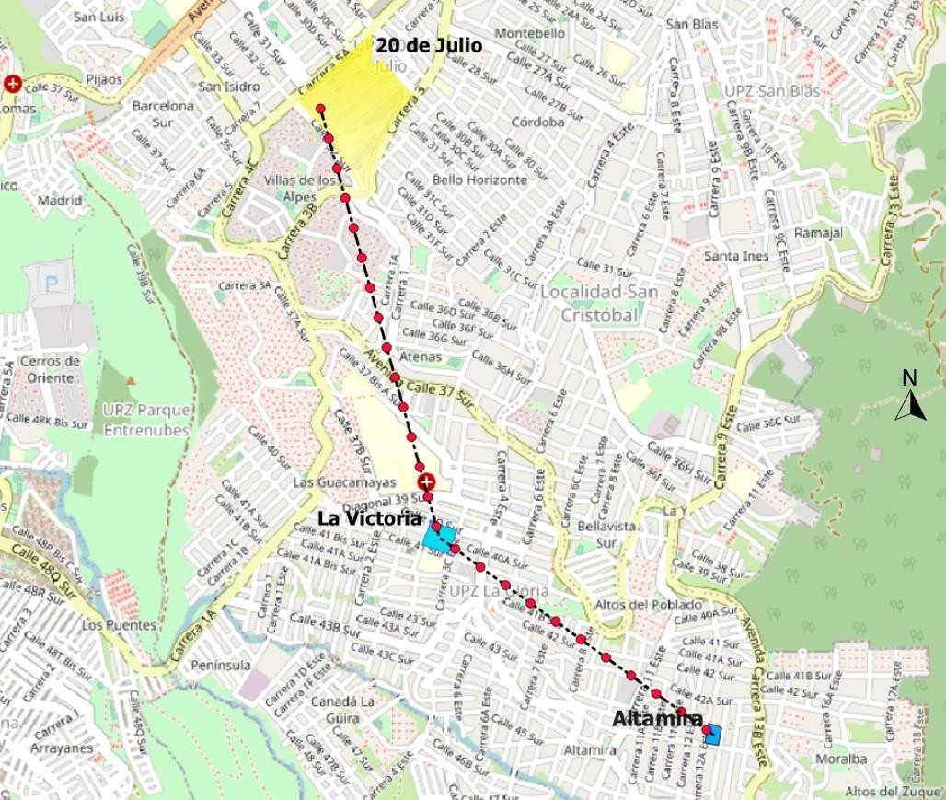
Fuente: Elaboración propia, 2021.

Posteriormente, se seleccionaron para el análisis los viajes que tenían el potencial de convertirse en viajes generados y atraídos por el sistema cable. En dicha selección se tomó en cuenta la información de los pares OD que se producen entre cada par de estaciones, y entre estas y las ZAT fuera de la zona de influencia de cada estación.

Cabe aclarar que en el análisis de demanda realizado se tuvo en cuenta la posibilidad de un ramal hacia el sector de Juan Rey el cual también hace parte del alcen ce de la presente consultoría, pero corresponde a un análisis solo a nivel de factibilidad y no de diseños definitivos como si lo es todo el trazado del tronco principal. Se incluye además porque representa la situación más crítica de operación del sistema. La demanda potencial obtenida para el sistema en su primer año de operación incluyendo el ramal a Juan Rey es:

Figura 2. Demanda potencial Cable San Cristóbal primer año de operación
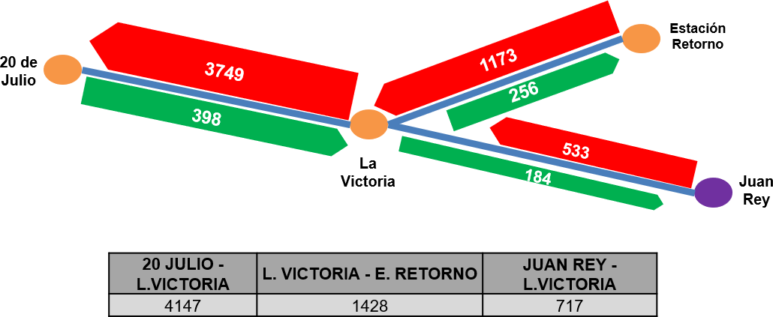
Fuente: Elaboración propia, 2021.

Dado que el año previsto para la entrada en operación del cable San Cristóbal en el 2025, fue necesario realizar una proyección de la actualización de la demanda. Para determinar la tasa anual de proyección se revisaron los viajes en transporte público en cada una de las encuestas de movilidad de Bogotá existentes (2005, 2011, 2015 y 2019) para cada una de las ZAT que se encontraban en la zona de influencia de las estaciones. La tasa anual promedio de variación obtenida a partir de los datos revisados de cada encuesta de hogares fue de 1.22%. Por lo tanto, la proyección fue calculada con esta tasa de crecimiento anual. En la Figura 3 se muestra la demanda potencial para el año 30 de operación del sistema.

Figura 3. Demanda potencial Cable San Cristóbal año 2055
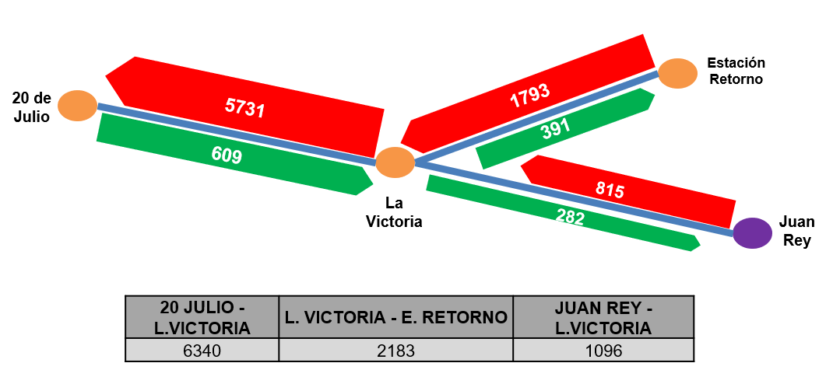
Fuente: Elaboración propia, 2021.

Adicionalmente esta consultoría consideró que un valor de demanda más apropiado para este tipo de sistemas es la demanda captada, la cual corresponde a la determinación del número de viajes atraídos y generados por cada una de las estaciones que realmente serán absorbidos por el sistema cable y corresponde a un valor menor en comparación con el valor obtenido para la demanda potencial. Para la estimación de esta demanda se utilizaron modelos Logit multinomiales a partir del establecimiento de ecuaciones de utilidad que se

construyeron usando los parámetros de costo que fueron resultado del modelo jerárquico (NL) obtenido en el estudio de la Secretaría Distrital de Movilidad para las personas que no disponen de vehículo privado para el estrato 1 y 2, dado que son los estratos predominantes en la zona de influencia del proyecto. La demanda captada resultante para el año de operación final del sistema cable es:

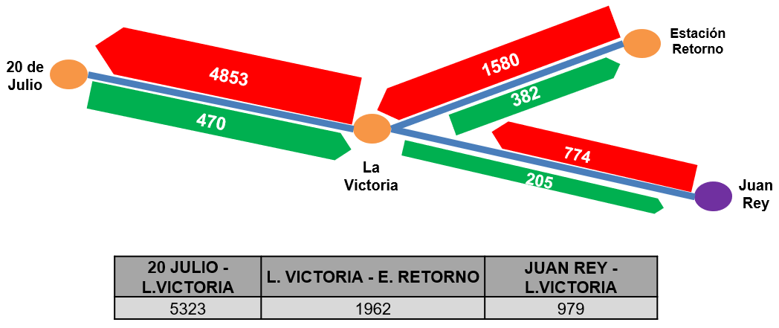Figura 4. Demanda captada Cable San Cristóbal año 2055
Fuente: Elaboración propia, 2021.

En conclusión, de acuerdo con las estimaciones de esta Consultoría, la demanda captada por el Sistema será de más de 5.300 pasajeros en el tramo y sentido más cargado (desde la estación intermedia hasta el Portal 20 de Julio) para el año 30 de operación, es decir el año 2055. Además, los resultados muestran que la demanda captada en el tramo del portal 20 de Julio a La Victoria representa el 84% de la demanda potencial y entre La Victoria y la Estación de retorno representa el 90%.

DESCRIPCIÓN DE ALTERNATIVAS

Después de haber surtido un proceso de análisis de seis (6) propuestas de localización para la estación de transferencia (tres (3) de ellas presentadas en el estudio de factibilidad del 2012) se seleccionaron tres (3) alternativas, donde una de ellas corresponde a la elegida en el estudio de factibilidad del 2012. Las otras dos (2) opciones corresponden a las alternativas que ofrecen mejores condiciones con relación a causar menor afectación en la operación de buses al interior del portal. Otro aspecto relevante considerado en la definición de alternativas para la estación de transferencia, fue mejorar la conectividad peatonal, buscando que las alternativas permitieran recorridos cortos y directos, evitando en lo posible el entrecruzamiento de usuarios en las diferentes plataformas (alimentadores y troncales) que funcionan dentro del portal.
Para el caso de la definición de alternativas para la Estación Retorno del tronco principal del Cable, el Estudio de Factibilidad de 2012, estableció dos (2) alternativas en los sectores de Moralba y Altamira, de los cuales recomendó seleccionar el sector de Altamira. La actual consultoría hizo previamente el análisis de las dos (2) propuestas de factibilidad y

adicionalmente analizó tres (3) nuevas propuestas para un total de cinco (5). De las cinco
(5) opciones evaluadas mediante un análisis entre especialidades, se seleccionaron tres (3) que serán evaluadas mediante el análisis multicriterio. La selección de estas tres (3) alternativas incluye la alternativa recomendada en factibilidad y las otras dos corresponden a aquellas localizaciones que ofrecían una mayor captación de demanda y que por su localización dentro de la zona de estudio, presentaban mejores condiciones de conectividad con la infraestructura de modos de transporte existente en la zona especialmente con la Avenida del Cerro, así como con los hitos más relevantes del sector (hospitales, colegios, jardines infantiles, centros de salud, iglesias supermercados, entre otros).
Para el análisis de las alternativas de la estación de retorno en el sector a Juan Rey, se tuvieron en cuenta las mismas consideraciones que para la estación de retorno en el tronco principal, tomando como principales ejes conectores la Transversal 15 Este y la Carrera 11, para lo cual se establecieron tres alternativas de análisis.
Una vez identificadas las alternativas de loclaización de cada estación se estableción realizar un análisis jerarquico invluyendo todas las espcialidades de la consultoría para seleccionar el trazado fonal del ssitema cable San Cristóbal. Es así como las alternativas evaluadas se muestran a continuación:

Tramo 1, entre la Estación Transferencia y la Estación Intermedia.

Las alternativas a evaluar en este tramo, corresponden a los trazos que se generan entre las tres (3) propuestas que fueron priorizadas en la Estación Transferencia (la ubicada en el patio de maniobras de buses de Transmilenio, la localizada al norte de la estación sobre los estacionamientos de los vehículos particulares de los funcionarios de la Empresa y la propuesta localizada sobre la plataforma de buses biarticulados y articulados del sistema), con la Estación Intermedia.

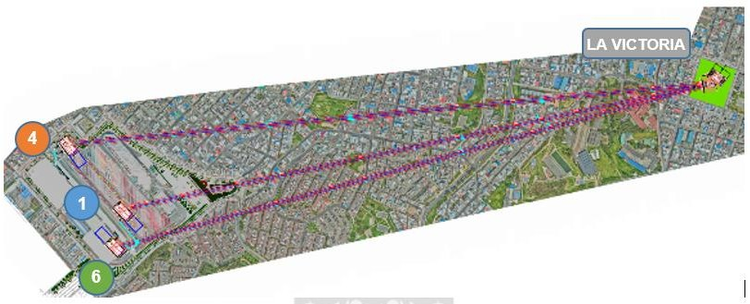Figura 5. Alternativas Tramo 1
Fuente: Elaboración propia, 2021.

La localización de trazado, definió la ubicación de la Estación Intermedia en el barrio La Victoria, en un sector de gran actividad urbana y con vías importantes aledañas; de igual forma se consideró los conceptos de cobertura, el potencial de desarrollo urbano y social, el menor impacto por compra de predios y la cercanía a vías importantes que faciliten la conexión con el sistema vial principal, permitiendo así la conexión con otros modos de transporte.

Tramo 2, entre la Estación Intermedia y la Estación de retorno en Altamira.

El tramo 2 corresponde al trazado entre la Estación intermedia en La Victoria y tres alternativas de localización de la estación de retorno en Altamira. En la definición de alternativas para la localización de la Estación de Retorno del tronco principal y donde se tuvo en cuenta las condiciones físicas y técnicas de las estaciones y su entorno, al igual que las condiciones existentes sobre el eje donde se prevé implantar las pilones de cada una de estas alternativas. Las letrnativas para el Tramo 2 se presentan a contnuación:
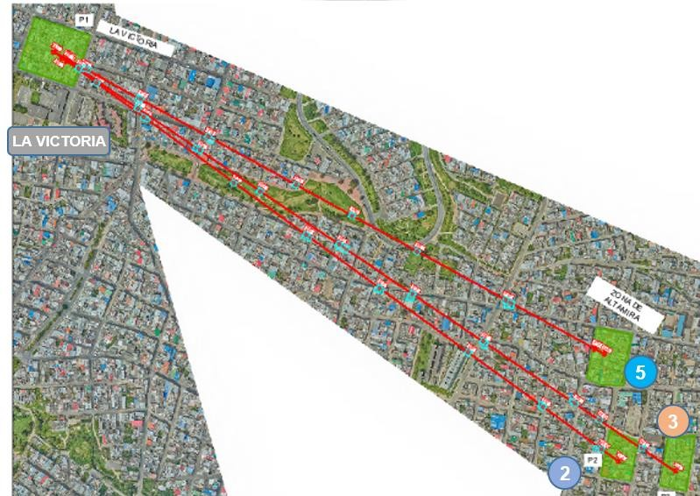Figura 6. Alternativas Tramo 2
Fuente: Elaboración propia, 2021.

Tramo 3, entre la Estación Intermedia y la Estación de retorno en Juan Rey.

Para el análisis de alternativas se estableció el siguiente trazado: Estación de transferencia en el Portal 20 de Julio – Estación intermedia en La Victoria y Estación final de retorno en Juan Rey. El objetivo principal fue analizar opciones de localización de la Estación de Retorno en el sector de Juan Rey y la estimación de la demanda potencial que tendría este nuevo trazado.

Figura 7. Macrozonas para ramal a Juan Rey
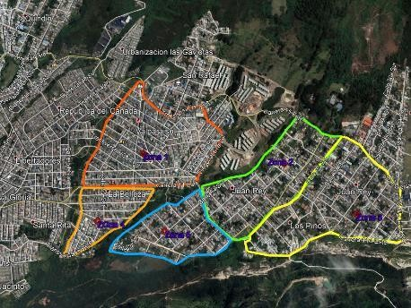

Fuente: Elaboración propia, 2021.

El principal factor para determinar la selección de la zona mas favorable para la implantación de la Estación del Ramal Juan Rey fue el estudio de la Demanda Captada el cual corresponde a la determinación del número de viajes atraídos y generados en la hora de máxima demanda (HMD) para cada una de las alternativas mediante una revisión de la situación actual y las proyecciones futuras de viajes en la zona de influencia directa,

Los resultados de demanda potencial y captada fueron mayores para la zona 1 y a medida que las otras zonas de análisis se alejaban de la zona 1 los valores de demanda iban disminuyendo. Por lo que se determinó que la mejor alternativa para la implantación del trazado `para las propuestas de las estaciones es la Zona 1. Además, como aprte del análisis se tuvo en cuenta que la Estación Intermedia para el sector de Juan Rey, debería ser implantada lo más cerca posible a la Estación proyectada para la Estación Retorno del

Tronco principal; por lo tanto, no se puede considerar la misma infraestructura, teniendo en cuenta que su momento de construcción es diferente a dicho tramo; por lo tanto, su implantación debe ser tal que permita la conexión inmediata entre los dos (cables). A continuación se presenta el sector identificado para la implantación de la Estación en dicho sector.
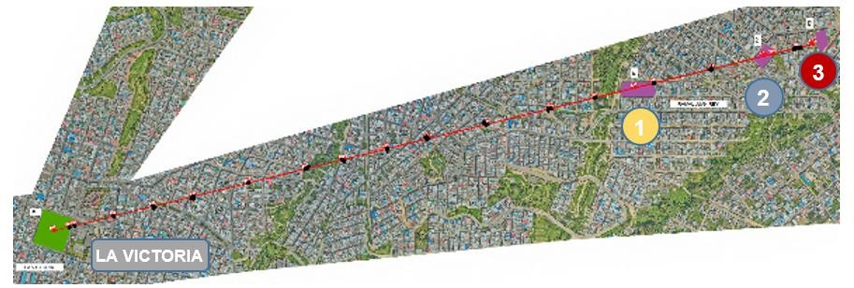Figura 8. Alternativas Tramo 3
Fuente: Elaboración propia, 2021.

ANÁLISIS Y PROCESAMIENTO DE INFORMACIÓN SECUNDARIA

La recopilación de la información secundaria fue el primer paso de la metodología general definida por el consultor para la elaboración del componente de tránsito y transporte y fue la base para el reconocimiento, caracterización y el análisis del tránsito del área de estudio, así como también aportó a la estructuración del marco conceptual, normativo y de antecedentes necesarios para el reconocimiento del proyecto y sus beneficios.
Inicialmente, el Equipo de Especialistas de Tránsito y Transporte, identificó la información secundaria a recopilar para llevar a cabo los alcances de cada una de las fases del Proyecto. Posteriormente, se consultó toda la información interinstitucional relacionada con los antecedentes y con los documentos que recopilan los estudios en materia de intervención integral que se han generado para el presente proyecto, para lo cual se realizó la recopilación, revisión, selección, clasificación, análisis y síntesis de la información existente disponible en entidades gubernamentales (Instituto de desarrollo Urbano - IDU, Secretaria de movilidad -SDM, Transmilenio TMSA, Secretaria Distrital de Planeación - SDP, etc.) así como la información actual de la caracterización de los componentes: tránsito, movilidad y datos socioeconómicos del área de estudio del tronco principal del cable, planteado en la factibilidad. De igual manera, alguna información ya era de dominio del Consultor, recolectada recientemente para la realización de otros estudios similares en la ciudad.
En la Figura 9 se presenta la zona de recolección de información secundaria definida por el consultor y que considera apta para el adecuado enfoque y desarrollo del componente de Tránsito y Transporte durante las diferentes fases del Proyecto y sus productos asociados.
Además, en las Tabla 1, Tabla 2, Tabla 3, Tabla 4, Tabla 5 y Tabla 6 se presenta el detalle de la información recopilada, especificando la fuente, el formato y la descripción del contenido de la misma, discriminada de la siguiente manera:
- Antecedentes del proyecto
- Marco de referencia del proyecto
- Normatividad y legislación relacionada
- Manuales y normas técnicas
- Caracterización componentes de tránsito y movilidad
- Caracterización componentes de transporte y datos socioeconómicos
- Operación Portal 20 de Julio de Transmilenio

Figura 9 Zona de recolección de información secundaria
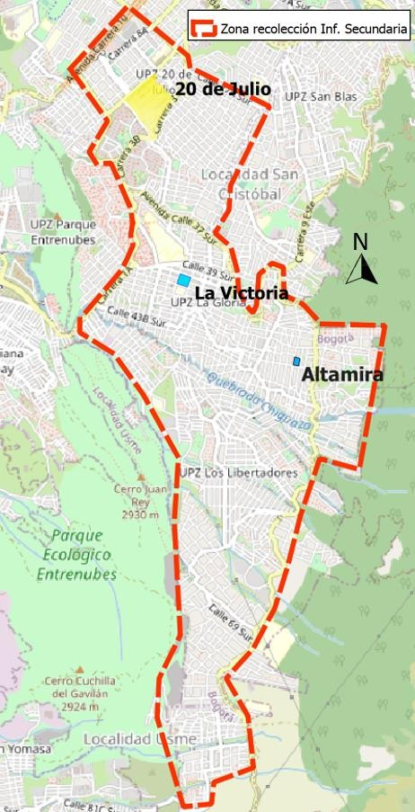
Fuente: Elaboración propia

Tabla 1.Documentos antecedentes Proyecto Cable San Cristóbal

No | NOMBRE | FUENTE | DESCRIPCIÓN O SÍNTESIS
1 | Contrato Interadministrativo No.1463 de 2009, suscrito entre la Secretaria Distrital de Movilidad y la Empresa de Transporte Masivo del Valle de Aburrá Limitada | Secretaría Distrital de Movilidad (SDM) | Tuvo como objeto caracterizar técnicamente la viabilidad para implantar sistemas de cable en seis localidades de Bogotá (Ciudad Bolívar, San Cristóbal, Usme, Usaquén, Santa Fe y Chapinero).
2 | Contrato interadministrativo no. 1457 de 2009, celebrado entre Transmilenio S.A- y la Secretaria Distrital de  Movilidad. | SDM | Corresponde al estudio de viabilidad técnica para la realización de un sistema de transporte por cable aéreo en las localidades de la periferia del distrito capital
3 | Contrato Interadministrativo No. 20121531 del 7 de  noviembre 2012, (Radicado  Metro 2012-0186), suscrito entre la Secretaria Distrital de Movilidad y la Empresa de Transporte Masivo del Valle  de Aburrá Limitada. | SDM | Se incluyen los estudios de localización, gestión predial, topografía, suelos, ambiental, social, plantas y perfiles arquitectónicos, estudio de redes, electromecánico, ingeniería estructural, presupuesto, costos de operación y mantenimiento y especificaciones técnicas
4 | Convenio interadministrativo IDU 003 de 2013 (2013-225  numeración SDM). | SDM | Se estableció realizar la supervisión y seguimiento a los estudios técnicos a nivel de factibilidad para el sistema de transporte público urbano de pasajeros por cable aéreo.
5 | Estudios para la actualización de la demanda del cable de San Cristóbal elaborados por la Secretaría Distrital de Movilidad de Bogotá. | SDM | * (marzo 2013): Actualización de los estudios de demanda de pasajeros del Cable, cuyo trazado obtuvo el mayor puntaje de prioridad en los estudios de prefactibilidad del cable adelantados por la Empresa de Transporte Masivo del Valle de Aburrá Ltda. (2009).  ** (noviembre de 2020): Actualización de los estudios de demanda de pasajeros al año 2020, con el trazado seleccionado en el  estudio de prefactibilidad del 2012.
6 | Documento Técnico de Soporte “Prefactibilidad ambiental cable San Cristóbal” incluido el análisis  del trazado a Juan Rey. | IDU | Contiene el estudio de prefactibilidad del Ramal a Juan Rey del Cable de San Cristóbal.
7 | Informe parámetros generales para el proyecto cable aéreo san Cristóbal. | Transmileni o SA | Documento que especifica los parámetros operacionales recomendados por el Ente Gestor para el funcionamiento del Cable a  San Cristóbal.
Fuente: Elaboración propia

Tabla 2. Marco de referencia del proyecto

No | NOMBRE | FUENTE | DESCRIPCIÓN O SÍNTESIS
1 | Plan de Desarrollo 2020-2024 “Un nuevo contrato social y ambiental para la Bogotá del Siglo XXI”, adoptado mediante el  acuerdo 761 de 2020. | Alcaldía de Bogotá | El proyecto se encuentra enmarcado dentro del Propósito 4 (Hacer de Bogotá - Región un modelo de movilidad multimodal, incluyente y sostenible) y establece como prioridad y como meta para el 2024 avanzar en el 60% de la construcción del cable aéreo de San Cristóbal
2 | Plan de Desarrollo Económico, Social, Ambiental y de Obras Públicas para Bogotá, D.C., “Bogotá Mejor para Todos” aprobado mediante Acuerdo No 645 de 9 de junio de  2016. | Alcaldía de Bogotá, Secretaría General | Establece - entre muchos otros - programas que buscan la articulación regional y planeación integral del transporte mediante un mejoramiento de la conectividad regional de Bogotá y garantizar la continuidad en la prestación del servicio de transporte público derivado de la implementación del Sistema Integrado de Transporte Público, dentro del cual se considera el desarrollo de algunos proyectos de cables aéreos para las periferias de la ciudad, incluyendo el cable oriental de  SC.
3 | Decreto 190 de 2004 - Plan de Ordenamiento Territorial de Bogotá D.C. | https://www. ifrc.org/docs  /idrl/965ES. pdf | Establece - entre muchas otras - la política de movilidad para mejorar la productividad de la ciudad y la región mediante acciones coordinadas sobre los subsistemas vial, de transporte y de regulación y control del tráfico con el fin de garantizar proyectos eficientes, seguros y económicos, que tiendan a la generación de un sistema de transporte de  pasajeros urbano regional integrado.
4 | Decreto 397 de  septiembre 20 de 2010 “Por el cual se adopta el Plan Distrital de Seguridad Vial para Bogotá, Distrito  Capital". | https://www. simur.gov.c o/portal- simur/ | Se adopta el Plan de Seguridad Vial 2017 - 2026 donde se establece los lineamientos para formular programas y acciones de seguridad vial enfocadas en la reducción de siniestros viales y el número de víctimas fatales
5 | Decreto 319 de 2006 - Plan Maestro de Movilidad para Bogotá Distrito Capital. | https://www. simbogota.c om.co/ | Se hace adopción del Plan Maestro de Movilidad y establece - entre muchos otras - las políticas, estrategias, programas, proyectos y metas relacionados con la movilidad del Distrito Capital, que permitan alcanzar una movilidad segura, equitativa, inteligente, articulada y respetuosa del medio  ambiente.
6 | Decreto 598 de 2013 Alcaldía Mayor de  Bogotá, D.C. | https://www. alcaldiabog  ota.gov.co | Se anuncia la puesta en marcha del Proyecto Cable Aéreo para las localidades de Ciudad Bolívar y San Cristóbal,
7 | Decreto 309 de 2009 se adopta el SITP | Alcaldía de Bogotá | Se determinó en el capítulo V que el SITP se implementaría de  manera gradual, y dentro de la Fase 4 se contempla la integración del sistema Cable de San Cristóbal.

No | NOMBRE | FUENTE | DESCRIPCIÓN O SÍNTESIS
8 | Acuerdo 489 de 2012, se adopta el Plan de Desarrollo Económico, Social, Ambiental y de Obras Públicas para  Bogotá D.C. 2012-2016 | Alcaldía de Bogotá | Quedó establecido dentro del numeral 1 de este acuerdo, que la red férrea se complementaría con dos líneas de cable que conectarán zonas de la ciudad de difícil acceso a la red de transporte público masivo: Paraíso en la localidad de Ciudad Bolívar y Moralba en la localidad San Cristóbal.
Fuente: Elaboración propia
Tabla 3. Normatividad y Legislación relacionada
No | NOMBRE | FUENTE | DESCRIPCIÓN O SÍNTESIS
1 | Ley 769 de 2002  - Código  Nacional de Tránsito. | http://www.secretariasen ado.gov.co/ | Establece la regulación para la circulación de los peatones, usuarios, pasajeros, conductores, motociclistas, ciclistas, y vehículos por las vías públicas y/o bajo principios de seguridad de los usuarios,  accesibilidad y movilidad.
2 | Ley 1383 de  2010 Código Nacional de Tránsito, y se dictan otras  disposiciones. | Alcaldía de Bogotá | Actualiza principalmente el contenido de la Ley 769 de 2002 (Artículo 131) con relación a la codificación de las infracciones de tránsito y se adopta el Manual de Infracciones.
3 | Decreto 279 del 9 de septiembre de 2003. | https://xperta.legis.co/vis or/temp_legcol_a8989ed 2-07f2-4372-b302-  7ea7dba0c358 | Establece las condiciones para la conexión y circulación de peatones en las vías mediante puentes, entre bienes de uso público y entre  elementos de espacio público y privado.
4 | Decreto 1538 del  17 de mayo de 2005. | https://www.funcionpublic a.gov.co/. | Establece disposiciones para el diseño, construcción, ampliación, modificación y en general, cualquier intervención y/u ocupación de vías públicas (vehiculares y peatonales), mobiliario urbano y demás espacios de uso  público.
5 | Decreto 1072 de  2004 del  Ministerio de Transporte | https://web.mintransporte  .gov.co/jspui/bitstream/00 1/279/1/DECRETO%201  072%20DE%202004.pdf | Su objetivo es reglamentar el transporte público por cable y las empresas prestadoras de este servicio, a fin de que ofrezcan un servicio eficiente, seguro, oportuno y económico, bajo los criterios básicos de cumplimiento de las  normativas de transporte vigentes.
6 | Concepto técnico para gestionar los Planes de Manejo de Tránsito (PMT) por obra | Alcaldía de Bogotá | Establece los lineamientos exigidos para mitigar el impacto generado por afectación del espacio público en la ciudad (rural o urbano) y en zonas aledañas a éste, que modifique la movilidad y seguridad vial, con el propósito de brindar un ambiente seguro, ordenado, ágil y cómodo a los peatones, ciclistas, pasajeros,  conductores, personal de obra, asistentes a

No | NOMBRE | FUENTE | DESCRIPCIÓN O SÍNTESIS
eventos y vecinos del lugar, en cumplimiento de la normatividad vigente durante la realización
de procesos de obra.
7 | Resolución 0001885 de 2015 | Ministerio de Transporte | Se adopta el Manual de Señalización de 2015 que define las características de las señales de  Tránsito, su uso y ubicación.
8 | Resolución 596  de 2007 de la SDM | Secretaría Distrital de Movilidad de Bogotá | Por medio de la cual se reglamenta la  presentación y aprobación de los Estudio de Tránsito para la ciudad de Bogotá.
Fuente: Elaboración propia

Tabla 4. Manuales y normas técnicas
No | NOMBRE | FUENTE | DESCRIPCIÓN O SÍNTESIS
1 | Resolución 1813 de 2012 por la cual se adopta el Manual metodológico para la preparación y evaluación de proyectos de cable aéreo en Colombia, 2012 - Ministerio de Transporte;  Resolución 1813 | file:///D:/Users/ Personal/Downl oads/Resolucio n_001813_201 2.PDF | Establece los criterios para la preparación técnica de los proyectos de transporte de pasajeros por cable aéreo en Colombia considerando los estudios de localización, topografía, geotecnia, predial, social, ambiental, demanda de usuarios, electromecánico, arquitectónico, estructural, de redes, administrativo, financiero y legal
2 | Manual de Identidad Visual de las Obras del IDU. | IDU | Presenta las especificaciones de la indumentaria de trabajo para todo el personal a cargo del contratista de obra e interventoría que participe en la ejecución de las actividades que se ejecuten el desarrollo de un contrato específico, de tal forma que se asegure siempre la seguridad y las condiciones adecuadas  de trabajo e identificación.
3 | Manual de Planeación y Diseño para la  Administración del Tránsito y el Transporte de Bogotá, de la Secretaría de Tránsito y Transporte de Bogotá,  2005. | SDM | Este manual ofrece los lineamientos necesarios para efectuar los estudios de tránsito, cumpliendo con los parámetros de obtención y muestreo de datos, la medición y confiabilidad estadística, análisis de capacidad y niveles de servicio para las infraestructuras de circulación que estén dentro de la zona de influencia del proyecto.
4 | Manual de Señalización Vial 2015. | Ministerio de Transporte | Define cada uno de las especificaciones técnicas de diseño y ubicación de los diferentes tipos de dispositivos de regulación del tránsito que deben ser usados obligatoriamente por las autoridades de tránsito y por las entidades u organismos  encargados de la administración de las redes viales

No | NOMBRE | FUENTE | DESCRIPCIÓN O SÍNTESIS
5 | Manual de Seguimiento Ambiental para Proyectos de Infraestructura Urbana del IDU; Guía de Manejo Ambiental para el desarrollo de proyectos de infraestructura urbana de Bogotá D.C (2017) | IDU | Este manual es un instrumento de gestión que direccionará las funciones, procesos, procedimientos, controles, responsabilidades y competencias de cada uno de los actores (Contratistas, Interventores, y funcionarios del IDU) que realizan el control, seguimiento y monitoreo al cumplimiento de la legislación ambiental y de seguridad y salud en el trabajo vigente aplicable a  cada proyecto.
6 | Guía Metodológica para la Elaboración de Planes de Seguridad Vial Distritales, Municipales y  Departamentales 2015 | Ministerio de Transporte | Este documento presenta orientaciones procedimentales y sugiere lineamientos técnicos para la elaboración de programas y acciones de un Plan de Seguridad Vial para las entidades territoriales.
7 | Especificaciones técnicas generales de materiales y construcción para  proyectos de  infraestructura vial y de espacio público en Bogotá  D.C (Especificaciones  IDU-ET-2005) | IDU | Establece las especificaciones técnicas relacionadas con materiales, procesos de diseño y constructivos para los contratos celebrados por el IDU para la construcción, rehabilitación, mejoramiento y conservación de la infraestructura vial y espacio público
8 | Norma Técnica Colombiana - NTC 4143. | https://www.mi ncit.gov.co/ | Esta norma establece las dimensiones mínimas y las características generales que deben cumplir las rampas para los niveles de accesibilidad adecuado y básico, que se construyan en las edificaciones y los espacios urbanos para facilitar el acceso a las  personas.
9 | Norma Técnica Colombiana - NTC 4774. | https://www.mi ncit.gov.co/ | Esta norma establece las dimensiones mínimas y las características funcionales y de construcción que deben cumplir los cruces peatonales a nivel y los puentes peatonales no adosados a puentes  vehiculares y pasos subterráneos
10 | NTC 5610, | https://www.mi ncit.gov.co/ | Esta norma establece los requisitos técnicos para las señales podotáctiles; de igual forma, brinda las recomendaciones para su correcta instalación, con el fin de ayudar a las personas con limitación visual  a tener una movilidad autónoma y segura.
11 | NTC 4695, | https://www.mi ncit.gov.co/ | Establece los requisitos mínimos que deben tener las señales de tránsito peatonal horizontales y verticales localizados en áreas de uso público.
Fuente: Elaboración propia

Tabla 5. Información caracterización tránsito, movilidad y socioeconómico
No | NOMBRE | FUENTE | DESCRIPCIÓN O SÍNTESIS
1 | Red semafórica | Datos Abiertos – SIMUR | Puntos de coordenadas de la red semafórica de las localidades de San Cristóbal y Usme, además de su dirección, localización, tipo de intervención (vehicular, peatonal), si tiene infraestructura de ciclousuario y el tipo de  operación.
2 | Siniestralidad | Datos Abiertos - SIMUR | Registros de siniestros viales ocurridos en las localidades de San Cristóbal y Usme desde 2015 hasta 2019 con caracterización detallada
3 | Red vial | Datos Abiertos - SIMUR | Datos de la malla vial en Bogotá como tipo de vía, nombre, sentido, nivel, estado, número de carriles, ancho de calzada,  estado funcional, velocidad de operación.
4 | Red peatonal | Datos Abiertos - SIMUR | En el archivo shape se encuentra longitud y área de andenes en Bogotá.
5 | Calzada | Datos Abiertos - SIMUR | En el archivo shape se encuentra ancho, longitud y área de la calzada de Bogotá.
6 | Inventario de señalización | SIMUR | Capa diseño movilidad (longitud, área, estado, contrato) y diseños eliminados (longitud, área, estado, contrato)
7 | Red ciclorruta | SIMUR | Registros de la red de ciclorruta con información acerca de la clase (espacio compartido, ciclorruta, bicicarril), sentido (doble sentido, un solo sentido), superficie  (liso, corrugado, particulado), localización
8 | Velocidad red vial | Datos Abiertos - SIMUR | Información de velocidades en vía en Bogotá relacionada con datos de hora, distancia, velocidad promedio, nombre de la vía y velocidad ponderada.
9 | Volúmenes de peatones, bicicletas, transporte público, transporte de carga, motocicletas y vehículos | Plan de Monitoreo del Tránsito de la Secretaría Distrital de Movilidad de Bogotá entre los años 2015  y 2020. | Volúmenes de peatones, bicicletas, transporte público, transporte de carga, motocicletas y vehículos de la zona de influencia (localidad san Cristóbal y Usme)
10 | Equipamientos y centros  atractores de viajes | XLS | MAPAS BOGOTA
11 | Población y usos del suelo | SHP, XLS | DANE
12 | SITP implementado y  provisional | SHP | SIMUR
13 | Encuesta de movilidad 2019 | CSV, XLSX, PDF, SHP | DATOS ABIERTOS - SIMUR
5 | Paraderos SITP | SHP | SIMUR

No | NOMBRE | FUENTE | DESCRIPCIÓN O SÍNTESIS
6 | Rutas alimentadoras | XLSX | MAPAS BOGOTA
7 | Inventario de proyectos de movilidad y urbanismo futuros en la zona de  influencia | SHP, XLSX | SECRETARIA DE MOVILIDAD/IDU
8 | Ascensos por paraderos del  SITP | CSV | SECRETARIA DE MOVILIDAD
9 | Rutas nuevas del SITP | SHP | SECRETARIA DE MOVILIDAD
Fuente: Elaboración propia

Tabla 6. Información operación portal 20 de Julio
No | NOMBRE | FUENTE | DESCRIPCIÓN O SÍNTESIS
1 | Plano de la distribución física del Portal 20 de Julio (zonas de parqueo, mantenimiento, ascenso- descenso de pasajeros,  etc.). | TRANSMILENIO SA | Esquema funcional del Portal 20 de Julio donde se detallan las zonas de paqueo, abastecimiento, mantenimiento, ascenso y descenso de pasajeros, etc.
2 | Inventario de rutas troncales y de alimentación que operan (pasajeros,  frecuencia, recorrido, etc.) | TRANSMILENIO SA | Relación de los servicios troncales y de alimentación que operan desde y hacia el Portal 20 de Julio, incluyendo los planes de operación de  cada ruta.
3 | Datos de ingresos y salidas de pasajeros por los validadores del portal (servicios de alimentación y  troncal). | TRANSMILENIO SA | Validaciones de ingreso y salida de usuarios por cada una de las puertas y torniquetes del Portal, distinguiendo entre los servicios troncales y de alimentación; discriminados por hora, día, etc.
4 | Información del esquema operacional del ingreso y salida de los buses al portal (volumen, cantidad, horas de mayor congestión, etc.). | TRANSMILENIO SA | Información cuantitativa del ingreso y salida de buses de alimentación y del sistema trocal por las puertas de acceso al Portal discriminando hora, día y tipo de servicio.
5 | Plan de ampliación del portal y del sistema de operación | TRANSMILENIO SA | Plan de ampliación del sistema de BRT para los próximos años, incluyendo la construcción y ampliación de la infraestructura de patios, troncales  y demás.
Fuente: Elaboración propia, 2021

A continuación, se presentan los principales procesamientos, realizados hasta el momento, con la información secundaria disponible y solicitada a las Entidades relacionadas.

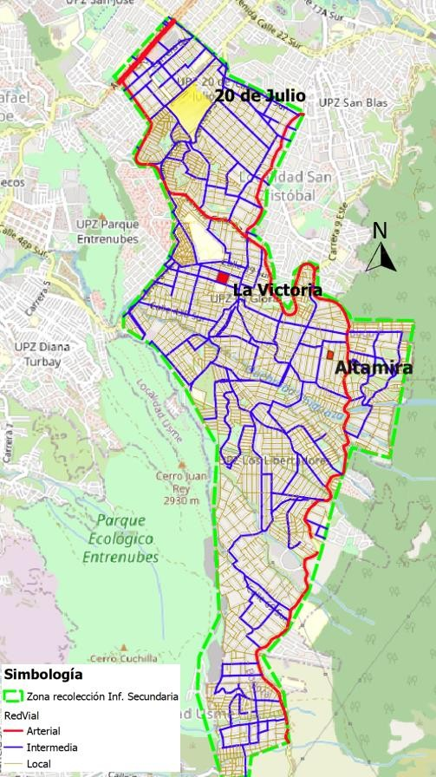Figura 10 Ubicación geoespacial de la malla vial en el área de estudio
Fuente: Elaboración propia a partir de la información de la SDM, 2021

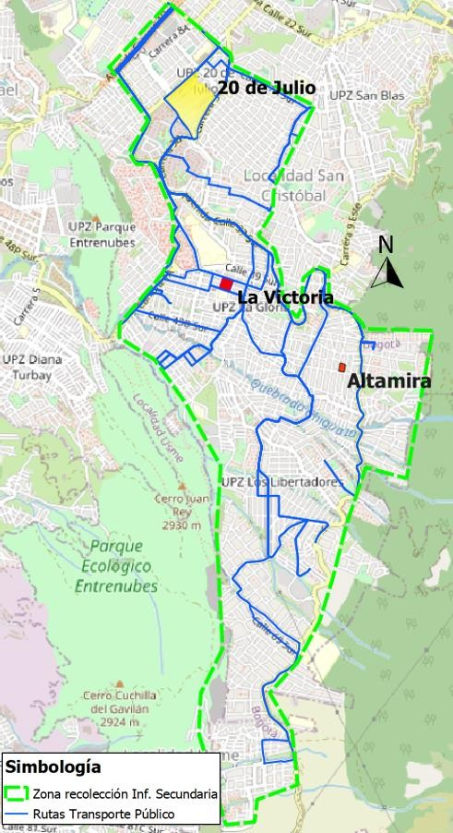Figura 11 Ubicación geoespacial de rutas de transporte público en el área de estudio
Fuente: Elaboración propia a partir de la información de la SDM, 2021

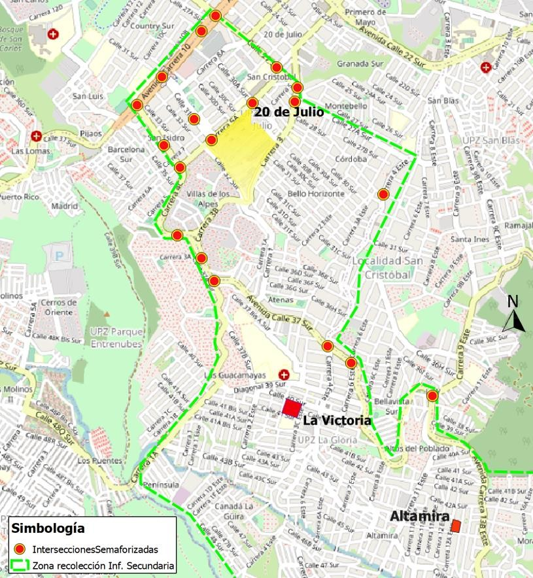Figura 12 Ubicación geoespacial de intersecciones semaforizadas en el área de estudio
Fuente: Elaboración propia a partir de la información de la SDM, 2021

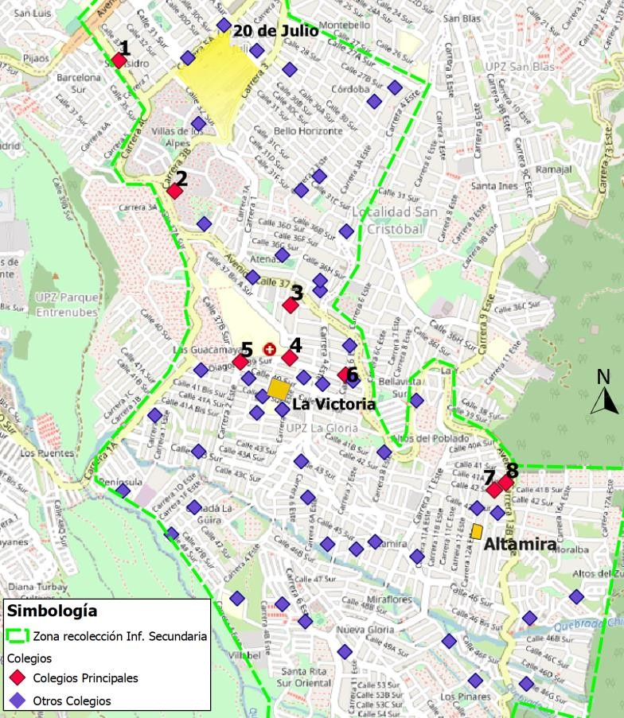Figura 13 Ubicación geoespacial de colegios en el área de estudio
Principales colegios del área de estudio
Distritales: San Isidro Sur Oriental (1) Colegio La victoria (4) Juan Evangelista Gómez (5) San José Sur Oriental (7)
Privados: Liceo de los Alpes (2) Liceo Infantil Nuevo Fundadores (6) Liceo San José Oriental (8)
Fuente: Elaboración propia a partir de la información de la SDM, 2021

Figura 14 Ubicación geoespacial de parques y jardines en el área de estudio
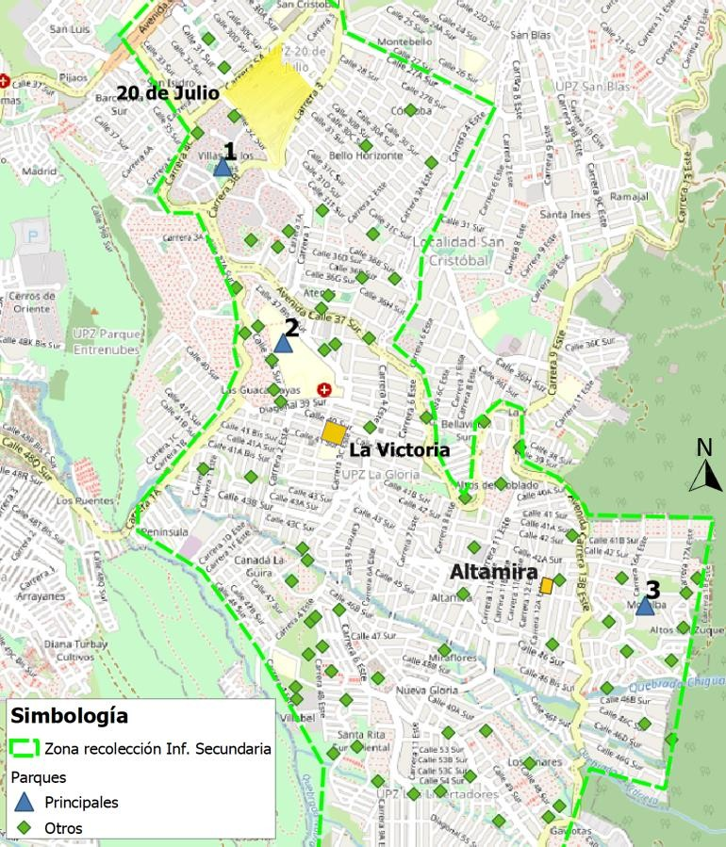
Principales parques del área de estudio
Parque Villa de los Alpes (1) Paque Recreativo y Cultural La Victoria (2) Parque Publico Barrio Moralba (3)
Fuente: Elaboración propia a partir de la información de la SDM, 2021

Figura 15 Ubicación geoespacial de iglesias en el área de influencia
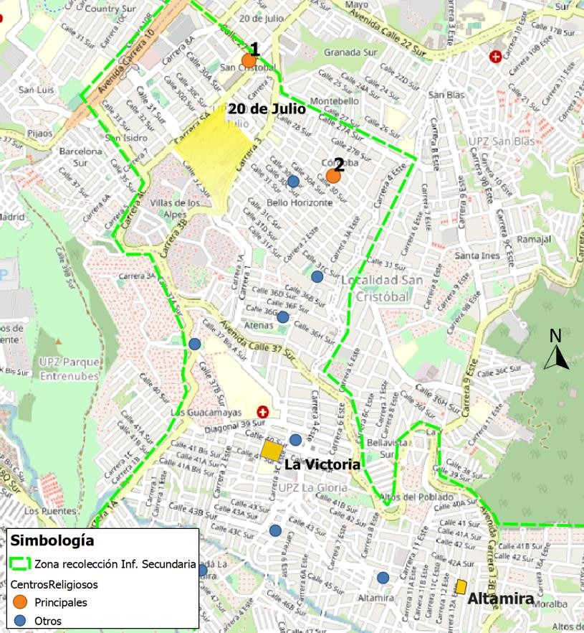
Principales centros religiosos del área de estudio
Iglesia Divino Niño 20 de Julio (1) Iglesia Sagrados Corazones (2)
Fuente: Elaboración propia a partir de la información de la SDM, 2021

Figura 16 Ubicación geoespacial de instituciones prestadoras de salud en el área
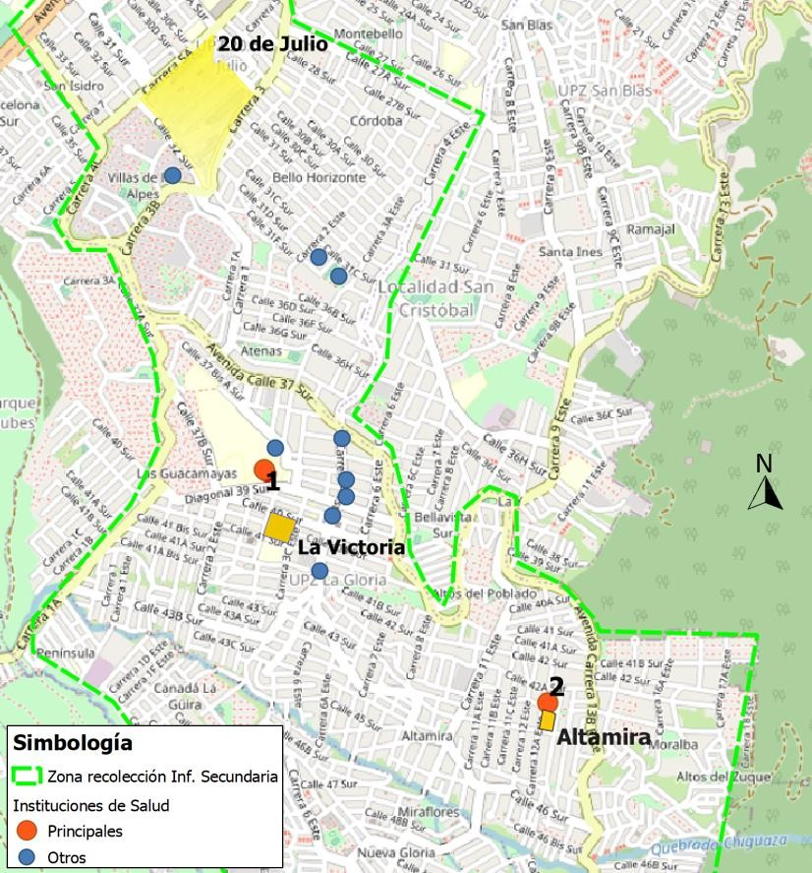
Principales centros de salud del área de estudio
Hospital La Victoria (1) Centro de Atención Prioritaria en Salud Altamira (2)
Fuente: Elaboración propia a partir de la información de la SDM, 2021

Figura 17 Ubicación geoespacial de paraderos con validaciones en un día típico HMD
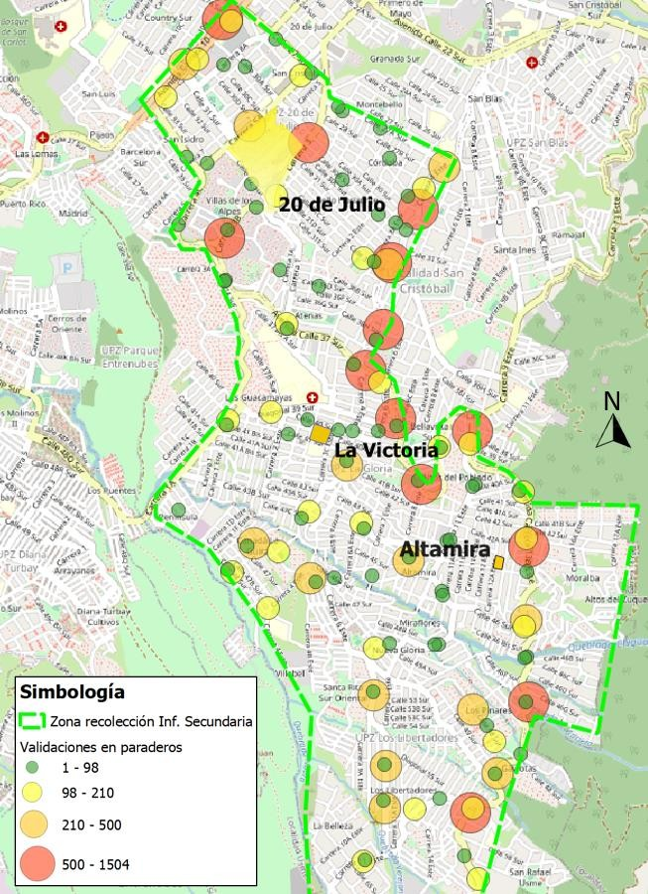
Fuente: Elaboración propia a partir de la información de la SDM, 2021

SINIESTRALIDAD EN LA ZONA DEL PROYECTO

El análisis de siniestralidad en la zona se realizó con base en información de siniestros de la SDM de los últimos años. A partir de estos datos, desagregados por el grado de severidad del evento (con muertos, con heridos, solo daños), se construyó el mapa que se muestra a continuación, en el cual se georreferenciaron los siniestros de la zona.
Figura 18 Ubicación geoespacial de la siniestralidad en el área de estudio
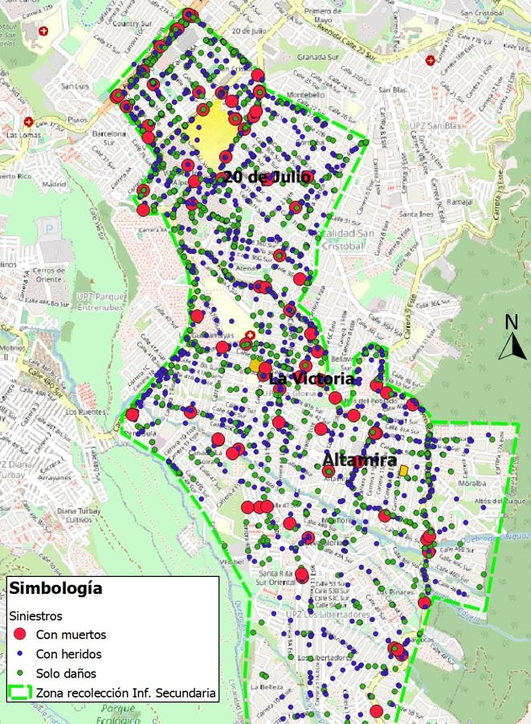
Fuente: Elaboración propia a partir de la información de la SDM, 2021

ANÁLISIS DE SINIESTRALIDAD A NIVEL GENERAL

Las estadísticas a nivel general en la zona mostrada en la figura anterior abarcan los siniestros viales desde enero del 2016 hasta febrero de 2021. En dicho periodo de tiempo el año con mayor registros de siniestros corresponde al año 2019, seguido por el año 2016. El mes de diciembre el de más altos registros, seguido por los meses de marzo, junio y agosto. En las siguientes figuras se muestran las estadísticas por año y por mes.

Figura 19. Número de siniestros viales por año
400
350
300
250
200
150
100
50
0
2016 2017 2018 2019 2020 2021
Número de Siniestros

Fuente: Elaboración propia a partir de la información de la SDM, 2021

Figura 20. Número de siniestros viales por mes
45
40
35
30
25
20
15
10
5
0

2016 2017 2018 2019 2020 2021
Número de Siniestros

Fuente: Elaboración propia a partir de la información de la SDM, 2021
ENERO
FEBRERO
MARZO
ABRIL
MAYO
JUNIO
JULIO
AGOSTO
SEPTIEMBRE
OCTUBRE
NOVIEMBRE
DICIEMBRE

Al revisar la estadística según el día de la semana se encuentra que son los días de fin de semana (Viernes y Sábado) los de mayor presencia de siniestros, sin emabrgo la diferencia del número de siniestros en estos días con respecto a los otros días de la semana no es muy alta. En la siguiente figura se muestra como es la distribución de siniestros según el día de la semana.
Figura 21. Número de acccidentes por día de la semana
70
60
50
40
30
20
10
0

2016 2017 2018 2019 2020 2021
Número de Siniestros

Fuente: Elaboración propia a partir de la información de la SDM, 2021
DOMINGO
LUNES
MARTES
MIERCOLES
JUEVES
VIERNES
SABADO

Las estadísticas generales de la zona también muestran que la mayor proporción de siniestros son con heridos (50.3%), seguido de solo daños (47.0%) y solo el 2.7% con muertos , siendo el año 2019 el de mayor cantidad de siniestros con muertos (29% del total de siniestros con muertos en el periodo de análisis), seguido por el año 2016.
Asimismo, al revisar el actor vial que se ve involucrado en el siniestro se encuentra que para los registros con muertos el 45% son peatones, el 30% motociclistas, 12.5% ciclistas y 12.5% pasajeros. se observa que el epatón es ela ctor más vulnerable en esta zona,seguido del motociclista.
Al revisar por clase de siniestro (ver Figura 22) se que la mayor proporción son choques (73.4%), seguido de atropello con 21.2%, caida de ocupante con 2.7% y voclamiento con 2.4%. Dentro de dicha estadística se resalta que en siniestros tipo atropello es el peatón el de mayor participación (90%). En siniestros tipo choque es el motociclista y pasajero (80%) el de mayor participación (ver Figura 23). El ciclista se ve afectado principalmente en siniestros tipo choque, con el 85% de participación en dicha categoría

Figura 22. Clase de siniestro
0,4%
2,4%
ATROPELLO
21,2%
CAIDA DE OCUPANTE
2,7%
CHOQUE
73,4%
OTRO

VOLCAMIENTO
Fuente: Elaboración propia a partir de la información de la SDM, 2021

Figura 23. Clase de siniestro y actor vial
350
300
Ciclista Conductor Motociclista Pasajero Peatón
250
200
150
100
50
0
Número de Siniestros

Fuente: Elaboración propia a partir de la información de la SDM, 2021
ATROPELLO
CAIDA DE OCUPANTE
CHOQUE
OTRO
VOLCAMIENTO

Al revisar a nivel general las prinicpales causas de ocurrencia identificadas se tiene que la causa Otra (19.5%) es la de mayor identificación, seguida por desobedecer señales (15.5%),le siguen adelantar invadiendo vía y no mantener distancia de seguridad con el

8.1%. La anterior estadística también permite observar que la condición conductor tiene mayor presencia en la causa desobedecer señales (19%) y adelantar invadiendo vía (11%) y para el peatón la causa más recurrente es cruzar sin observar (40%).

ANÁLISIS DE SINIESTRALIDAD ALREDEDOR DE LAS ESTACIONES

Una vez hecha la caracterización de siniestralidad a nivel general se hizo un análisis más detalllado de los regsitros con que se contaban a nivel de la zona de influencia directa de cada cada futura estación de transferencia. En las siguientes figuras se muestran los siniestros desagregados por gravedad alrededor de cada estación.

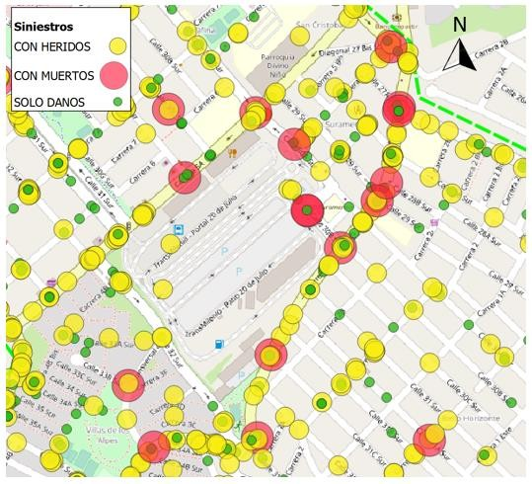Figura 24. Siniestros según garvedad portal 20 de Julio
Fuente: Elaboración propia a partir de la información de la SDM, 2021

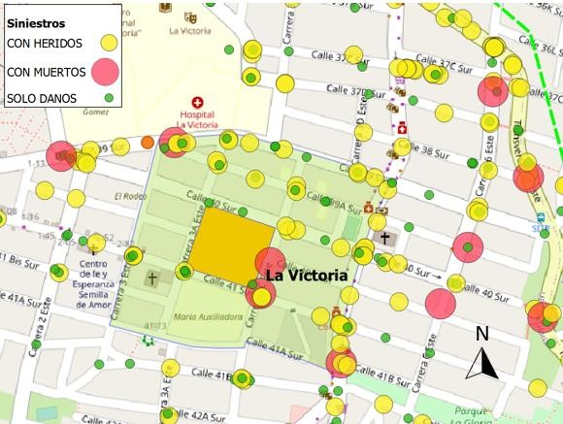Figura 25. Siniestros según gravedad estación La Victoria
Fuente: Elaboración propia a partir de la información de la SDM, 2021

Figura 26. Siniestros según gravedad estación de retorno
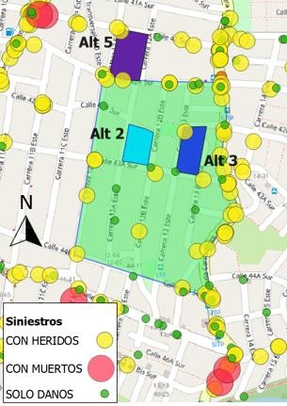
Fuente: Elaboración propia a partir de la información de la SDM, 2021

A partir del análisis anterior, se identificaron la cantidad de siniestros en la zona de influencia de cada estación de transferencia según el año de ocurrencia, los resultados se muestran en la Figura 27, siendo el año 2019 el de mayor número de registros, seguido por el año 2016. Para el sector de la Estación de Transferencia es la que presenta mayores registros para todos los años excepto para el 2018 en comparación con los registros de las otras estaciones.
Figura 27. Número de siniestros por año y por zona de influencia de estación
40
35
30
25
20
15
10
5
0
Est. de Transferencia
La Victoria
Altamira
Número de siniestros

Fuente: Elaboración propia a partir de la información de la SDM, 2021
2016
2017
2018
2019
2020
2021

Adicionalmente, se identificaron los puntos críticos por siniestralidad para cada área de influencia. Para la estación de transferencia en el portal 20 de julio sobre la Carrera 10 y en inmediaciones al Portal 20 de Julio sobre la Carrera 5a, se concentra una importante cantidad de siniestros con muertos, principalmente en las intersecciones de la Calle 30ª Sur con Carrera 5ª y Calle 30 Sur con Carrera 5ª, que coinciden con las intersecciones semaforizadas que se presentan en dicho corredor. También resalta para esta característica (siniestros con muertos) la intersección de la Calle 30ª Sur con Carrera 5 al norte del portal y la calle 30b Sur justo en el acceso de los buses alimentadores al portal 20 de julio y en la intersección de la Carrera 3 con Calle 30b sur y la intersección de la Carrera 3 con Callle 31c Sur.
De igual manera, y aunque en menor medida, sobre los corredores arteriales de la zona se localizan siniestros con muertos en el sector La Victoria. Se destacan en esta caraterística negativa las intersecciones de la Carrera 3c este con Calle 41 Sur y Calle 40ª Sur al costado

oriente de la futura estación intermedia La Victoria. Hacia el norte de la futura estación intermedia junto al Hospital La Victoria sobresale la intersección de la Diagonal 30 Sur con Carrera 3 Este. En la zona de influencia directa de la futura estación de retorno en el sector de Altamira no se encuentra ningún punto identificado con siniestros con muertos. Hacia el sur de la zona de influencia de esta estación se encuentra una intersección con registro de muertos sobre la Avenida Carrera 13b Este y la Calle 46 Sur y Calle 46 Bis Sur.
Alrededor de cada estación se identificaron varios puntos de siniestralidad con heridos, especialmente para los corredores de la Carrrera 5ª y Carrera 3 en el portal 20 de Julio, Carrera 11 Este y Avenida Carrera 13 Este en el sector de La Victoria y Avenida Carrera 13b este en el sector de Altamira.
Figura 28. Condición del fallecido por siniestros en zona de influencia de cada estación
4
3
2
1
0
Est. de Transferencia
La Victoria
Altamira
Número de fallecidos
CICLISTA
CONDUCTOR
MOTOCICLISTA
PASAJERO
PEATÓN

Fuente: Elaboración propia a partir de la información de la SDM, 2021

Al revisar cuál es la condición de la persona que se ve involucrada en el siniestro con muertos es el sector del portal 20 de Julio donde se obtienen los registros más altos de peatones involucrados en la intersección de la Carrera 5ª con Calle 30ª Sur (3 muertos que representan el 8% del total de la base de datos analizados enero de 2016 a febrero de 2021) y dos ciclistas fallecidos en la intersección de la Carrera 5ª con calle 30d Sur. En el sector de La Victoria se observan 2 muertes (5%) de peatones en la intersección Carrera 4 Este con Calle 41b Sur y un ciclista en el sector de la Calle 41 Sur con Carrera 3c Este.
Para el sector de Altamira como se mencionó anteriormente dentro de la zona de influencia directa de la estación no hay registros de muertes, sin embargo, para el punto de siniestralidad con muerte ubicado al sur de la estación, se presenta un registro de peatón fallecido en la intersección de Avenida Carrera 13b Este y la Calle 46 Sur. En la Figura 28 se muestra cómo están conformadas los registros de muertes en las zonas de influencia

de cada estación. Asimismo, en la Figura 29 se muestra la condición del herido involucrado en siniestros en cada zona de influencia de cada estación y en la Figura 30 se muestran los siniestros con daños por estación
Figura 29. Condición del herido por siniestros en zona de influencia de cada estación
25
20
15
10
5
0
Est. de Transferencia
La Victoria
Altamira
Número de heridos

Fuente: Elaboración propia a partir de la información de la SDM, 2021
Número de daños
CICLISTA
CONDUCTOR
MOTOCICLISTA
PASAJERO
PEATÓN

Fuente: Elaboración propia a partir de la información de la SDM, 2021
Figura 30. Siniestros con daños por estación
40
35
30
25
20
15
10
5
0
Est. de Transferencia
La Victoria
Altamira
CICLISTA
CONDUCTOR
MOTOCICLISTA
PASAJERO
PEATÓN

Finalmente, al revisar los registros por tipo de siniestro se observa que el de mayor presencia es la categoría otro (26%), seguido de la categoría volcamiento (23%), choque y atropello con 19% cada uno y finalmente caída de ocupante con 14%.
Figura 31. Clase de siniestro en zona de influencia de cada estación 25
20
15
10
5
0
Est. de Transferencia
La Victoria
Altamira
Número de heridos

Fuente: Elaboración propia a partir de la información de la SDM, 2021
ATROPELLO
CAIDA DE OCUPANTE
CHOQUE
OTRO
VOLCAMIENTO

La estación de transferencia presenta el mayor registro de atropellos y volcamientos con el 10% cada categoría. Para la estación La Victoria el volcamiento (8%) y el choque (5%) son los de mayor presencia. Para la estación Altamira las categoría de mayor presencia son volcamiento y choque con 6% de participación cada una. Los porcentajes son evaluados con respecto al total de siniestros en las zonas de influencia de cada estación.
El análisis presentado permite concluir:
- Que se identifica un gran número de eventos con heridos diseminados por toda la zona de análisis, con un especial énfasis sobre los principales corredores viales de la zona.
- De igual manera, los eventos de solo daños se localizan a lo largo y ancho de toda el área de estudio.

Lo anteriormente señalado da cuenta de que, en general, la zona presenta altos índices de siniestralidad, incluyendo la localización de las futuras estaciones del Cable, por tanto, las soluciones de tránsito que se evalúen para la mitigación de su impacto en la movilidad de la zona en la fase de diseño, deberán propender a la reducción de la accidentalidad en el área.
Para la fase de diseño deberán tenerse en cuenta las siguientes recomendaciones desde el punto de vista de la seguridad vial:

- Dado que existe una alta vulnerabilidad del peatón, especialmente es la estación de transferencia y la estación intermedia, deben garantizarse accesos seguros para estos actores a las futuras estaciones por medio de medidas de pacificación del tráfico y cruces seguros semaforizados o a desnivel, según sea el resultado de las evaluaciones realizadas en el estudio de tránsito.
- Se debe diseñar la señalización y los dispositivos de control adecuados que prioricen el cruce de peatones y bicicletas, considerando la interacción con los paraderos y las rutas de transporte público que circulan por la zona, de forma tal que se garantice una articulación armoniosa y organizada que proteja a estos actores y reduzca los elevados índices de accidentalidad en la zona de cada estación.
- Considerando que las estaciones van a generar demanda de viajes peatonales y de bicicletas que hoy no existen en las inmediaciones de las estaciones, los accesos y cruces futuros deberán dimensionarse de tal forma que provean zonas de seguridad y protección para los usuarios, con énfasis en aquellos que presentan una movilidad reducida, incluyendo los flujos que hoy ya circulan por la zona durante las horas de mayor dinámica de las actividades de la zona en función de los usos del suelo actuales y proyectados.
- Dado que todo proyecto de transporte se convierte en una oportunidad de mejorar las condiciones de integración y armonización de la infraestructura con el entorno, cada estación debe proveer a la zona una infraestructura moderna, con espacios suficientes y condiciones de movilidad óptimas, que incentiven el acceso al sistema a través de modos sostenibles como a pie, en bicicleta o en transporte público, además de permitir el desarrollo de servicios anexos, que modernicen y dinamicen la integración social y la seguridad de los desplazamientos de los distintos usuarios, sin importar su género, raza, grupo social o cualquier otro factor.
- Al interior de las estaciones, se deberán garantizar los espacios suficientes para esperar o guarecerse, por medio de ambientes amplios, agradables y amigables, con niveles de servicio adecuados para la proyección futura de la demanda en la hora de mayor congestión, garantizando una movilidad y estadía cómoda y segura para los usuarios al interior de las mismas.

ALTERNATIVAS TRAMO 1: EST. DE TRANSFERENCIA – EST. INTERMEDIA

Este capítulo presenta el análisis realizado para las tres alternativas para el tramo 1, que corresponden a los trazos que se generan entre las tres (3) propuestas que fueron priorizadas en la Estación Transferencia ubicadas al interior del Portal 20 de Julio, que resultaron seleccionadas de las 6 propuestas que fueron analizadas por todos los especialistas de la consultoría. La localización del trazado, definió la ubicación de la Estación Intermedia en el barrio La Victoria, en un sector de gran actividad urbana y con vías importantes aledañas.
Al tener una única localización para la estación intermedia, el análisis de alternativas del compoenente Tránsito y Transporte se concentró principalmente en encontrar cuál debe ser el sitio adecuado dentro del Portal para la ubicación de esta estación.
Para encontrar dicha ubicación se tuvieron en cuenta dos aspectos principales:
- La localización debía causar la menor afectación posible a la operación del portal durante el proceso constructivo de la estación de transferencia y en la posterior operación de la misma.
- La configuración de flujos peatonales y de vehículos dentro del Portal debe ser lógica y cumplir con todas las condiciones normativas de seguridad y accesibilidad, con el fin de evitar conflictos entre actores y formaciones de “cuellos de botella” al interior del Portal que desincentiven el uso del sistema de Cable y facilite su conexión con el servicio BRT.

Las tres alternativas de localización de la estación de transferecnia dentro del portal analizadas se muestran en la Figura 32. Asimismo en la Figura 5 se mostraron los tres trayectos que corresponden a las 3 alternativas del Tramo 1.

Figura 32. Alternativas de localización estación de transferencia Tronco Principal
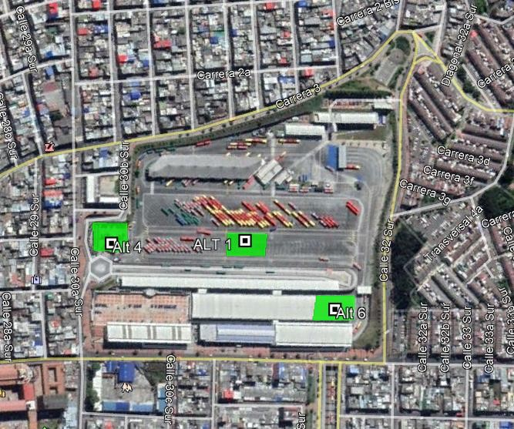
Fuente: Elaboración propia, 2021.

DEFINICIÓN DE SUBCRITERIOS DE EVALUACIÓN

Para definir los subcriterios de análisis, se revisó incialmente el estudio de viabilidad técnica para la realización de un sistema de transporte por cable aéreo en las localidades de la periferia del distrito capital en el marco del Contrato Interadministrativo no. 1457 de 2009, celebrado entre Transmilenio S.A. y la Secretaria Distrital de Movilidad. También, se revisó el estudio de factibilidad elaborado por la Empresa de Transporte Masivo del Valle de Aburrá en el 2012 y los estudios de demanda realizados por TransMilenio en 2009 y los estudios de actualización de demanda realizados por la Secrtearía Distrital de Movilidad en el 2013 y 2020.
Además, como parte del trabajo que ha venido adelantando la consultoría, se realizó una revisión de la normatividad existente para los procesos de diseño, construcción y operación de este tipo de proyectos. También, se tuvieron en cuenta los requerimientos y proyectos

futuros contemplados por cada una de las entidades de gobierno y control, como son: la Secretaría Distrital de Movilidad, el Instituto de Desarrollo Urbano, las alcaldías locales, la Empresa del Tercer Milenio TransMilenio S. A., entre otros.
Se complementó este trabajo con la realización de visitas de campo al Portal 20 de Julio y al sector de localización de la estación intermedia en La Victoria, donde se identificaron las condiciones actuales de operación, ingreso y salida de buses y usuarios.
A continuación se explican cada una de los subcriterios de evaluación considerados

Interferencia con operación del Portal 20 de Julio

Este criterio va de la mano del principio establecido de causar la menor afectación posible a la operación del portal durante el proceso constructivo de la estación de transferencia y en la posterior operación de la misma. La definición del criterio se hizo de una manera cualitativa estableciendo cómo la ubicación de la estación podría interrumpir negativamente la operación al interior del portal. Interrupción que puede manifestarse en la disminución de espacio de maniobra o de espacio de estacionamiento o circulación para los buses alimentadores o articulados. Otro aspecto negativo que se tuvo en cuenta en el análisis fueron las posibles modificaciones que podría provocarse a la operación de las zonas que ya están definidas en su uso según el contrato de concesión vigente.

Para aquellas alternativas donde la interrupción causada en la operación fue considerablemente mayor se le clasificó con un grado de interferencia alto y a partir de ahí se definieron cuáles alternativas tenían un grado de interferencia media o baja mediante una comparacion entre ellas.

Afectación a la capacidad de las plataformas

Este criterio analiza si la implantación de la estación de transferencia afectará la capacidad de las palatformas de llegada y recogida de pasajeros, tanto en la plataforma de alimentadores, como en la plataforma de buses troncales. Este criterior esulta fundamental ya que cualquier posible disminución en la capacidad de las plataformas puede impactar el nivel de servicio brindado a los usuarios. Además una eventual reducción de espacio efectivo disponbile en las palataformas implica disminuir el espacio para que los buses ingresen y se estacionen en las plataforma y por ende afectar todo el sistema de transporte público, teniendo en cuenta que este es uno de los portales fundamentales en la operación de todo el sistema TransMilenio.

Conflictos peatonales

Este criterio va de la mano del principio establecido de mantener una configuración lógica de flujos peatonales y de vehículos dentro del portal que cumpla con todas las condiciones normativas de seguridad y accesibilidad.

Para la definición de este criterio se partió de la revisión de los flujos peatonales y vehiculares al interior y exterior del portal. De esta forma se identificaron puntos donde podrían llegar a presentarse conflictos peatón – peatón o peatón – vehículo. Posteriormente, para cada alternativa se identificaron los puntos de conflicto. Para aquellas alternativas donde el número de conflictos fuera considerablemente mayor se le clasificó con un grado de conflicto alto y a partir de una comparación entre alternativas se definió cuáles tenían un grado de conflicto alto, medio o bajo entre ellas.

Longitud de caminata del usuario

Este criterio define la distancia total, en metros, que debe caminar un usuario desde el momento en que está en el portal (ya sea que ingresó caminando por alguno de los accesos del portal o llegó en un bus de una ruta troncal) hasta el momento en que accede a la estación de transferencia, distancia que se traduce en tiempo de acceso. Este criterio busca identificar qué tan largo o corto puede ser el trayecto que debe realizar un usuario del sistema cable y que dado lo tortuoso que sea el trayecto eventualmente puede causar que desista de dicho viaje. Para el análisis se identificaron las trayectorias posibles de un usuario para acceder a la estación de transferencia según la localización planteada en cada alternativa y el punto de origen del usuario.

Disponibilidad de acceso independiente

Este criterio establece la posibilidad de que la alternativa de localización de la estación de transferencia cuente con un acceso independiente para que los usuarios que van a tomar solo el servicio del cable lo hagan de forma directa y tengan un contacto mínimo con los usuarios que ya están dentro del portal. Con este análisis se pretende buscar opciones que permitan disminuir el grado de saturación al que podría llegar el portal, dado el aumento de la demanda que resulte atraida por el cable y que pueda provocar niveles críticos de congestión al interior del portal. Además tener un acceso independiente a la futura estación de transferencia permitiría eventualmente disminuir los posibles puntos de conflicto peatón
– peatón y peatón – vehículo que se produzcan con la entrada en operación del sistema cable.

Una vez establecidos los subcriterios de evaluación, se procedió a aplicar la metodología de análisis jerárquico (AHP por sus siglas en inglés Analytic Hierarchy Process), ponderando estos ámbitos y determinando su importancia de la siguiente manera: Interferencia con la operación del portal tiene una relevancia mayor dado que identifica los posibles aspectos negativos que pueda generar la localización de la estación de transferencia en la operación diaria del portal, el cual en la actualidad tiene problemas de capacidad ya que debido a las existentes condiciones de operación del Sistema de Transporte Masivo, la flota troncal se ha incrementado y el patio está operando al máximo de su capacidad, incluso existe un déficit de las áreas de parqueo de buses del Sistema TransMilenio, por lo que actualmente los buses que deben atender la operación en las primeras horas de la jornada operación, se encuentran estacionados en vía publica, desde las últimas horas de la jornada anterior. Le sigue en orden descendente de importancia el subcriterio de Conflictos Peatonales ya que resulta fundamental contar con una alternativa que minimice los conflictos entre usuarios y los diferentes movimientos peatonales que se dan al interior del portal. Le sigue Longitud de Caminata y finalmente el criterio de menor peso corresponde a Acceso Independiente ya que es un aspecto que aunque aporta a la operación adecuada de la estación de transferencia dentro del portal no resulta determinante ante la eventualidad que no se pueda contar con ella.

Teniendo en cuenta el criterio técnico de los expertos producto de la experiencia en servicios de Consultoría para proyectos de prefactibilidad, factibilidad y estructuración de proyectos, como también el conocimiento de las zonas de estudio y utilizando la escala de preferencias según el Proceso de Análisis Jerárquico que se muestra en la Tabla 1 se obtuvo la matriz de ponderación que se presenta en la Tabla 2.

Tabla 7. Escala de preferencias según el Proceso de Análisis Jerárquico

Planteamiento verbal de la preferencia | Calificación numérica
Extremadamente preferible | 9
Muy fuertemente preferible | 7
Fuertemente preferible | 5
Moderadamente preferible | 3
Igualmente preferible | 1
Fuente: Elaboración propia, 2021.

Tabla 8. Ponderación de subcriterios de evaluación Tramo 1

Componente | Interferencia operación Portal | Conflictos Peatonales | Long. Caminata | Acceso Independiente | Afectación en Plataforma | PESOS
Interferencia operación Portal | 1 | 5 | 7 | 9 | 1 | 39,7%
Conflictos Peatonales | 1/5 | 1 | 3 | 7 | 1/5 | 12,8%
Long. Caminata | 1/7 | 1/3 | 1 | 3 | 1/7 | 5,8%
Acceso Independiente | 1/9 | 1/7 | 1/3 | 1 | 1/7 | 3,2%
Afectación en Plataforma | 1 | 5 | 7 | 7 | 1 | 38,5%
Fuente: Elaboración propia, 2021.

Los resultados de la Tabla 8 muestran que el subcriterio con mayor peso corresponde a la Interferencia con la Operación del Portal y resulta lógico ya que la localización que resulte seleccionada debe concebirse pensando en evitar al mínimo el impacto sobre la operación actual de los buses en un portal con condiciones de saturación considerables. Le sigue afectación en plataforma con un porcentaje similar al criterio de interferencia con la operación, siendo un criterio relevante que incide en la operación adecuada del portal.Le sigue en orden de importancia los conflictos peatonales con un 13% y en menor proporción la longitud de caminata (6%) y la presencia de un acceso independiente a la estación (3%). En el Anexo 1 se muestran en detalle cada uno de los cálculos y chequeos requeridos de la aplicación del proceso jerárquico.

CUANTIFICACIÓN DE SUBCRITERIOS DE EVALUACIÓN

En esta sección se presenta el cálculo y análisis de los subcriterios de evaluación presentados en la sección anterior para la definición de la localización de la estación de transferencia dentro del Portal 20 de Julio. En las siguientes fotografías se observan las zonas principales dentro del Portal 20 de Julio.

Fotografía 1. Plataforma de Artículados
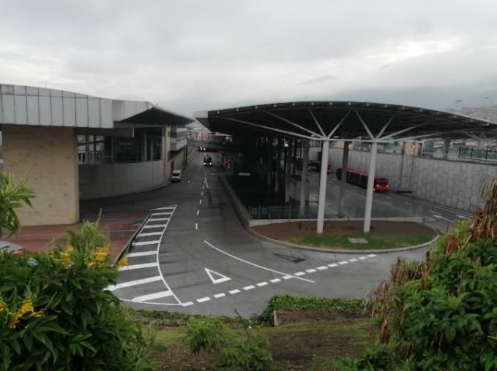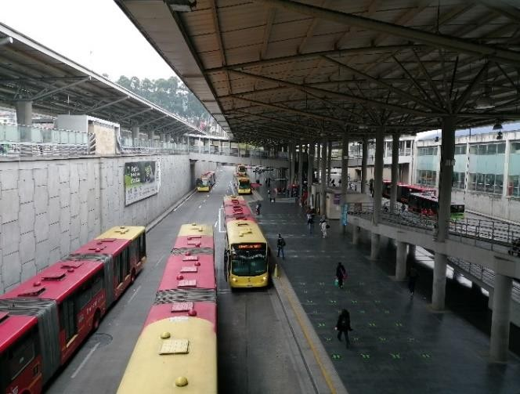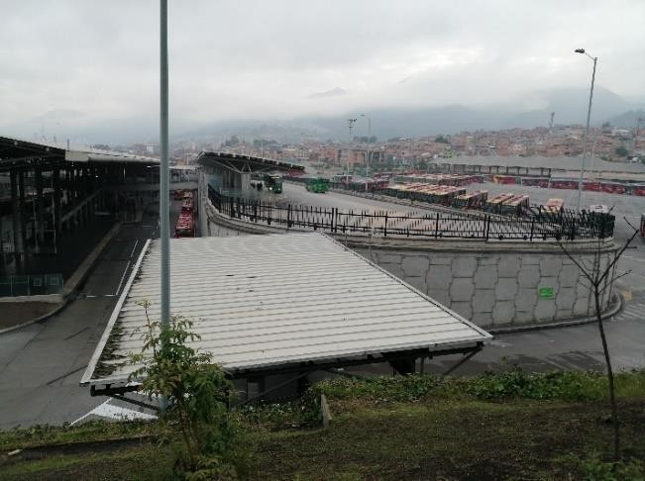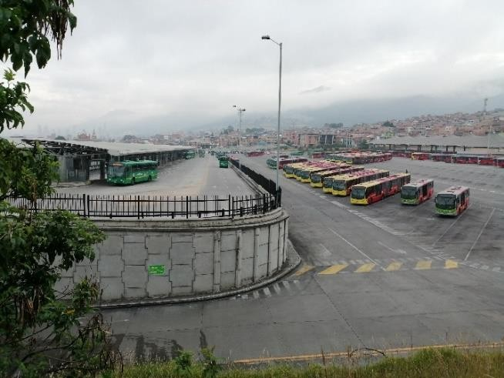
Fotografía 2. Plataforma de Alimentadores

Fotografía 3. Zona de Estacionamientos de buses
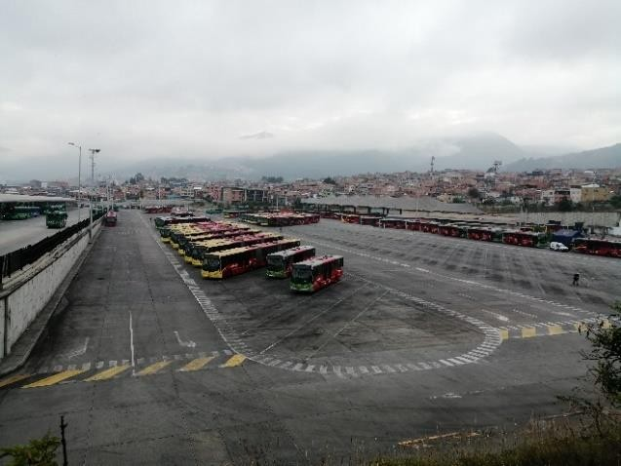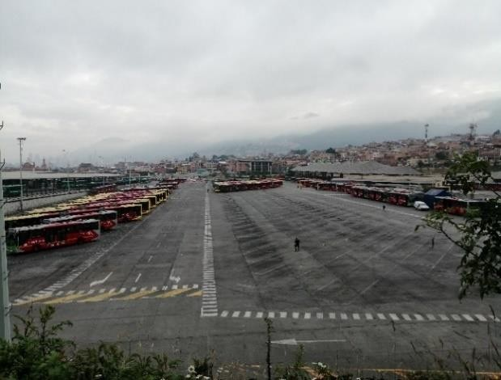

Fotografía 4. Zona de Mantenimiento de buses
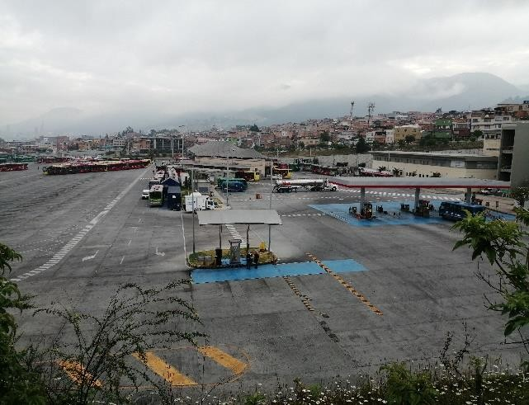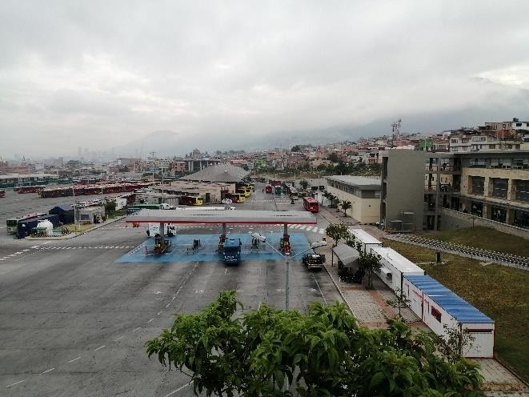

Interferencia con operación del Portal 20 de Julio

Para realizar la estimación del criterio grado de interferencia que podría generar la localización de la estación de transferencia a la operación interna del Portal 20 de Julio se identificaron cada uno de los posibles movimientos vehiculares que se presentan al interior de este. En la Figura 33 se muestra un esquema con la localización de los principales sectores al interior del portal. Asimismo, en las Figura 34, Figura 35 y Figura 36, se presentan esquemas de cada uno de los movimientos posibles de buses y automóviles dentro del portal.

El primer recorrido de operación que se presenta en la Figura 34 corresponde a aquellos servicios de buses alimentadores que entran al Portal 20 de Julio viniendo por la Carrera 3 y entrando al portal por la calle 30b Sur para dejar los pasajeros en la plataforma de alimentación y salir nuevamente del portal por la calle 30ª Sur hacia la carrera 5ª hacia el sur.
El siguiente recorrido de operación es el que hacen los buses troncales, los cuales entran al Portal 20 de Julio por el eje troncal mediante un paso a desnivel que se encuentra a lo largo de la calle 31 Sur y cruza por debajo de la carrera 5ª para entrar al portal por la puerta de acceso del costado sur-occidental. Una vez los buses adentro tienen dos opciones: dirigirse hacia a la plataforma de articulados para dejar y recoger pasajeros (flecha roja en la Figura 34) y salir nuevamente del portal rodeando la plataforma de articulados hacia el paso a desnivel y salir por la calle 31 sur (Flecha azul en la Figura 35). La otra opción es entrar al portal y dirigirse hacia el patio taller ya sea a la zona de estacionamientos o a la zona de mantenimiento (flecha naranja en la Figura 35) y finalmente salir del patio taller recorriéndolo en sentido anti-horario para volver a salir por el paso a desnivel que cruza la carrera 5ª y sale por la calle 31 Sur (flecha color cyan en la Figura 35).

Adicionalmente existen otros movimientos que aunque no son realizados por buses, si los realizan vehículos particulares que entran al portal ya sea por actividades temporales o que corresponden a los vehículos personales de los funcionarios que trabajan dentro del portal. Uno de ellos es el acceso vehicular por la calle 32 Sur hacia los parqueaderos del sector de oficinas del SITP ubicado en el costado sur – oriental del portal. Este acceso no genera ningún tipo de inconveniente con la operación ya que se encuentra bastante alejado de la zona de maniobras de los buses (Ver Figura 36 flechas roja y morada).

Otro acceso de vehículos particulares es el que se hace al parqueadero ubicado en el costado norte del portal el cual tiene acceso por la calle 30b Sur. Este acceso es el mismo por donde entran los buses de rutas alimentadoras hacia el portal. Por lo cual existe en la actualidad un punto de conflicto o de entrecruzamiento entre buses y vehículos particulares en la zona vehícular que permite la distribución de flujos hacia la plataforma de alimentadores o hacia el parqueadero. (Ver Figura 36 flechas naranja, cyan y azul).

Figura 33. Zonas dentro del Portal 20 de Julio
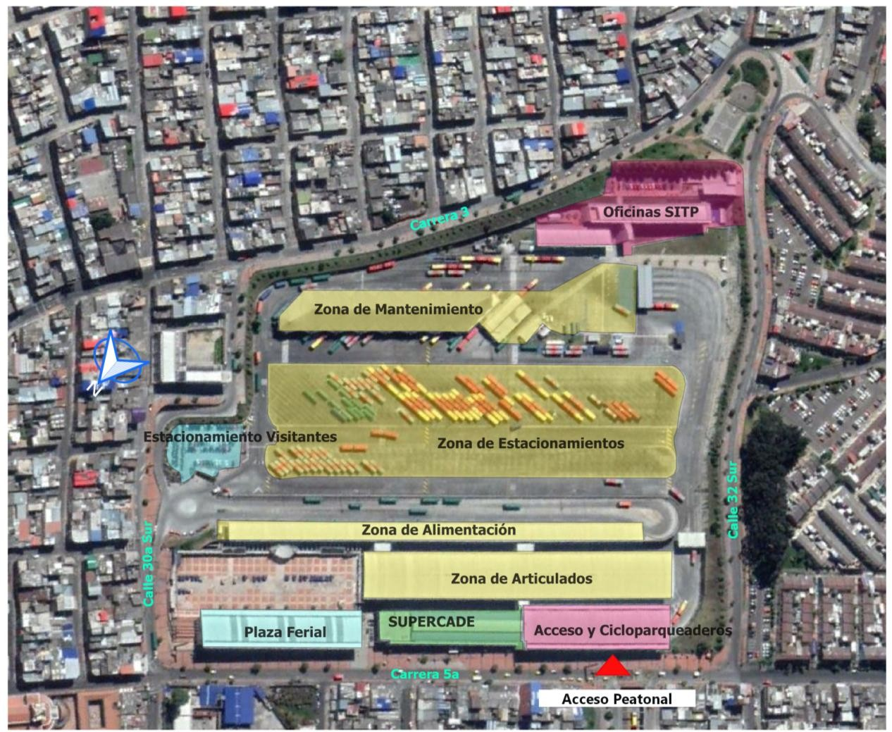
Fuente: Elaboración propia, 2021.

Figura 34. Esquemas de entrada y salida de rutas alimentadoras al Portal
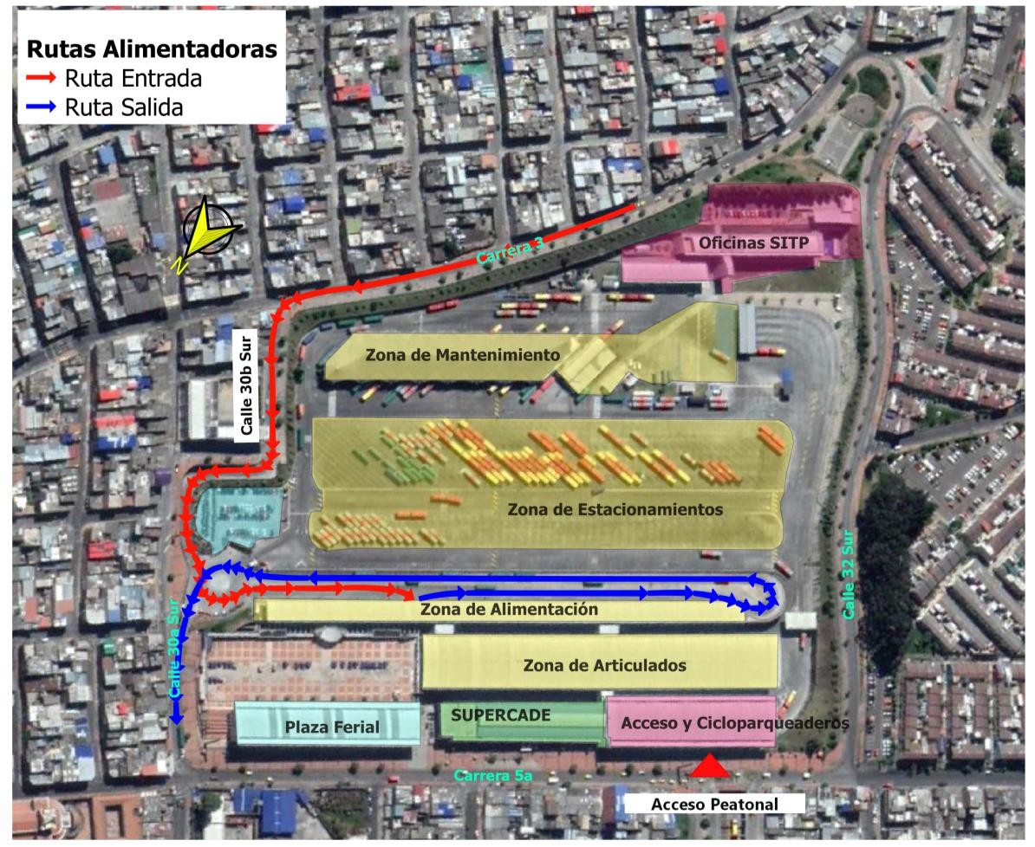
Fuente: Elaboración propia, 2021.

Figura 35. Esquemas de entrada y salida de rutas troncales al Portal
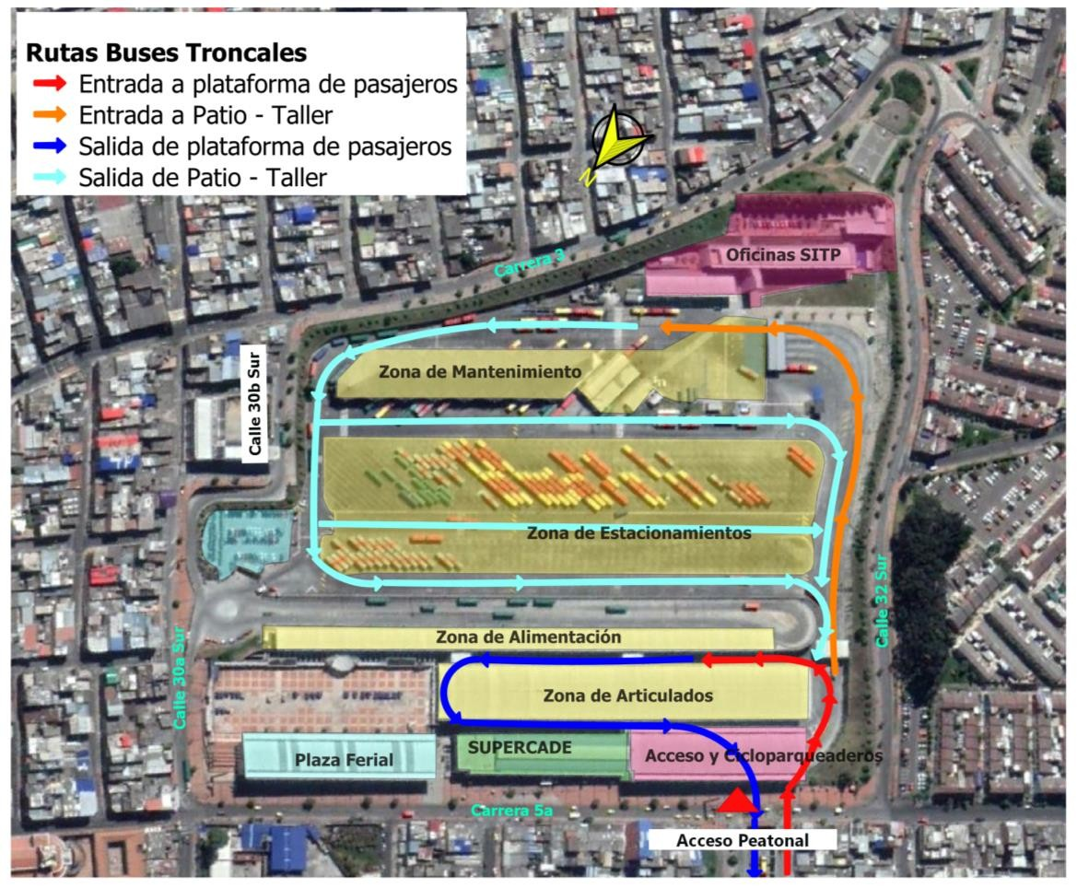
Fuente: Elaboración propia, 2021.

Figura 36. Esquemas entrada y salida de rutas hacia estacionamiento de automóviles
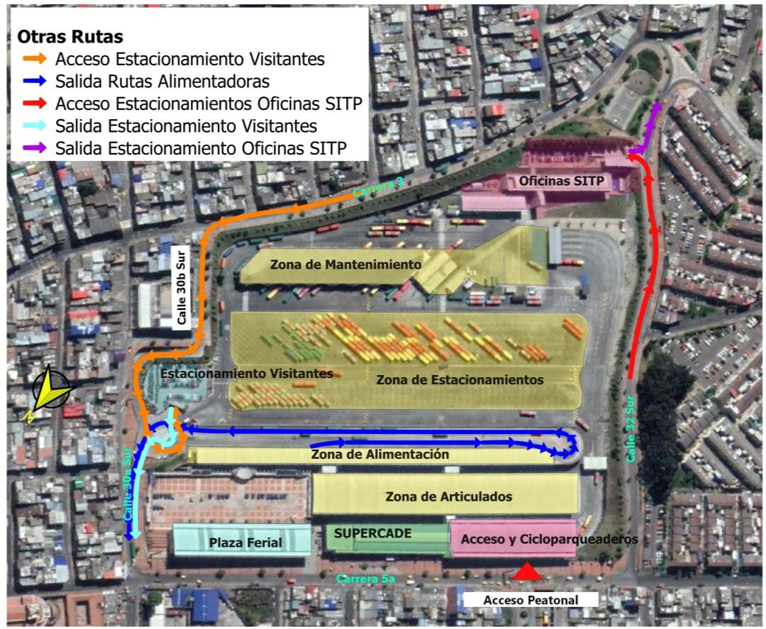
Fuente: Elaboración propia, 2021.

Una vez identificado cada uno de los movimientos vehicualres al interior del portal se estableció la escala de calificación que permitió comparar las diferentes alternativas de localización. Dicha escala de calificación se basa en la identificación del número de buses que eventualmente se verían afectados por la puesta en operación de la estación de transferencia.
En la actualidad según información de Transmilenio la infraestructura del portal fue diseñado para atender 182 buses del sistema. No obstante, debido a las restricciones actuales que presenta el Distrito en relación con la disponibilidad de espacio para patios, dicha infraestructura está siendo utilizada para 567 vehículos del Sistema Integrado de Transporte público incluyendo buses del componente troncal (articulados y biarticulados) y buses del componente zonal, lo cual equivale al 311% de la ocupación prevista inicialmente para el patio. Con base en la información anterior se definió la escala de comparación

asociada al número de buses que verían afectada su maniobrabilidad. La escala se presenta a continuación:
Tabla 9. Escala de califcación criterio Interferencia con la operación

# de Buses Afectados | Calificación
180 | 1
159 | 3
138 | 5
117 | 7
96 | 9
Fuente: Elaboración propia, 2021.

A continuación se presenta el análisis del subcriterio para cada alternativa.

Alternativa 1 Tramo 1

Una vez caracterizados los flujos vehículares dentro del portal se procedió a identificar los conflictos que podrían producir cada una de las alternativas de localización.

Esta alternativa corresponde al tramo que tiene la localización de la estación de transferencia seleccionada en el estudio de factibilidad realizado en el 2012. Su ubicación se encuentra sobre la losa existente cuyo uso actual es para parqueadero de buses justo en frente de la zona de ascenso y descenso de alimentadores y buses del SITP. Entre las características que hicieron sobresalir esta alternativa en el estudio de factibilidad es la disponbilidad de espacio plano para su construcción y el aprovechamiento del espacio disponible en el primer piso ya que la plataforma de abordaje se daría en un segundo nivel. Sin embargo, al encontrarse en una zona de maniobra y parqueo de buses troncales, estos verían afectada considerablemente su operación diaria. En la Fotografia 5 se muestra la localización proyectada de la estación y en la Figura 37 se presenta la localización de la estación junto con los movimientos de buses con los cuales se generaría conflicto.

Figura 37. Identificación de conflictos entre buses y la alternativa 1
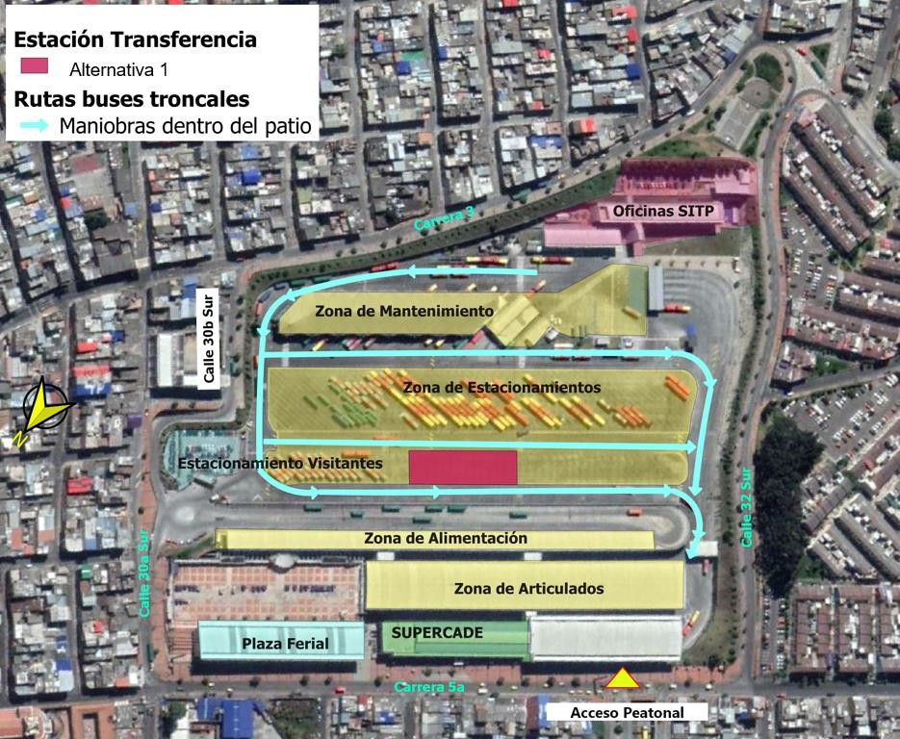

Fuente: Elaboración propia, 2021.

Fotografía 5. Localización proyectada alternativa 1
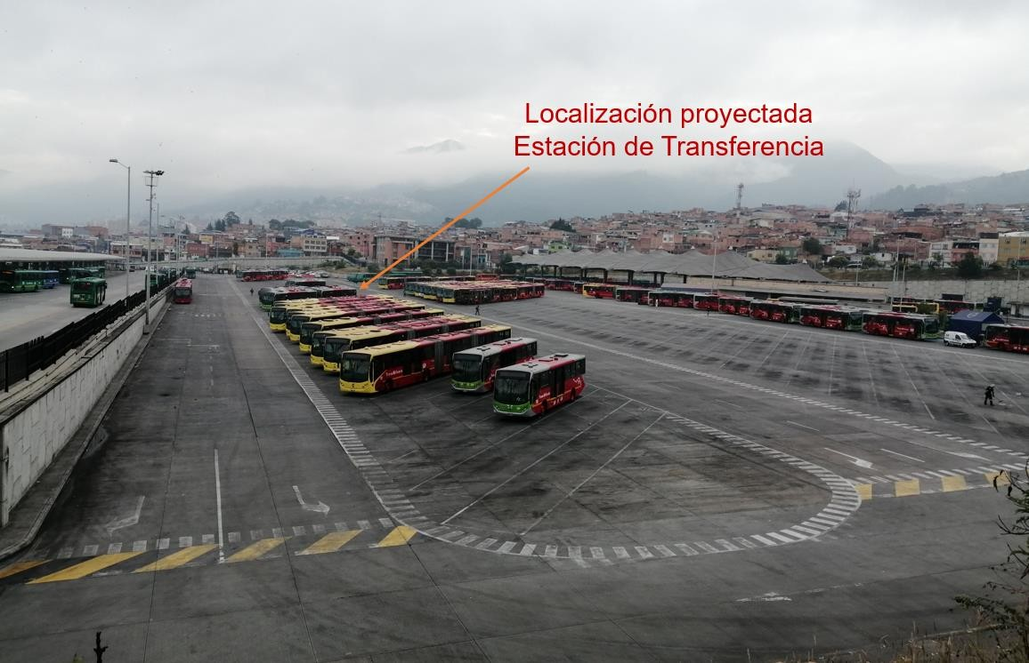
Por otro lado, dependiendo de los requerimientos de área para la construcción y posterior puesta en marcha de la estación de transferencia, la reducción de espacio para maniobra de buses sería mucho mayor que el área final construida.

Además, dado que eventualmente se debería generar la conexión peatonal elevada entre la plataforma de alimentadores y la ubicación de la estación de transferencia sobre losa de estacionamientos, los apoyos de dicho paso peatonal quedarían sobre la zona actual de circulación de buses troncales que acceden a los estacionamientos, generándose más afectación a la zona de maniobras. Otra alternativa de conexión peatonal con la futura estación de transferencia es generar una pasarela peatonal que rodee la actual plataforma de alimentadores para bajar hasta la losa de estacionamiento y acceder por dicho nivel a la futura estación, situación que fue planteada en el estudio de factibilidad del año 2012. Cualquiera de las dos alternativas de conexión, pueden resultar muy grave en un portal que en la actualidad tiene problemas de saturación y falta de espacio, tal como se pudo evidenciar en las visitas hechas por el equipo consultor. Es decir, se tendría que buscar un espacio adicional para ubicar los buses que ya no podrán estacionar en la zona de la estación de transferencia, situación que en la actualidad es inviable dado el ggrado de saturación del portal. En conclusión con base en la escala presentada en la Tabla 9 esta alternativa tendría una calificación de 1.

Esta alternativa para el tramo 1 corresponde a la ubicación de la estación de transferencia en el parqueadero de vehículos particulares ubicado al costado izquierdo de la losa de estacionamiento de articulados sobre la calle 30ª Sur y cuyo acceso se da por la carrera 30b Sur, que corresponde al mismo acceso de los buses alimentadores.
Esta alternativa afecta de manera directa la operación de los buses alimentadores, ya que la zona de construcción que se establezca bloquearía en buena parte el acceso de estos buses hacia la plataforma de pasajeros. Además dado que el área actual de dicho estacionamiento es reducida se debería usar parte de la zona de maniobra de buses articulados en el patio para completar los requerimientos de área, generando una afectación adicional en la operación de buses articulados, tanto en el proceso constructivo, como en la posterior puesta en funcionamiento. Esta alternativa presenta un grado de interferencia alto, tanto en el proceso constructivo como en la operación futura. En la Figura 38 se presenta la localización de esta alternativa y los movimientos de buses con las que tendría conflicto. En conclusión con base en la escala presentada en la Tabla 9 esta alternativa tendría una calificación de 7.
Figura 38. Identificación de conflictos entre buses y la alternativa 4
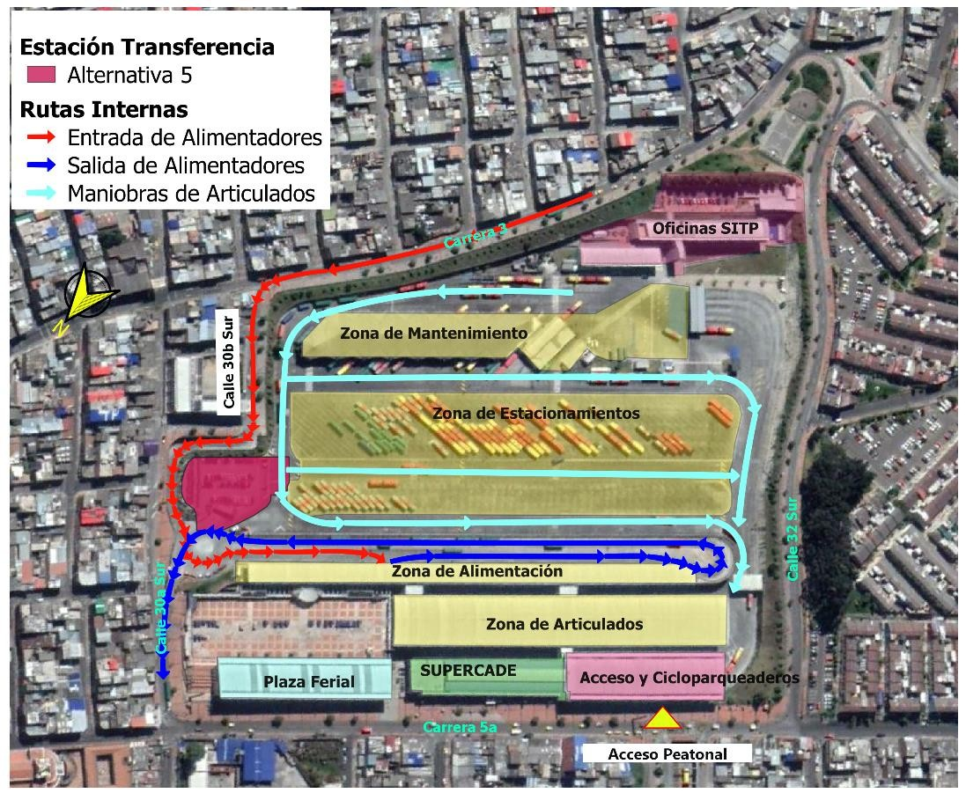
Alternativa 4
Fuente: Elaboración propia, 2021.

Alternativa 6 Tramo 1
Esta alternativa para el tramo 1 corresponde a la localización de la estación de transferencia que fue propuesta por el Equipo Consultor. Su ubicación es en el costado sur de la plataforma de espera y recogida de usuarios de buses articulados. Las ventajas que ofrece esta opción de localización es que su ubicación potencial se da en un sector donde actualmente solo existe una cubierta y un espacio peatonal que es usado para acceder a los buses articulados. Permitiría una conexión ágil hacia y desde la plataforma de alimentadores o hacia la salida del portal. La desventaja es que al quedar justo en la zona de acceso de articulados se afectaría parcialmente la operación y maniobras de estos buses, tanto para aquellos buses que ingresan como para los que se dirigen a la plataforma a dejar o recoger pasajeros debido a la reducción de la plataforma. Asimismo, se reduciría la zona de acceso de los articulados hacia el sector del patio taller.
Figura 39. Identificación de conflictos entre buses y la alternativa 6
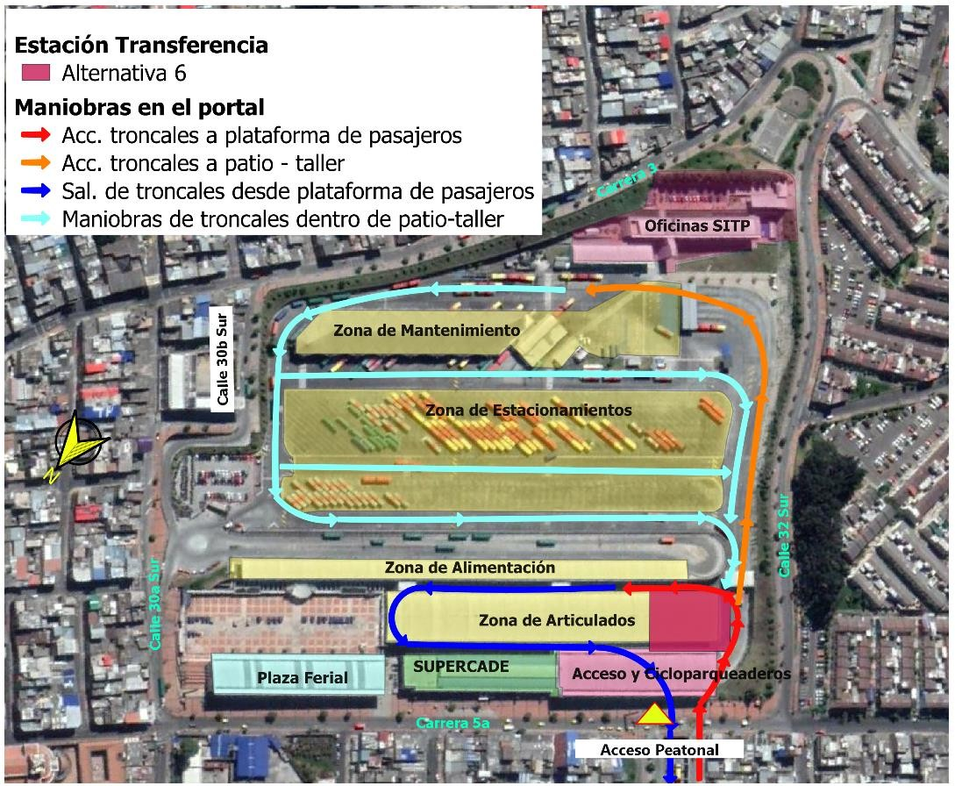
Alternativa 6
Fuente: Elaboración propia, 2021.

Por otro lado, durante el proceso constructivo eventualmente se vería bloqueado el acceso del paso a desnivel que tiene el portal por la calle 31 Sur ya que el principal frente de trabajo constructivo estaría justamente al frente de dicho acceso. En conclusión con base en la escala presentada en la Tabla 9 esta alternativa tendría una calificación de 9. En la Fotografía 6 se muestra la localización proyectada de la estación y en la Figura 39 se

presenta la localización de la estación junto con los movimientos de buses con los cuales se generaría conflicto.

Fotografía 6. Localización proyectada alternativa 6
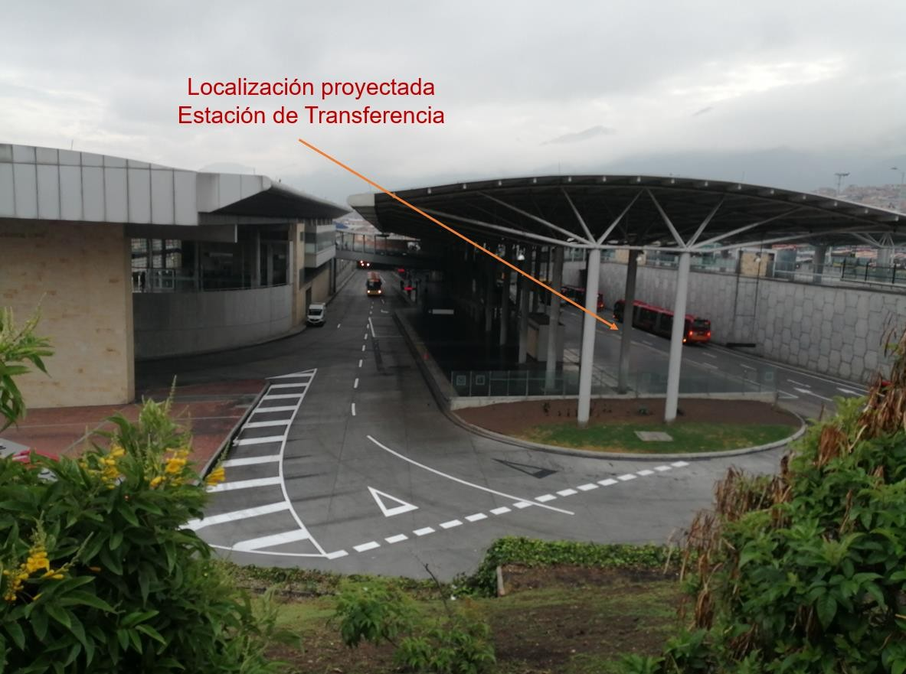

Conflictos peatonales

Al igual que se hizo el cálculo para el criterio de grado de interferencia con la operación de los buses dentro del portal, en el criterio de conflictos peatonales en primer lugar se establecieron cada uno de los movimientos peatonales posibles al interior del portal y luego se identificaron los conflictos que se podrían generar con cada una de las alternativas de localización de la estaciones de transferencia. A continuación, se muestran cada uno de los posibles movimientos peatonales que se pueden dar al interior del portal.
En la Figura 40 se muestra el primer recorrido peatonal típico que se presenta principalmente en horas de la mañana para un usuario que llega en una ruta alimentadora al portal y desciende en las bahías de alimentación A1 hasta la A6. Luego hace el respectivo pago del tiquete y accede por el puente norte hacia las bahías (T1 a la T10) de la plataforma de buses troncales donde toma su servicio troncal.

El segundo movimiento peatonal característico se presenta principalmente en la noche cuando un pasajero llega en una ruta troncal y desciende en las bahías (T1 – T10) de la plataforma de articulados, luego atraviesa el puente sur sin tener que pagar tiquete y se dirige hacia la plataforma de alimentación (A7 – A15) y toma su ruta alimentadora . En la Figura 41 se presenta dicho movimiento. El tercer movimiento peatonal característico se presenta cuando un usuario llega en una ruta troncal y desciende en las bahías (T1 – T10) de la plataforma de articulados, luego cruza por el puente peatonal para dirigirse caminando hacia la salida del portal que se encuentra sobre la carera 5ª. En la Figura 42 se presenta dicho movimiento.

El cuarto movimiento peatonal característico corresponde a aquellos peatones que ingresan al portal por el acceso principal ubicado sobre la carrera 5ª, cruzan los torniquetes validando su pasaje, cruzan por el puente peatonal y caminan hacia la plataforma (T1 – T10) de rutas troncales donde toman su servicio. En la Figura 43 se presenta dicho movimiento.

El quinto movimiento peatonal característico se presenta cuando un usuario que llega en una ruta alimentadora al portal y desciende en las bahías de alimentación A1 hasta la A6. Luego hace el respectivo pago del tiquete y cruza por el puente norte hacia la plataforma de articulados y sigue caminando luego cruza el puente peatonal para dirigirse caminando hacia la salida del portal por el acceso principal que se encuentra sobre la carera 5ª. En la Figura 44 se presenta dicho movimiento. El sexto movimiento peatonal característico corresponde a aquellos peatones que ingresan al portal por el acceso principal ubicado sobre la carrera 5ª, cruzan los torniquetes validando su pasaje, cruzan por el puente peatonal y caminan hacia el puente del costado sur para dirigirse caminando hacia la plataforma de alimentadores y ahí tomar su ruta. En la Figura 45 se presenta dicho movimiento.

Finalmente el último movimiento carácterístico se da en el exterior del portal donde los usuarios caminan para ingresar a la zona peatonal ubicada detrás del edificio de la plaza ferial. El acceso se puede hacer caminando por las escaleras ubicadas en el costado norte de este edificio, o por las escaleras al interior del edificio o por el acceso peatonal ubicado sobre la calle 30ª Sur. En la Figura 46 se presenta dicho movimiento. En la Fotografía 7 se muestran los puentes usados en la actualidad por los peatones para moverse entre plataformas.

Fotografía 7. Puentes peatonales al interior del portal
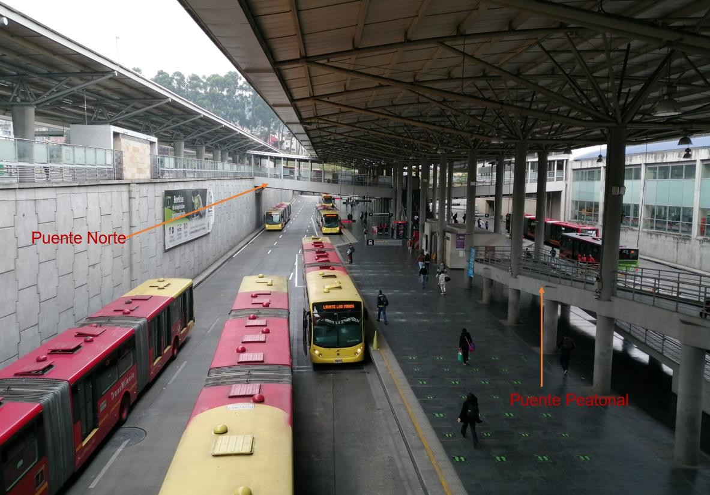

Figura 40. Trayectoria usuario que llega en alimentador al portal en la mañana
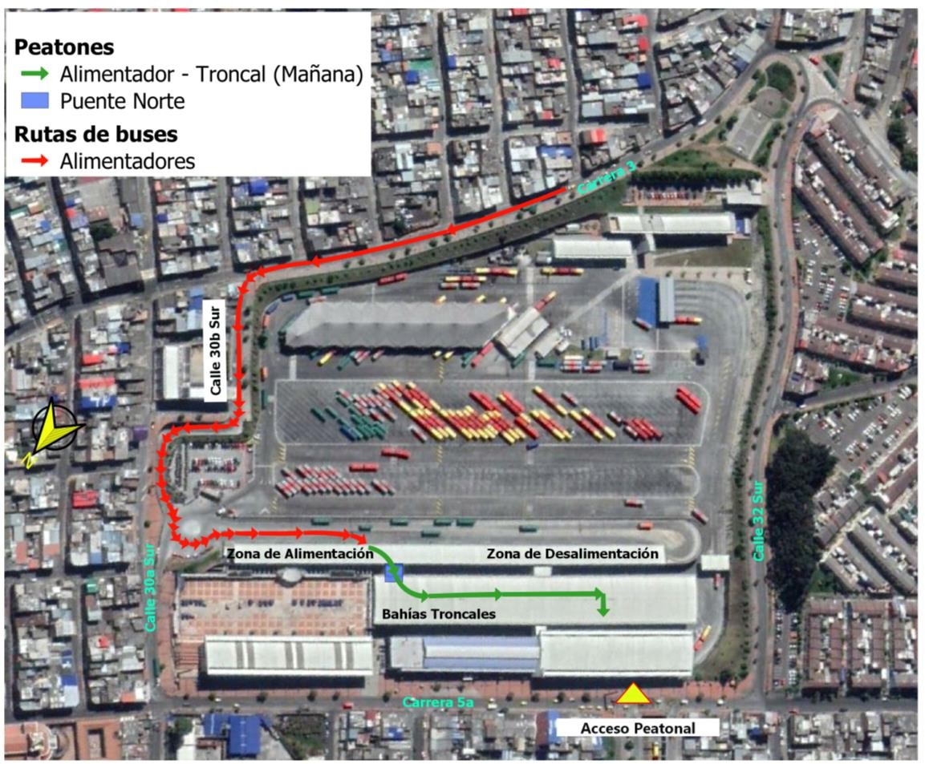
Fuente: Elaboración propia, 2021.

Figura 41. Trayectoria usuario servicio troncal en la noche y toma el alimentador
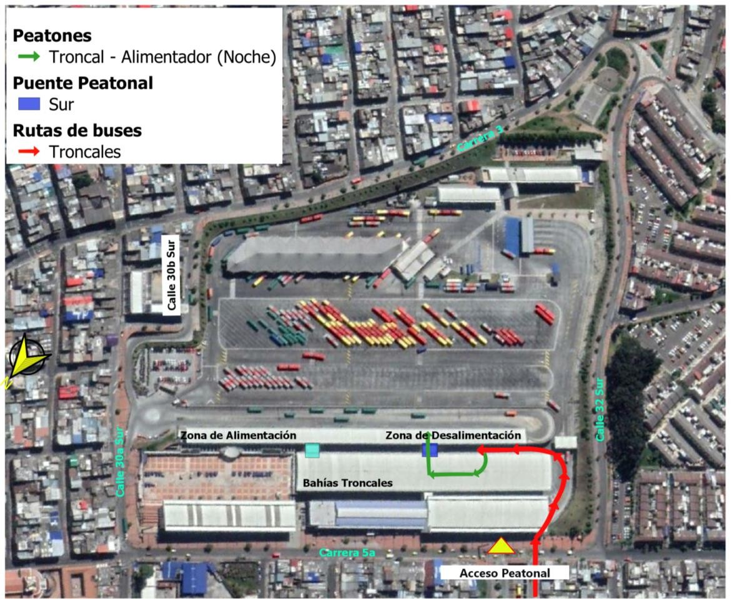
Fuente: Elaboración propia, 2021.

Figura 42. Trayectoria usuario servicio troncal al portal y luego sale caminando
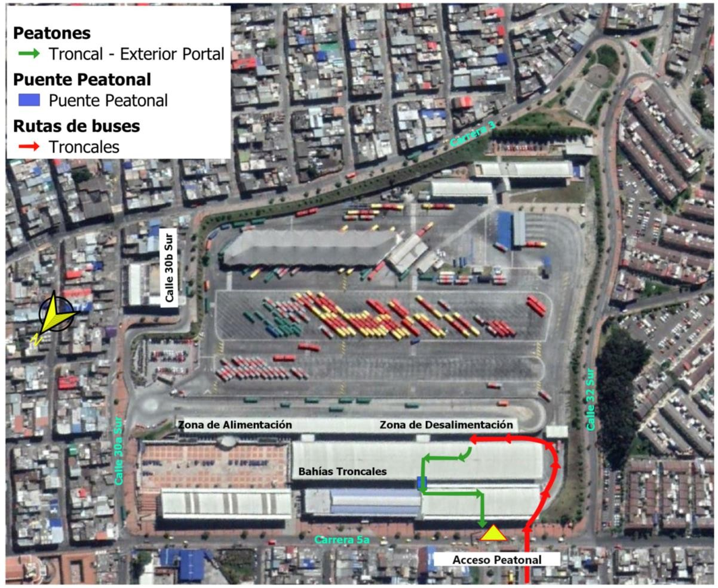
Fuente: Elaboración propia, 2021.

Figura 43. Trayectoria peatonal usuario que llega caminando y se dirige a troncales
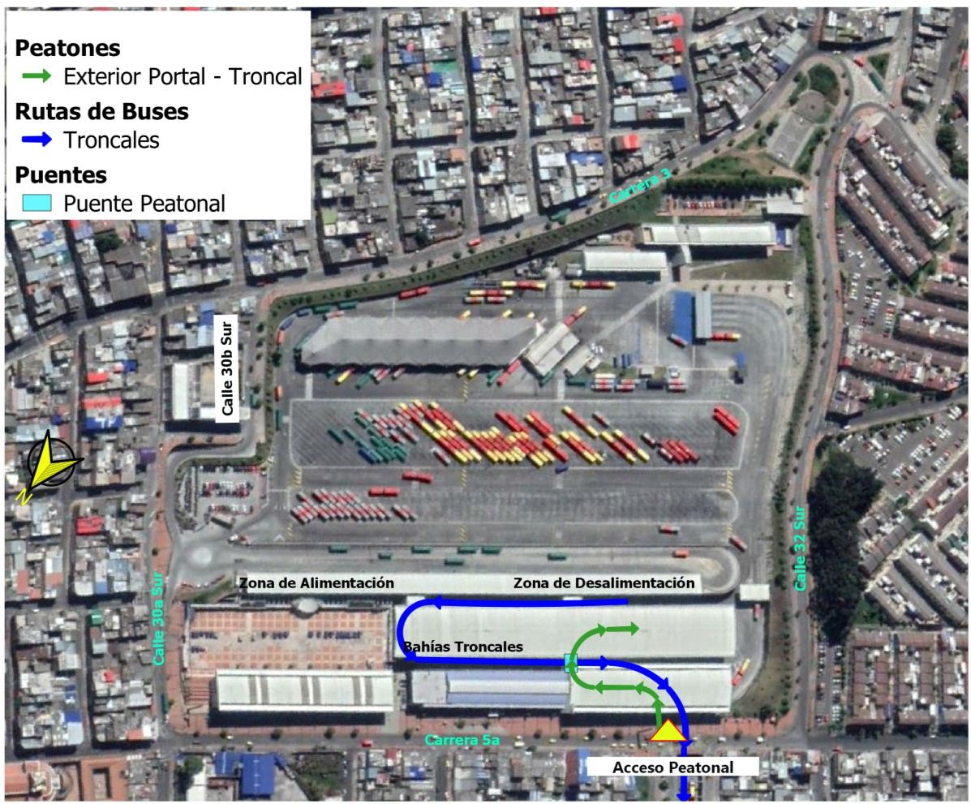
Fuente: Elaboración propia, 2021.

Figura 44. Trayectoria peatonal usuario ruta alimentadora y se dirige hacia el exterior
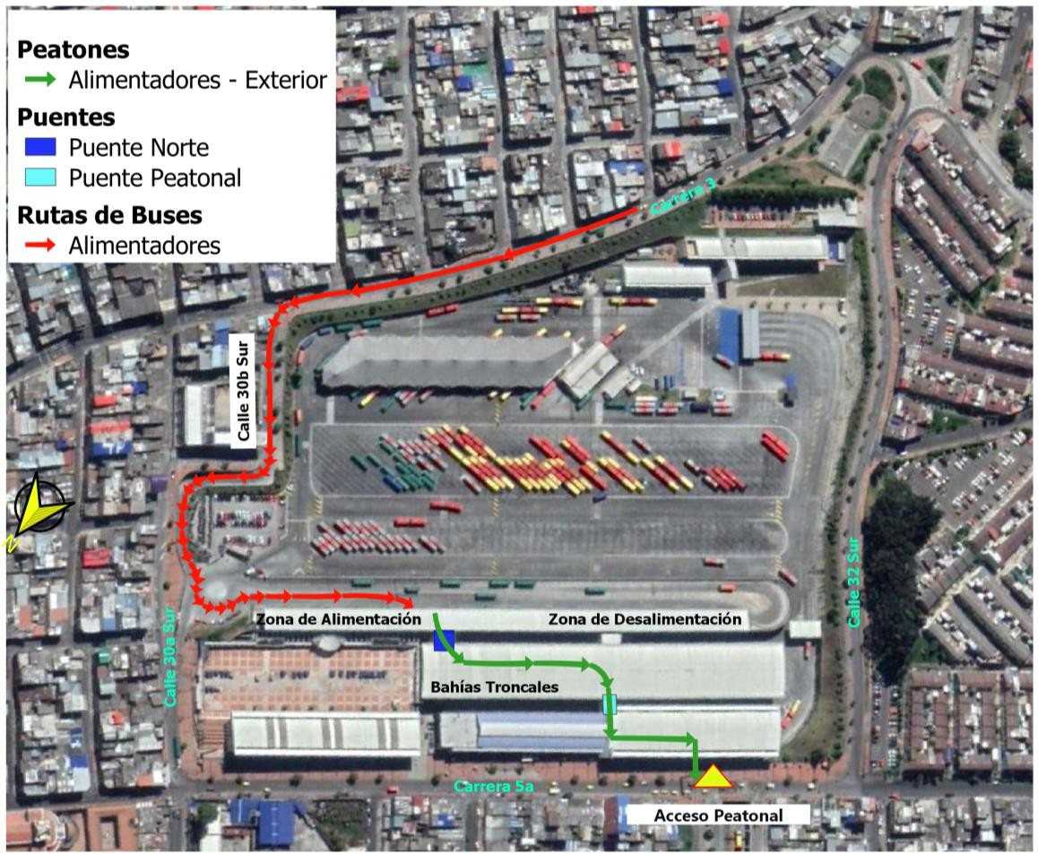
Fuente: Elaboración propia, 2021.

Figura 45. Trayectoria peatonal usuario llega caminando y se dirige a alimentadores
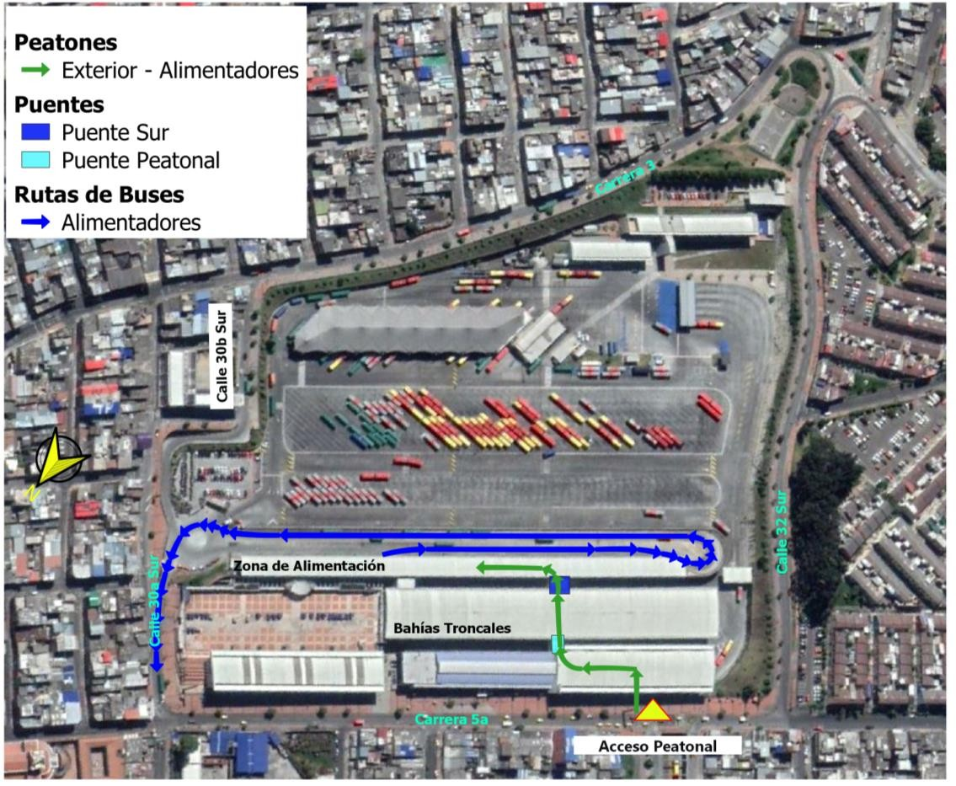
Fuente: Elaboración propia, 2021.

Figura 46. Trayectoria peatonal desde el exterior hacia la plazoleta IPES
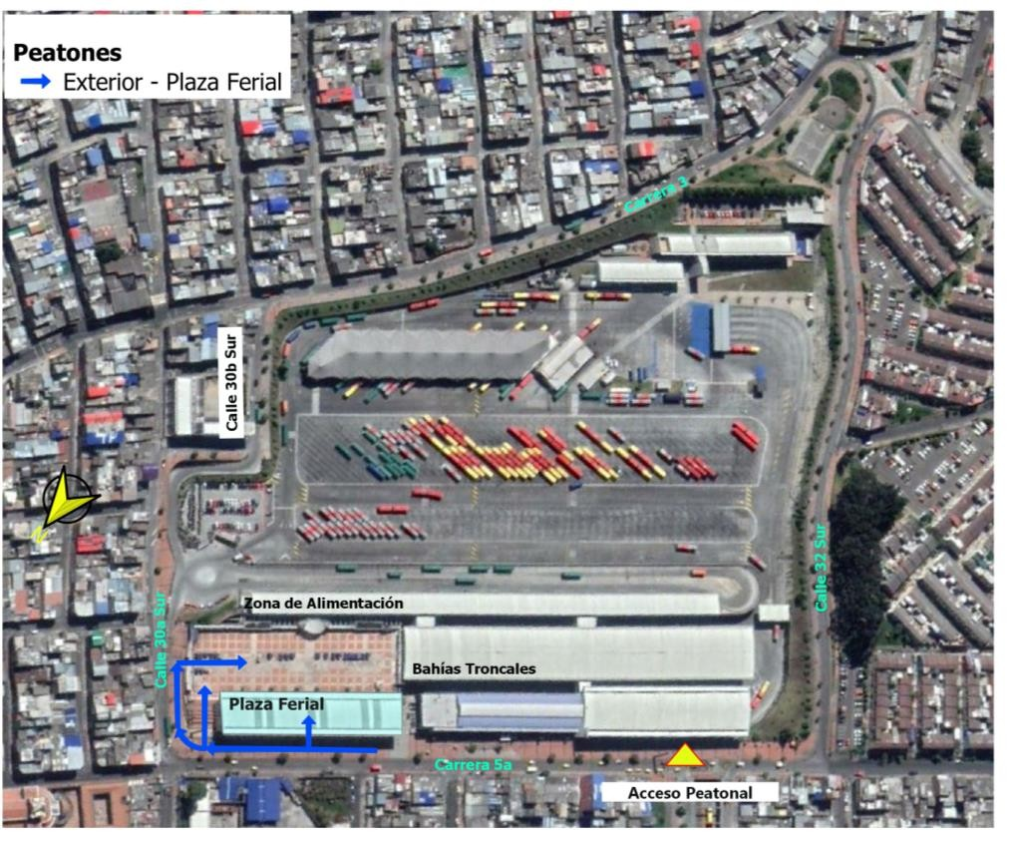
Fuente: Elaboración propia, 2021.

Una vez identificado cada uno de los movimientos peatonales al interior del portal se estableció la escala de calificación que permitió comparar las diferentes alternativas de localización. Dicha escala de calificación se basa en la estimación del número promedio de peatones que eventualmente se verían afectados por el entrecruzamiento entre los diferentes flujos de ususarios que van desde y hacia cada uno de los putnos dentro del portal y la estación de transferencia. En la siguiente tabla se muestra la tabla utilizada para la calificación
Tabla 10. Escala de calificación subcriterio Conflictos peatonales Tramo 1
# de Peatones Afectados / Hora | Calificación
8000 | 1
7300 | 3
6600 | 5
5900 | 7
5200 | 9
Fuente: Elaboración propia, 2021.

A continuación se presenta el análisis del subcriterio para cada alternativa.

Alternativa 1 Tramo 1

Una vez caracterizados los flujos peatonales dentro del portal se procedió a identificar los conflictos que podrían producir cada una de las alternativas de localización.

Para esta alternativa que está ubicada en una zona que en la actualidad es usada exclusivamente para maniobras de estacionamiento de los buses troncales aparecerían un conjunto de flujos peatonales que actualmente no existen. Por lo tanto, sería necesario construir un puente que conecte la plataforma de alimentadores con la estación de transferencia, en otras palabras se debería generar una prolongación del puente sur.

Este proceso de conexión entre la plataforma de alimentadores y la estación de transferencia implicaría una afectación de la cubierta de esta plataforma, así como la utilización de espacio en la plataforma de alimentadores y el puente sur para la ubicación de los puntos fijos de la estructura de la estación, lo cual se traduce en una disminución del ancho del puente sur por ubicación de las escaleras. Además durante su proceso constructivo se afectará considerablemente el flujo de ingreso y salida de pasajeros. En la Fotografía 8 se muestra el esquema de conexión peatonal entre la plataforma de alimentadores y la alternativa 1 de localización de la estación de transferencia.

Fotografía 8. Conexión desde la pataforma de alimentadores
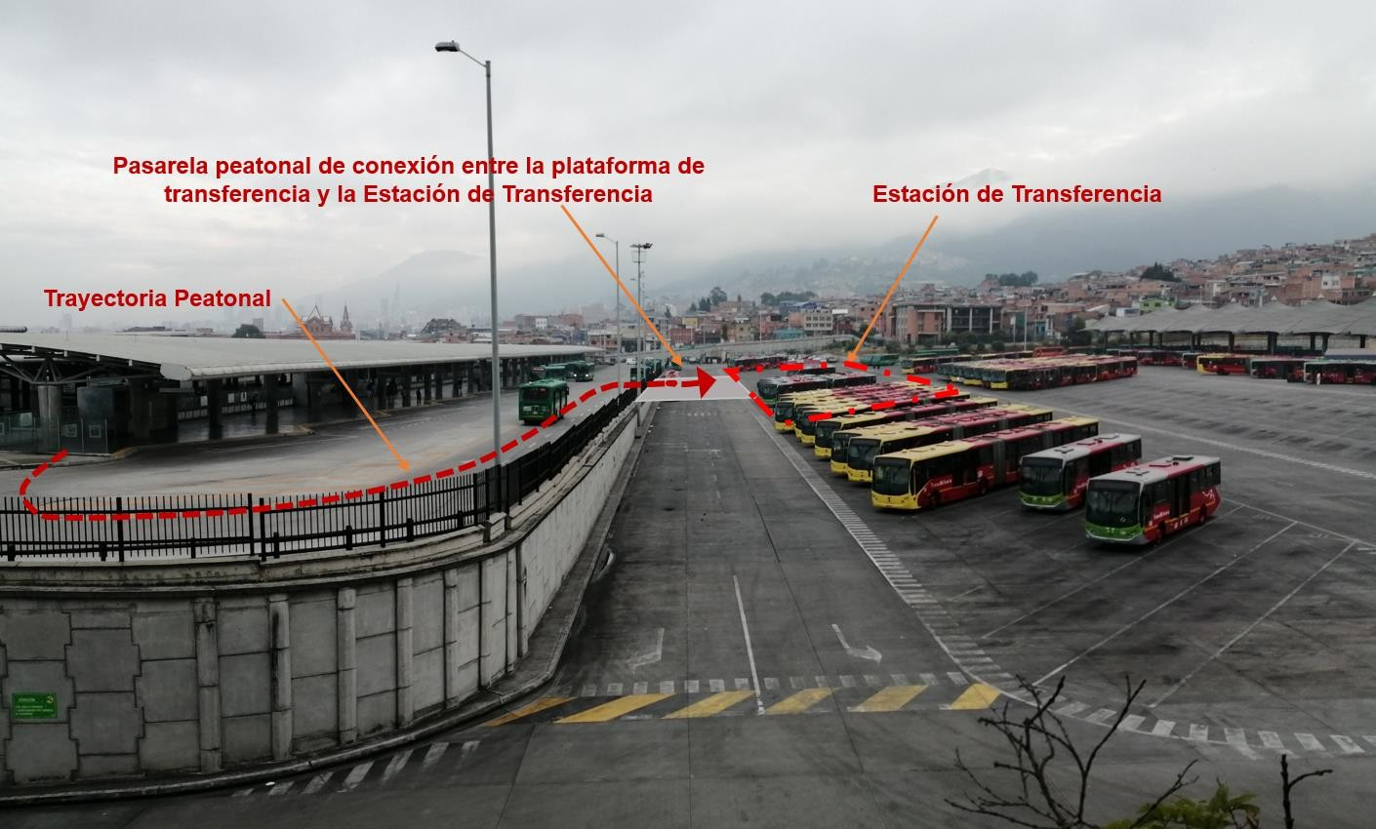
Fuente: Elaboración propia, 2021.

Para la alternativa de conexión mostrada en la fotografía anterior es necesario generar un sendero peatonal sobre la losa de maniobra de buses alimentadores, lo cual generaría una afectación a la operación de estos buses y a su vez podría convertirse en una zona insegura

para los peatones que tendrían que desplazarse desde las bahías de alimentación hasta el cruce peatonal propuesto.

Otra opción es que la conexión peatonal se haga mediante una pasarela que tenga su desarrollo en la losa de estacionamientos y no sobre la losa de la plataforma de alimentadores. Sin embargo, esta opción generaría una mayor distancia de caminata para los peatones y afectaría aún más la operación vehicular en la zona de patios. En la Fotografía 9 se muestra un esquema de dicha solución complementada con la solución a dicho acceso peatonal propuesto en el estudio de factibilidad del año 2012 que tiene una longitud aproximada de 290 metros. En conclusión y según la escala de valoración presentada en la Tabla 10 se tendría una calificación de 9 dado que el impacto de usuarios será aproximadamente de 4200 por hora, que corresponde en su mayoría a los usuarios que esperan en la plataforma de alimentadores en la hora de máxima demanda.

Fotografía 9. Conexión a estación de transferencia usando losa de estacionamientos
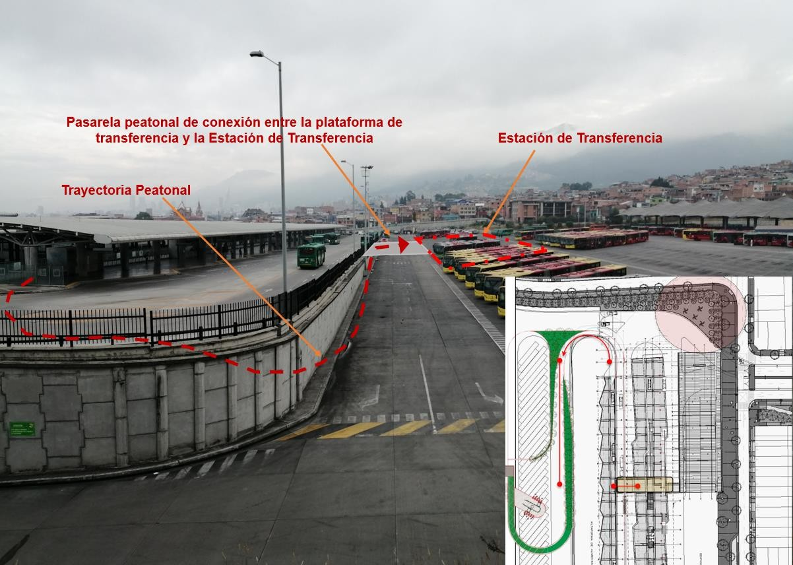
Fuente: Elaboración propia, 2021.

Alternativa 4 – Tramo 1

Para la alternativa 4 en la actualidad los flujos peatonales son mínimos en dicha zona, ya que no es un punto usual de caminata de los usuarios del portal. Sin embargo, si esta ubicación resultara seleccionada para la localización de la estación de transferencia se generaría un flujo peatonal directo desde la estación hacia la plataforma de alimentadores, en dicho trayecto se cruzaría por la zona de circulación que actualmente usan los buses alimentadores para entrar a la plataforma de alimentación por la calle 30b Sur. Por lo

anterior dicha conexión se debería generar de forma elevada, con lo cual la operación de buses podría verse afectada por los apoyos que debería tener dicha pasarela peatonal. En la Figura 47 se muestra un esquema del flujo peatonal que se generaría.

Figura 47. Opción de conexión peatonal para la alternativa 4
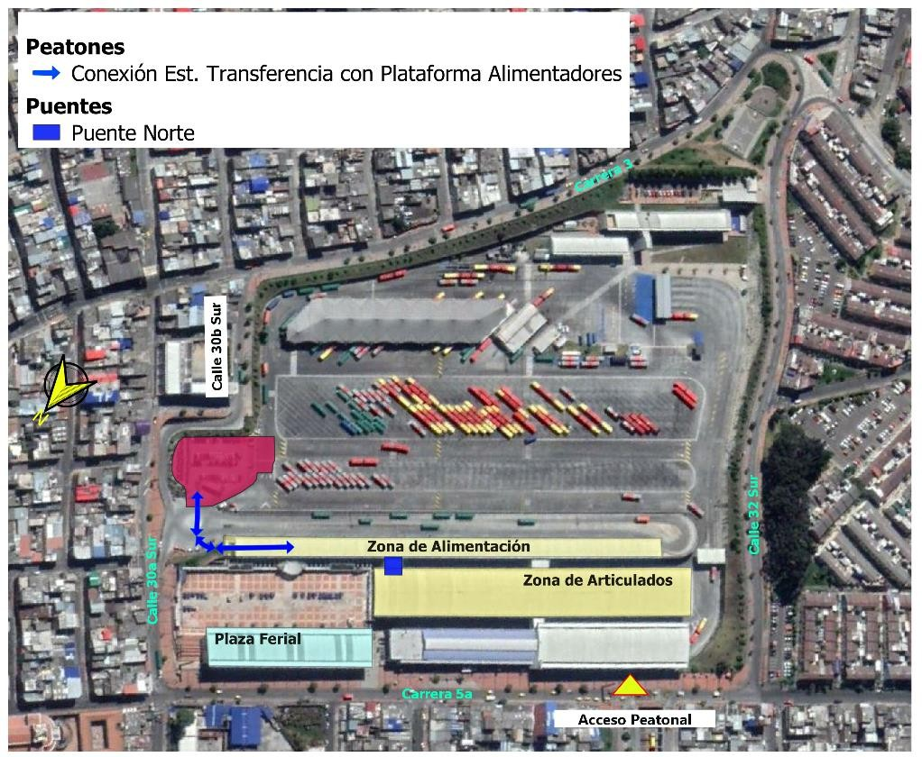
Fuente: Elaboración propia, 2021.

Adicionalmente en dicho paso peatonal se generaría el entrecruzamiento entre los usuarios que van hacia el cable y los que vienen de este. Además es posible que en horas de máxima demanda se generen colas de espera de los usuarios que quieren tomar el cable y dichas colas se podrían extender sobre la pasarela peatonal disminuyendo su espacio efectivo de circulación. Los usuarios al tener que recorrer una mayor distancia dado que para esta ubicación la estación de transferencia estaría relativamente alejada de las plataformas de buses troncales y alimentadores, las zonas de entrecruzamiento entre peatones serían mayores. Otro posible punto de conflicto sería el puente norte ya que se generaría el entrecruzamiento de usuarios que van y vienen del cable.

En conclusión y según la escala de valoración presentada en la Tabla 10 se tendría una calificación de 9 dado que el impacto de usuarios por entrecruzamiento no por afectación de capacidad será aproximadamente similar al de la alternativa 1.

Alternativa 6 – Tramo 1

Para esta alternativa se generaría una disminución del espacio efectivo para peatones en la plataforma de buses articulados. Aunque esta alternativa no implica construir grandes estructuras peatonales, si es necesario contar con una estructura de escaleras y ascensores para llegar al nivel de la estación de transferencia y es en dicha estructura que podrían presentarse los conflcitos debido a la acumualción de usuarios en la hora pico o por el entrecruzamiento entre aquellos que descienden del cable y los que quieren tomarlo. Para evitar dicho entrecruzamiento es posible que se deba generar por separado la entrada y salida a la estación, con lo cual probablemnte aumentaría la caminta de los usuarios.
Asimismo, el puente peatonal existente podría verse afectado ante un eventual evento de acumulación de pasajeros que esperan el cable y que decidan acumualrse a lo largo de dicho puente. En conclusión a diferencia de las otras 2 alternativas esta es la que presentaría mayores conflictos en la operación peatonal. En la Fotografía 10 se muestra la configuración de esta alternativa por lo tanto su calificación es de 1, ya que se verían afectados los usuarios de la plataforma de buses troncales (alrededor de 6000 en la hora punta) y aquellos que se dirgien desde esta plataforma hacia otros sectores del portal, principalmente hacia la salida pro la carrera 5ª.
Fotografía 10. Localización Alternativa 6
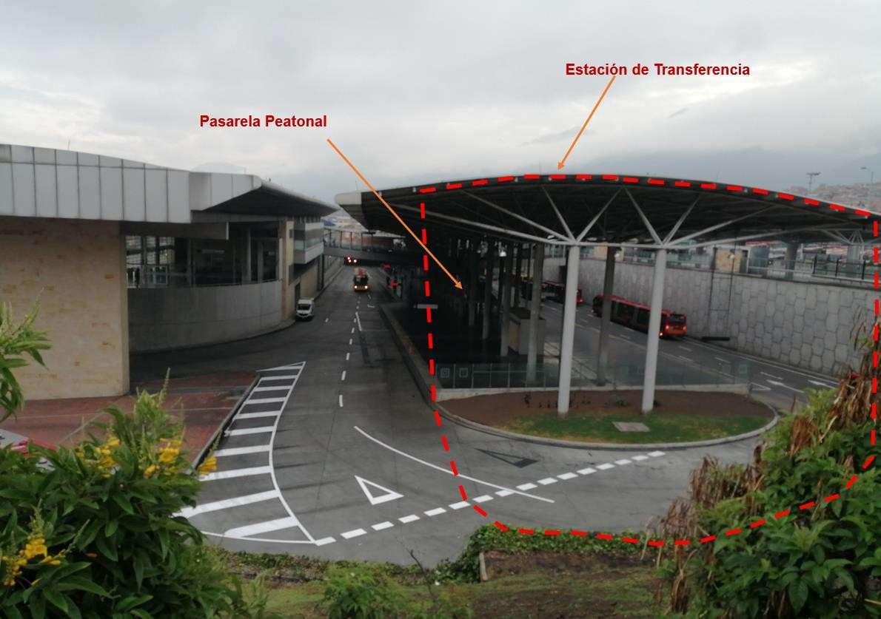
Fuente: Elaboración propia, 2021.

Longitud de caminata del usuario

Una vez identificados los posibles movimientos peatonales que se generarían para cada alternativa, así como los posibles conflictos se estimó la longitud máxima de caminata que tendría que recorrer un usuario para acceder a la estación desde cuatro puntos diferentes: el primero es desde el acceso principal, el segundo es desde la plataforma de alimentadores, el tercero desde la plataforma de articulados y el cuarto desde la Plaza Ferial IPES. Para calcular dichas distancias se tuvo en cuenta las trayectorias de caminta del usuario tanto en horizontal como en vertical (rampas y escaleras). A continuación, se presentan los resultados por alternativa, en metros.

Tabla 11. Distancia de caminata en diferentes sectores del Portal 20 de Julio Tramo 1
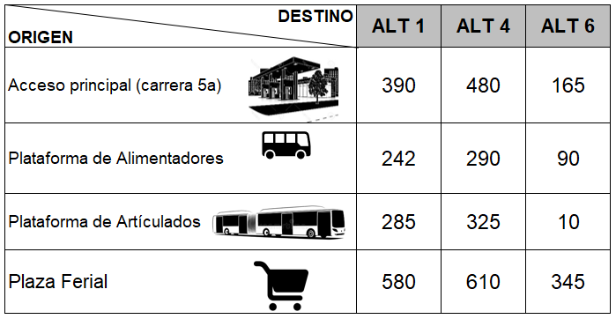
Fuente: Elaboración Propia.

Como se observa en la Tabla 11 existe gran variabilidad en las distancias de caminata dependiendo desde el sitio en que se inice esta. Las mayores distancias para cada alternativa se dan cuando la caminata inicia desde el sector de la Plaza IPES.

Una vez identificado cada uno de las distancias de los movimientos peatonales al interior del portal y desde diferentes lugares externos del portale se estableció la escala de calificación que permitió comparar las diferentes alternativas de localización. Dicha escala de calificación se basa en la estimación un valor de longitud promedio de caminata que tendrían que realizar los peatones al interior del portal. En la siguiente tabla se muestra la tabla utilizada para la calificación

Tabla 12. Escala de calificación subcriterio Longitud de Caminata Tramo 1

Mts promedio de caminata | Calificación
426 | 1
372 | 3
317 | 5
262 | 7
207 | 9
Fuente: Elaboración propia, 2021.

Desde la plataforma de alimentadores la menor distancia de caminata se obtiene para la Alternativa 6, resultando lógico dado que la ubicación de esta alternativa es en la plataforma de buses troncales que está justo al lado de la plataforma de alimentadores. Le sigue la Alternativa 1 que se ubica en el parqueadero de buses troncales y la de mayor distancia de caminata hasta la plataforma de alimentadores es la alternativa 4.

Desde la plataforma de articulados la menor distancia de caminata se presenta para la alternativa 6, seguido de la alternativa 1 y luego la alternativa 4, aunque las distancias son similares entre estas dos opciones.

Finalmente las mayores distancias de caminata desde el acceso peatonal principal ubicado sobre la carrera 5ª se presentan para la alternativa 4,seguida de la alternativa 1. La menor distancia de caminata hacia y desde el acceso petaonal principal se obtiene para la alternativa 6. Se puede concluir que cada alternativa tiene sus ventajas y desventajas en función de la distancia de caminata y del sitio donde inicie el peatón su trayecto a pie, pero es la alternativa 4 la de mayores distancias de caminata. Le siguen la alternativa 1, finalizando con la alternativa 6 que en términos generales presenta la menor distancia de caminata promedio. En conclusión para la Alternativa 6 (153 mts en promedio) la calificación sería 9, la Alternativa 1 que se ubica en el parqueadero de buses troncales (374 mts en promedio) su cuya calificación sería 3 y la alternativa 4 (426 mts en promedio) tendría una calificación de 1

Disponibilidad de acceso independiente

Este criterio establece la posibilidad de que la alternativa de localización de la estación de transferencia cuente con un acceso independiente para que los usuarios que van a tomar solo el servicio del cable lo hagan de forma directa y tengan un contacto mínimo con los usuarios que ya están dentro del portal y que van o vienen de las plataformas de alimentación y troncales. En la siguiente tabla se muestra la tabla utilizada para la calificación según el grado de factibilidad de poder contar con un acceso independiente.

Tabla 13. Escala de calificación subcriterio Acceso Independiente Tramo 1

Mts promedio de caminata | Calificación
Infactible | 1
Moderado | 3
Medianamente factible | 5
Preferentemente factible | 7
Muy factible | 9
Fuente: Elaboración propia, 2021.

Analizando cada una de las alternativas de localización de la estación de transferencia y con base en las visitas de campo se puede concluir:

- Para la alternativa 1 el acceso peatonal independiente es imposible dado que esta ubicación se da en todo el interior del patio de estacionamientos de los buses articulados, el único acceso posible es a través de la plataforma de buses alimentadores. La calificación es 1 - Infactible

- Para la alternativa 4 la conexión peatonal independiente se podría generar sobre la calle 30ª Sur o sobre la calle 30b Sur, aunque esta última puede generar inconvenientes debido a que es la calle por donde acceden los buses alimentadores al portal, generando posibles problemas de entrecruzamientos peatón – bus especialmente en las horas de mayor demanda. La opción por la calle 30ª Sur podría ser un poco limitada pensando en la opción de desarrollar rampas accesibles para todos los peatones, se debería complementar con ascensores. En las Fotografías 11 y 12 se muestran dichas opciones de acceso peatonal. Este acceso además permitiría una conexión más directa con la plazoleta IPES, evitando que los usuarios que están en el exterior del portal y en esta plazoleta deban entrar al portal para acceder a la estación de transferencia y la futura estación de transferencia.

Además, la posibilidad de generar una conexión adicional por la calle 30ª Sur permitiría eventualmente que rutas del SITP puedan hacer una parada cerca a este sector para facilitar el acceso de usuarios de manera directa a la estación de transferencia. Sin embargo, uno de los aspectos negativos es que al ubicar el acceso independiente por una vía de alto flujo vehicular como lo es la carrera 3 se podría generar un punto de conflicto por el entrecruzamiento entre peatones y vehículos que en la actualidad no se presenta. Dado lo anterior la calificación es 7 – Factible.

- Para la alternativa 6 la conexión peatonal independiente se podría generar construyendo una pasarela peatonal con acceso controlado desde la calle 32 Sur al costado sur – oriental del portal. Esta conexión peatonal permitiría captar todos los usuarios del sector sur del portal que se dirigen a la estación sin tener que ingresar al

portal. Además, dado que la conexión se plantea por la calle 32 Sur, la cual es un eje local, la interferencia con el flujo vehicular sería menor en comparación con la conexión que se presenta para la alternativa 4. En la Figura 48 se muestra dicha opción de conexión independiente. Por lo anterior la calificación es 7 – Factible dado que el acceso se debería hacer mediante un puente peatonal en comparación con la alternativa 4 donde el acceso independiente se podría hacer a nivel y de forma más directa.

Fotografía 11. Acceso peatonal independiente a la Alternativa 4 por la calle 30ª Sur
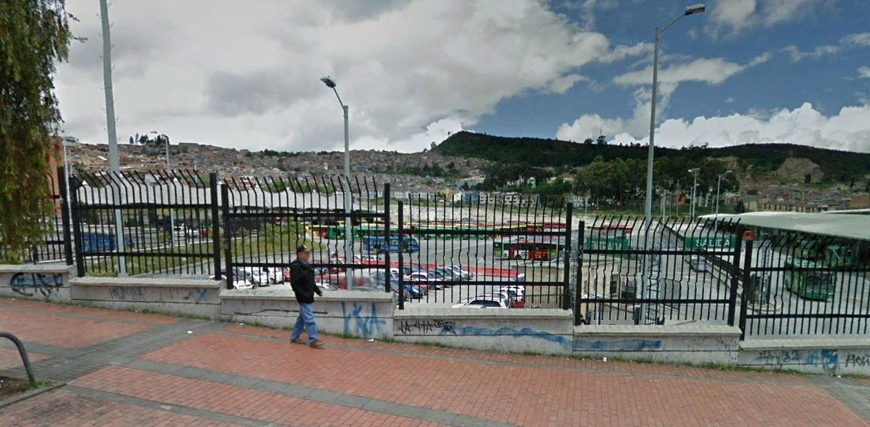

Fotografía 12. Acceso peatonal independiente a la Alternativa 4 por la calle 30b Sur
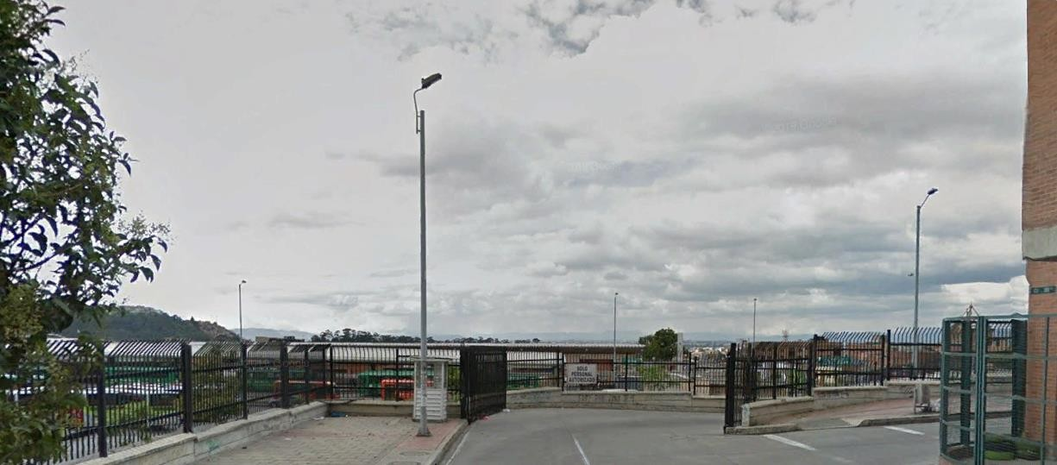

Figura 48. Acceso peatonal independiente para la Alternativa 6
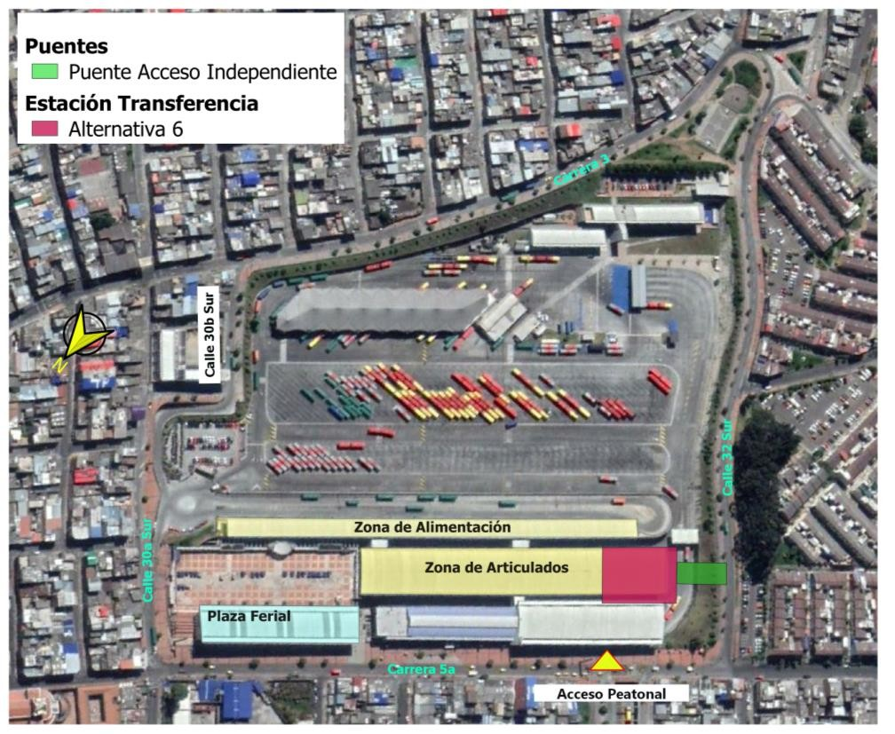
Alternativa 6
Fuente: Elaboración propia, 2021.

Afectación en plataforma

Este criterio analliza el impacto que la alternativa de localización de la estación de transferencia provoque sobre la capacidad de las plataformas de embarque y desembarque de usuarios. En la siguiente tabla se presenta la calificación para elc riterio de afcetación en plataforma

Tabla 14. Calificación de criterio afectación en plataforma

Nivel de afectación de  plataforma | Calificación
Muy Alta | 1
Alta | 3
Media | 5
Baja | 7
Muy Baja | 9
Fuente: Elaboración propia, 2021.

Al revisar cada alternativa de lcoalización, la alternativa 6 es la que presneta un mayor gardo de afectación a la operación ya que se ubica sobre el costado sur de la plataforma de buses troncales, generando una invasión de el actual espacio de espera de pasajeros e incluso llegando a afectar una bahía de parqueo de buses troncales. La aternativa 1 y 4 no porducen ningún tipo de afectación sobre las plataformas, dado que se encuentran ubciadas fuera de estas zonas .

VALORACIÓN DE SUBCRITERIOS POR ALTERNATIVA TRAMO 1

Utilizando nuevamente la metodología jerárquica se procedió a valorar para cada alternativa de localización cada uno de los subcriterios de evaluación, a partir de los resultados del avance del Estudio de Tránsito y Transporte, visitas a campo y reuniones internas del equipo de consultoría. En el Anexo 1 se muestran en detalle cada uno de los cálculos y chequeos requeridos de la aplicación del proceso jerárquico. A continuación se presenta un resumen de las consideraciones generales de cada subcriterio junto con los resultados de ponderación obtenidos para cada uno de ellos:

Subcriterio de interferencia con operación del Portal (40%)

Tabla 15. Descripción general subcriterio Interfencia con operación del portal

Criterio | Interferencia con operación del Portal 20 de Julio
Objetivo: | Identificar la posible afectación a la operación del portal durante el proceso constructivo de la estación de transferencia y en la  posterior operación de la misma
Naturaleza: | Cuantitativo
Unidad de medida: | Buses / hora (afectados en su operación)
Fuente de datos / Método de cálculo: | TRANSMILENIO S.A / Se identificaron con base en la capacidad  de buses del patio (182) cuántos buses se verían afectados en la operación interna por la presencia de la estación de transferencia
Fuente: Elaboración propia, 2021.

Tabla 16. Evaluación subcriterio Interferencia con Operación del portal Tramo 1

ALTERNATIVA | 1 | 4 | 6 | PESOS
1 | 1 | 1/7 | 1/9 | 5.5%
4 | 7 | 1 | 1/3 | 29.0%
6 | 9 | 3 | 1 | 65.5%
Fuente: Elaboración propia, 2021.

Subcriterio de conflictos peatonales (13%)

Tabla 17. Descripción general subcriterio Conflictos peatonales

Criterio | Conflictos peatonales
Objetivo: | Identificar la posible afectación a la movilidad peatonal dentro de cada uno de los espacios del portal durante el proceso constructivo de la estación de transferencia y en la posterior  operación de la misma
Naturaleza: | Cuantitativo
Unidad de medida: | Usuarios / hora (afectados en su circulación dentro del portal)
Fuente de datos / Método de cálculo: | TRANSMILENIO S.A / Estimación teniendo en cuenta las trayectorias de usuarios que vienen o van hacia la estación y que  se cruzarán con los usuarios en las plataformas y pasos peatonales (pasarelas de conexión entre estaciones)
Fuente: Elaboración propia, 2021.

Tabla 18. Evaluación subcriterio conflictos peatonales Tramo 1

ALTERNATIVA | 1 | 4 | 6 | PESOS
1 | 1 | 1 | 9 | 47.4%
4 | 1 | 1 | 9 | 47.4%
6 | 1/9 | 1/9 | 1 | 5.3%
Fuente: Elaboración propia, 2021.

Subcriterio longitud de caminata (6%)

Tabla 19. Descripción general subcriterio Longitud de caminata

Criterio | Longitud de caminata
Objetivo: | Estimar la distancia total, en metros, que debe caminar un usuario desde el momento en que está en el portal (ya sea que ingresó caminando por alguno de los accesos del portal o llegó en un bus de una ruta troncal) hasta el momento en que accede a la estación  de transferencia o viceversa.
Naturaleza: | Cuantitativo
Unidad de medida: | mts
Fuente de datos / Método de cálculo: | Estimación propia a partir de medición de distancias desde la localización de la estación de transferencia hasta cada una de las plataformas de buses (alimentadores y troncales) y hasta el  acceso peatonal principal
Fuente: Elaboración propia, 2021.

Tabla 20. Evaluación subcriterio longitud de caminata Tramo 1

ALTERNATIVA | 1 | 4 | 6 | PESOS
1 | 1 | 1/3 | 1/9 | 6.6%
4 | 3 | 1 | 1/7 | 14.9%
6 | 9 | 7 | 1 | 78.5%
Fuente: Elaboración propia, 2021.

Subcriterio acceso peatonal independiente (3%)

Tabla 21. Descripción general subcriterio Acceso Independiente

Criterio | Acceso Independiente
Objetivo: | Identificar la posibilidad para establecer un acceso independiente a la estación de transferencia para que los usuarios que van a tomar solo el servicio del cable lo hagan de forma directa y tengan un contacto mínimo con los usuarios que ya están dentro del  portal
Naturaleza: | Cualitativo
Unidad de medida: | Nivel de factibilidad
Fuente de datos / Método de cálculo: | Definición propia a partir de visitas de campo donde se analizó la posibilidad de contar con un acceso independiente a la futura estación de transferencia
Fuente: Elaboración propia, 2021.

Tabla 22. Evaluación subcriterio Acceso independiente Tramo 1

ALTERNATIVA | 1 | 4 | 6 | PESOS
1 | 1 | 1/9 | 1/3 | 6.6%
4 | 9 | 1 | 7 | 78.5%
6 | 3 | 1/7 | 1 | 14.9%
Fuente: Elaboración propia, 2021.

Subcriterio afectación en plataforma (39%)

Tabla 23. Descripción general subcriterio Afectación en Plataforma Tramo 1

Criterio | Afectación plataformas de alimentadores o troncales
Objetivo: | Identificar la posible afectación a la capacidad de las plataformas de usuarios tanto de buses alimentadores, como de  buses articulados

Naturaleza: | Cualitativo
Unidad de medida: | Grado de Afectación
Fuente de datos / Método de cálculo: | TRANSMILENIO S.A / Se identificó el número de buses que se verían afectados en plataforma por la implantación de la  estación
Fuente: Elaboración propia, 2021.

JERARQUIZACIÓN FINAL DE ALTERNATIVAS

Finalmente, una vez analizados los distintos subcriterios para cada ámbito de evaluación, se procedió a realizar la jerarquización y ranking de preferencia final de la alternativa seleccionada para el Tramo 1 junto con la ubicación de la estación de transferencia al interior del Portal 20 de Julio. A continuación, se presentan los resultados obtenidos.
Tabla 24. Ponderación final Alternativas Tramo 1
ALTERNATIVA | RESULTADO | RANKING
1 | 27% | 3
4 | 39% | 1
6 | 34% | 2
Fuente: Elaboración propia, 2021.

Los resultados presentados en la tabla anterior muestran una mayor preferencia para el tramo 1 para la alternativa 4, puesto que de manera integral satisface en mayor medida todos los criterios evaluados, que en su conjunto hacen que sea más atractiva por encima de las demás. Dicha alternativa corresponde en la que se ubica en el parqueadero de vehículos aprticulares que se encuentra en el costado nor-oriental del portal sobre la calle 30ª sur.

ALTERNATIVAS TRAMO 2 EST. INTERMEDIA – EST. DE RETORNO

Este capítulo presenta el análisis realizado para las tres alternativas de trazado del tramo 2 que va desde La Victoria hasta la estación de retorno, estación para la cual se analizaron diferentes aletrnativas. Alternativas que fueron seleccionadas por el equipo consultor después de un análisis previo de 5 propuestas de localización, donde se incluian las dos propuestas obtenidas del estudio de factibilidad de 2012. En la Figura 49 y Figura 50 se muestran los tramos y las localizaciones de la estación de transferencia analizadas para el tramo 2.

Figura 49. Alternativas Tramo 2
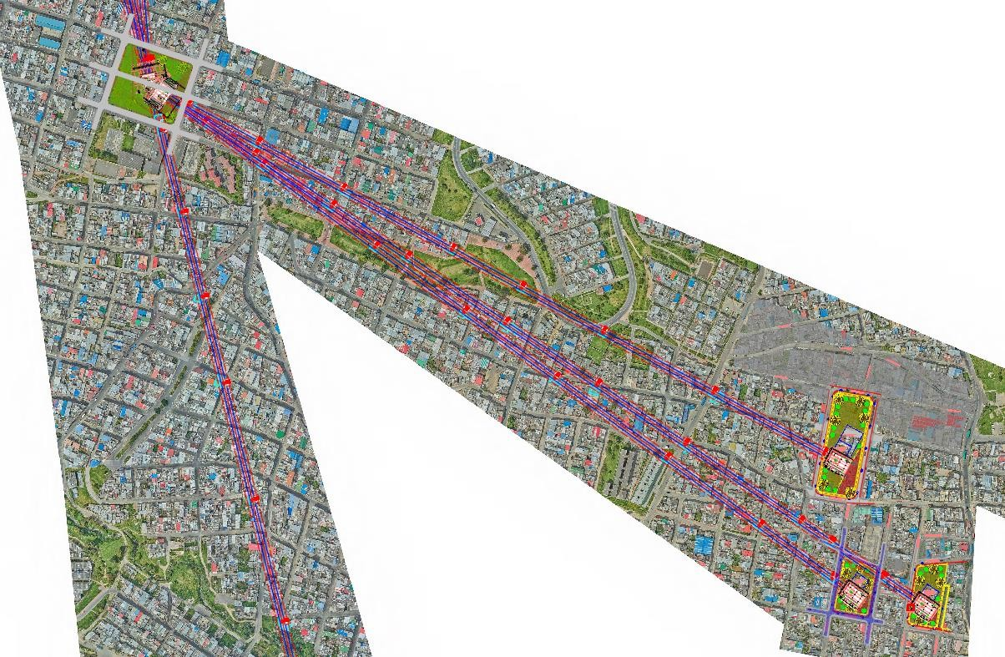

5

3
2
Fuente: Elaboración propia, 2021.

Figura 50. Localización de alternativas para estación de retorno Tronco Principal
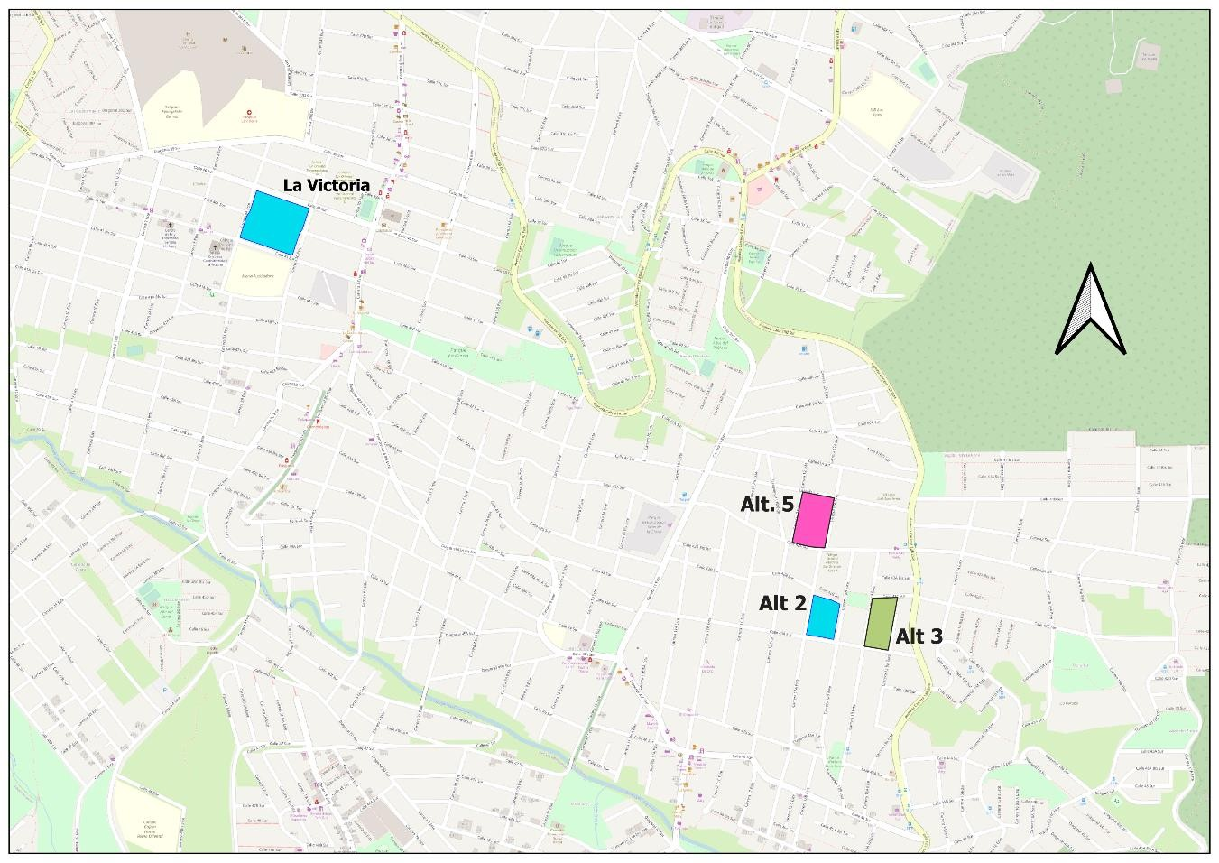
Fuente: Elaboración propia, 2021.

DEFINICIÓN DE SUBCRITERIOS DE EVALUACIÓN

Para la determinación de los subcriterios de evaluación para las alternativas del tramo 2 con base en las diferentes localizaciones de la estación de retorno del tronco principal se siguió la misma metodología utilizada en el análisis de subcriterios de las alternativas de localización de la estación de transferencia.

Se complementó este trabajo con la realización de visitas de campo a cada una de las zonas de localización en donde se identificaron las condiciones actuales de operación de las zonas, presencia de paraderos de buses, cercanía a vías arteriales, estado de las vías, pendientes,entre otros. A continuación se explican cada uno de los subcriterios de evaluación considerados.

Demanda Captada

Corresponde a la determinación del número de viajes atraídos y generados en la hora de máxima demanda (HMD) para cada una de las alternativas mediante una revisión de la situación actual y las proyecciones futuras de viajes en la zona de influencia directa de cada una de las estaciones propuestas para el sistema cable. En este análisis de demanda se usó como fuente principal de información los datos de la Encuesta Origen-Destino de Hogares 2019 (EODH). La metodología de estimación de este criterio se compone de dos partes: una primera parte correspondió a la estimación de la demanda potencial para cada alternativa de localización y a partir de dicha demanda se estimó la demanda captada.

Inicialmente, se hizo un análisis estableciendo una zona de influencia alrededor de cada alternativa de localización de la estación definida por una distancia de caminata de 500 metros. Posteriormente, se analizaron las ZAT que quedaban dentro de cada zona de influencia y se concluyó acerca de si, dadas las condiciones de topografía y barreras naturales de dichas ZAT, tendrían el potencial de ser cubiertas en su totalidad por el servicio de cable. En la siguiente figura, se resumen los pasos llevados a cabo para la obtención de la demanda potencial.

Figura 51. Metodología estimación demanda potencial
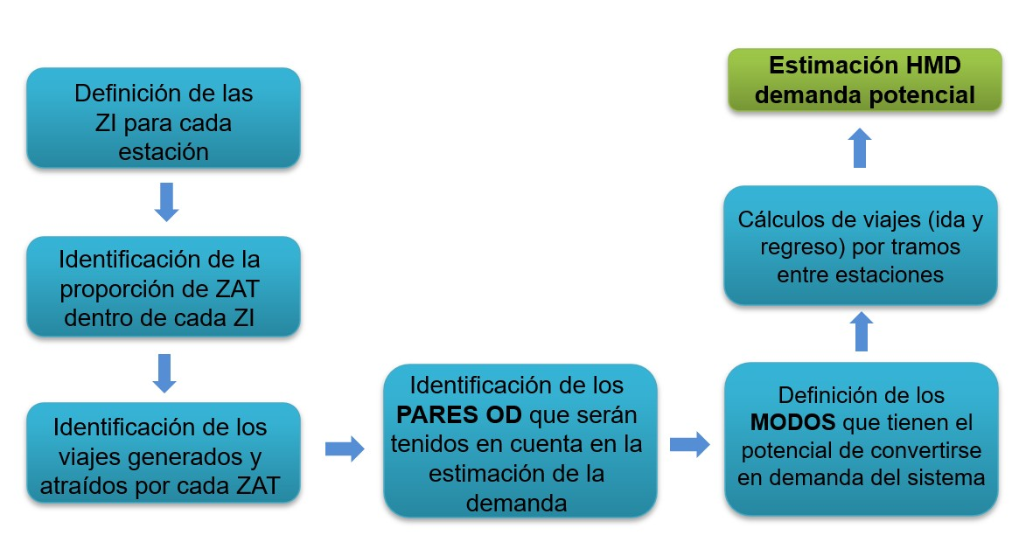
Fuente: Elaboración Propia, 2021

Sin embargo, la localidad de San Cristóbal y en los sectores correspondientes a las estaciones del cable, la conectividad vial es precaria, por no decir que nula, y la trama urbana es compleja, lo cual genera pocos ejes viales por los cuales pueda transitar el transporte público. Esto a su vez, se traduce en largos tiempos de caminata y largas

distancias por recorrer por parte de los habitantes del sector para llegar en la actualidad al sitio de parada del bus.

Existen limitaciones de tipo orográfico e hidrográfico que hacen imposible la conexión de trayectos peatonales dentro de un mismo ZAT. Por ejemplo, los cuerpos de agua y los desniveles excepcionales del terreno hacen que sea difícil asignar una cobertura de 500 metros de forma plana en la zona alrededor de las estaciones del Cable. Esto sucede en varias ocasiones en la zona de estudio e incluso puede generar contextos en los cuales sea más conveniente para un usuario caminar más de 500 metros hacia una estación que se ubica más lejana de su punto de partida pero por donde el camino es más accesible. En muchas ocasiones, se presentan zonas que no están plenamente urbanizadas, lo cual incide de manera directa en el cálculo de las áreas geográficas de cobertura.

Teniendo en cuenta las consideraciones anteriores, se estableció como criterio de partida para la definición de la zona de influencia alrededor de cada estación tomar una distancia de caminata de 500 mts teniendo en cuenta las pendientes de las vías por donde caminarían los usuarios y las barreras naturales presentes en la zona, por esta razón las zonas de influencia inicialmente obtenidas alrededor de cada estación tienen formas irregulares que se adaptan a las pendientes de la zona y a los accidentes geográficos presentes. En las siguientes figuras se muestran las zonas de influencia obtenidas para cada alternativa de la estación de retorno.

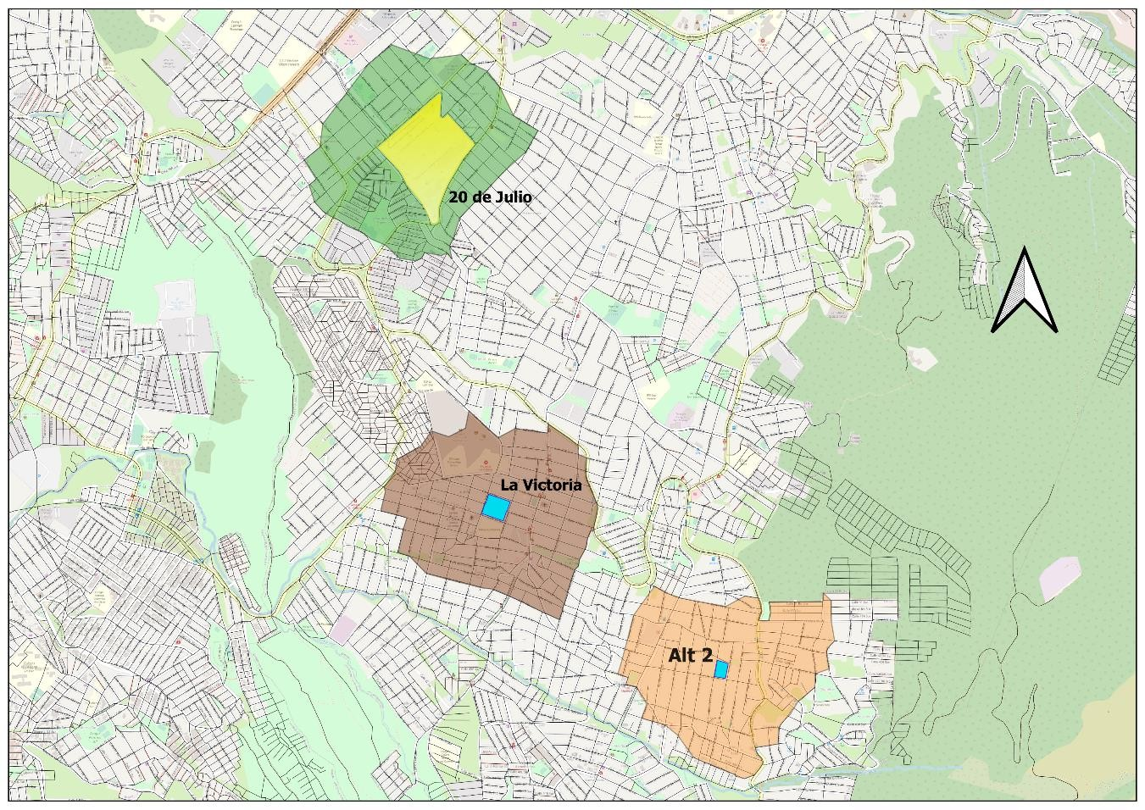
Fuente: Elaboración Propia, 2021

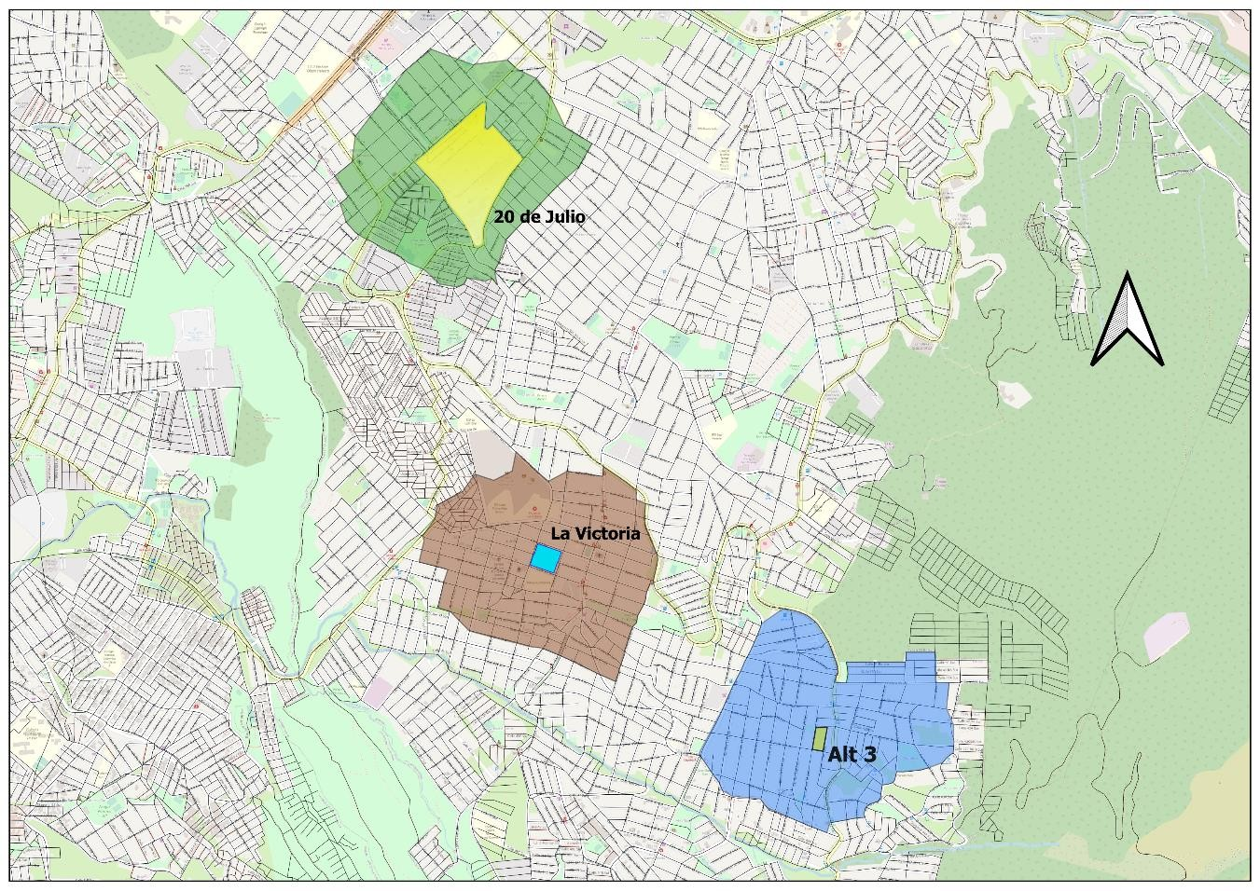
Fuente: Elaboración Propia, 2021

Figura 54. Zona de Influencia Alternativa 5 - Estación Retorno Tronco Principal
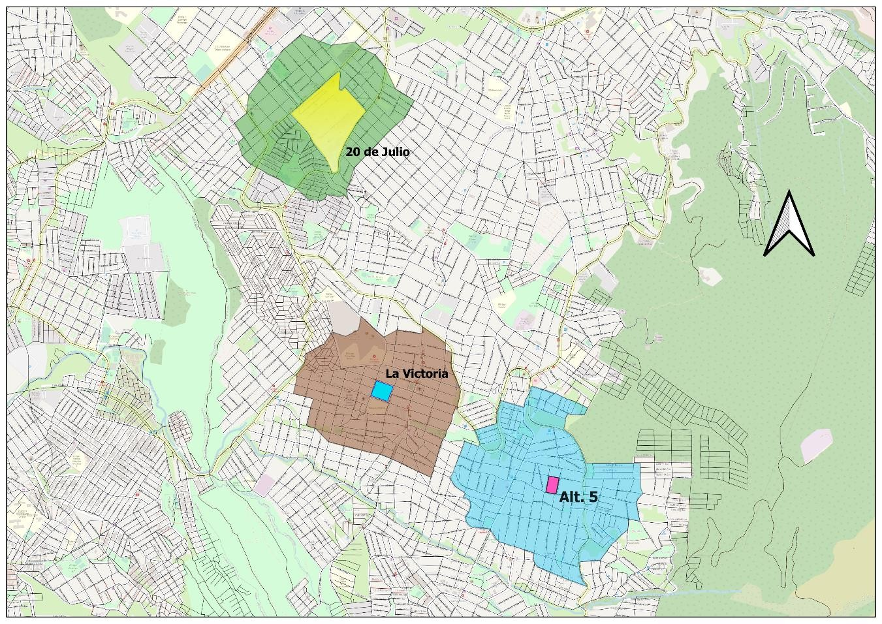
Fuente: Elaboración Propia, 2021

Una vez definida las áreas de influencia por estación, se identificaron laz ZAT que conformaban cada una de estas zonas y se calculó qué proporción de cada ZAT pertenecía a cada zona de influencia, con el fin de usar dicha información en el cálculo de los viajes diarios totales generados y atraídos. En la siguiente tabla, se muestran las proporciones de área por ZAT resultantes dentro de cada zona de influencia.

Tabla 25. Proporción de ZAT contenida en cada área de influencia
ESTACIÓN | ZAT | ÁREA TOTAL  (m²) | ÁREA EN ZONA DE INFLUENCIA  (m²) | % Área
La Victoria | 649 | 282.837 | 18.389 | 6,5%
 | 688 | 341.29 | 53.043 | 15,5%
 | 650 | 412.004 | 97.108 | 23,6%
 | 644 | 268.235 | 216.232 | 80,6%
 | 687 | 203.217 | 85.441 | 42,0%
 | 643 | 375.634 | 289 | 0,1%

 | 640 | 362.799 | 27.186 | 7,5%
 | 972 | 91.182 | 5.907 | 6,5%
 | 641 | 98.515 | 59.868 | 60,8%
Alternativa 2 | 647 | 261.025 | 3 | 0,0%
 | 690 | 361.062 | 218.475 | 60,5%
 | 649 | 282.837 | 76.876 | 27,2%
 | 688 | 341.29 | 34.303 | 10,1%
 | 645 | 359.187 | 0 | 0,0%
 | 648 | 231.748 | 112.567 | 48,6%
 | 699 | 206.018 | 34.064 | 16,5%
Alternativa 3 | 647 | 261.025 | 36.736 | 14,1%
 | 690 | 361.062 | 43.162 | 12,0%
 | 649 | 282.837 | 48.059 | 17,0%
 | 646 | 168.968 | 34.184 | 20,2%
 | 645 | 359.187 | 47 | 0,0%
 | 648 | 231.748 | 200.446 | 86,5%
 | 699 | 206.018 | 109.617 | 53,2%
Alternativa 5 | 647 | 261.025 | 854 | 0,3%
 | 690 | 361.062 | 147.643 | 40,9%
 | 649 | 282.837 | 111.921 | 39,6%
 | 688 | 341.29 | 115 | 0,0%
 | 645 | 359.187 | 24 | 0,0%
 | 648 | 231.748 | 163.618 | 70,6%
 | 699 | 206.018 | 66.347 | 32,2%
Fuente: Elaboración Propia, 2021

Sin embargo, una vez establecida el área de influencia bajo el criterio de los 500 mts de caminata, se revisaron una a una las ZAT que quedaron dentro de cada zona y se definió, si dada las condiciones de topografía y barreras naturales presentes en dichas ZAT, serían cubiertas en una mayor proporción por el Cable ya que algunas de estas ZAT tienen a sus usuarios en una proporción considerable cautivos del modo transporte público, por lo cual resultaba adecuado asumir una cobertura de hasta un 100%. Para hacer dicha definición de cobertura se tuvieron en cuenta las siguientes consideraciones:

  - Dado que existen muchas zonas urbanas y densificadas por fuera de la cobertura de las estaciones que no tienen otra opción para transportarse, y que, por ende, estarán dispuestos a caminar más de 500 metros para llegar a la estación, se puede considerar un radio de acción más amplio para el modo caminata.
  - Se considera la posible implementación de sistemas de alimentación adicionales, formales y no formales, que contribuirán a aumentar el número de pasajeros

potenciales que podrán acceder al Sistema. Para este fin, se hizo un análisis desagregado para cada una de las ZAT que pertenecían a las zonas de influencia de cada estación que fueron determinadas con el criterio de los 500 mts de caminata. En dicho análisis desagregado se revisó para cada ZAT las condiciones de topografía y las barreras naturales existentes y se identificaron aquellas que debido a dichas condiciones generan que sus habitantes sean cautivos principalmente del modo transporte público o caminata, provocando que el área a tener en cuenta para el análisis de los viajes aumentara, llegando en algunos casos a ser del 100% de cobertura. Asimismo, para aquellas ZAT que no presentaban condiciones desfavorables debido a las barreras naturales, se determinó una zona de influencia indirecta de hasta 850 mts alrededor de cada estación, donde se puede abarcar más área dentro de dichas ZAT debido a que se consideran algunas medidas de alto impacto para llevar a que más usuarios usen el Cable, a partir del acercamiento en rutas alimentadoras y del SITP zonal y provisional.

Las consideraciones anteriores provocan que la Tabla 25 mostrada anteriormente cambie debido a que las proporciones de área consideradas varían y se muestran a continuación.
Tabla 26. ZAT tomadas en cuenta en cada área de influencia
ESTACIÓN | ZAT | ÁREA TOTAL (m²) | ÁREA EN ZONA DE INFLUENCIA  (m²) | % Área
LA VICTORIA | 649 | 282.8 | 128.4 | 45.4%
 | 688 | 341.3 | 53.0 | 15,5%
 | 650 | 412.0 | 206.0 | 50.0%
 | 644 | 268.2 | 268.2 | 100.0%
 | 687 | 203.2 | 101.6 | 50.0%
 | 643 | 375.6 | 290.7 | 77.4%
 | 640 | 362.8 | 128.4 | 35.4%
 | 972 | 91.2 | 45.6 | 50.0%
 | 641 | 98.5 | 98.5 | 100.0%
Alternativa 2 | 647 | 261.0 | 66.6 | 25.5%
 | 690 | 361.1 | 361.1 | 100.0%
 | 649 | 282.8 | 154.4 | 54.60%
 | 688 | 341.3 | 198.3 | 58.10%
 | 645 | 359.2 | 35.9 | 10.0%
 | 648 | 231.7 | 231.7 | 100.0%
 | 699 | 206.0 | 206.0 | 100.0%
Alt ern ati va  3 | 647 | 261.0 | 36.7 | 14,1%

 | 690 | 361.1 | 361.1 | 100.0%
 | 649 | 282.8 | 90.5 | 32.0%
 | 646 | 169.0 | 76.9 | 45.5%
 | 645 | 359.2 | 35.9 | 10.0%
 | 648 | 231.7 | 231.7 | 100.0%
 | 699 | 206.0 | 206.0 | 100.0%
Alternativa 5 | 647 | 261.0 | 854.0 | 0,3%
 | 690 | 361.1 | 147.6 | 40,9%
 | 649 | 282.8 | 111.9 | 39,6%
 | 688 | 341.3 | 115.0 | 0,0%
 | 645 | 359.2 | 35.9 | 10.0%
 | 648 | 231.7 | 231.7 | 100.0%
 | 699 | 206.0 | 206.0 | 100.0%
Fuente: Elaboración Propia.

  - De igual manera, se considera la disminución del número de rutas de TPCU y alimentación, disponibles en la zona, aumento de la frecuencia de las rutas existentes, modificación en recorridos existentes, todo esto con la finalidad de que más habitantes, que no se encuentren dentro de las zonas de influencia de 500 mts, puedan acceder a las estaciones y no necesariamente lo hagan solo caminando.

Una vez definida la proproción de ZAT, se aplicó dicho porcentaje para determinar el número de viajes generados y atraídos por cada una de ellas. Al número de viajes por ZAT se le multiplicó por el porcentaje definido previamente y así se obtuvo el número de viajes del área de influencia que luego fueron desagregados, según los siguientes pares OD:

  - Zona de Influencia (ZI) estación de retorno del tronco principal hasta la ZI de influencia de la estación intermedia La Victoria.
  - ZI estación de retorno del tronco principal hasta la ZI de influencia del Portal 20 de Julio.
  - ZI estación intermedia La Victoria hasta la ZI del Portal 20 de Julio.
  - ZI de la estación de retorno del tronco principal hasta otras ZAT de Bogotá que no se encontraban dentro de la zona de influencia de cada estación
  - ZI de la estación intermedia La Victoria hasta otras ZAT de Bogotá que no se encontraban dentro de la zona de influencia de cada estación.
  - ZI estación retorno del tronco principal desde y hasta la estación en Juan Rey.
  - ZI estación Juan Rey desde y hasta ZI de la estación en el Portal 20 de Julio.
  - ZI estación Juan Rey desde y hasta la ZI estación intermedia La Victoria.
  - ZI de la estación en Juan Rey desde y hasta otras ZAT de Bogotá que no se encontraban dentro de la zona de influencia de cada estación.

Posteriormente, se seleccionaron para el análisis los viajes que tenían el potencial de convertirse en viajes generados y atraídos por el sistema cable. En dicha selección se tomó en cuenta la información de los pares OD mencionados anteriormente y se obtuvieron los siguientes modos:

  - A pie.
  - SITP zonal.
  - SITP provisional.
  - Alimentador.
  - Transporte público individual.
  - Transporte Informal.
  - Transmilenio.

Para los modos automóvil, moto y transporte escolar se estimaron unas tasas de captación aplicando la metodología que se presenta más adelante en este documento, esto teniendo en cuenta que una de las finalidades de la implementación de este tipo de sistemas es provocar un cambio modal en aquellos usuarios que usan el transporte privado y que pueden ver en el cable una opción mucho más rapida y económica, especialmente para los viajes entre estaciones.

Por lo tanto, para la estimación de demanda del Cable San Cristóbal para cada alternativa, se tomó como demanda potencial los siguientes viajes:
- Los viajes (ida y regreso) realizados en alimentador entre cada una de las ZI de cada estación.
- Los viajes (ida y regreso) realizados en SITP zonal y provisional entre cada una de las ZI de cada estación. Se decide incluir dichos viajes ya que una posible razón por la cual en la actualidad los habitantes del sector usan este modo en vez del alimentador puede deberse a que los alimentadores no tienen una buena cobertura o su intervalo es muy grande, aumentando el tiempo de espera de los usuarios por lo cual optan por usar el SITP, situación que cambiaría positivamente con la entrada en operación del sistema cable.
- Los viajes (ida y regreso) realizados en transporte público individual entre cada una de las ZI de cada estación.
- Los viajes realizados en Transmilenio desde la ZI de la estación de retorno y Juan Rey hasta los diferentes sectores de Bogotá.
- Los viajes realizados en Transmilenio desde los diferentes sectores de Bogotá hasta la ZI de la estación de retorno.
- Los viajes directos a pie desde la ZI de la estación de retorno hasta la ZI del portal 20 de Julio.
- Los viajes realizados en SITP provisional y Zonal que no iban a la ZI del portal 20 de Julio pero que estaba en una zona alcanzable en modo caminata de hasta 850 metros.
- Los viajes en transporte informal realizados entre las zonas de influencia de cada estación del cable

Con base en la información de la EODH – 2019 se determinó como la hora de máxima demanda (HMD) para la zona de estudio de 5:45 am – 6:45 am y de esta forma se estimó la demanda potencial para el año 2019.

Dado que el año previsto para la entrada en operación del cable San Cristóbal en el 2025, fue necesario realizar una proyección de la actualización de la demanda. Para determinar la tasa anual de proyección se revisaron los viajes en transporte público en cada una de las encuestas de movilidad de Bogotá existentes (2005, 2011, 2015 y 2019) para cada una de las ZAT que se encontraban en la zona de influencia de las estaciones. Estos datos se constituyen en un elemento importante, de fuente secundaria, para analizar las variaciones en la demanda esperadas para los próximos años. Los resultados se muestran en la siguiente tabla:

Tabla 27. Viajes en transporte público por ZAT para diferentes matrices OD
ZAT | 2005 | 2011 | 2015 | 2019
640 | 1227 | 1289 | 1269 | 1299
641 | 115 | 133 | 148 | 207
643 | 338 | 388 | 447 | 511
644 | 1361 | 1369 | 1384 | 1401
648 | 697 | 784 | 688 | 715
649 | 480 | 564 | 728 | 810
650 | 884 | 931 | 1153 | 1214
687 | 579 | 614 | 683 | 736
688 | 181 | 211 | 217 | 241
690 | 2320 | 2344 | 2397 | 2425
691 | 218 | 248 | 245 | 259
692 | 511 | 537 | 566 | 601
693 | 241 | 258 | 288 | 301
696 | 878 | 904 | 948 | 977
698 | 201 | 223 | 241 | 269
699 | 39 | 52 | 57 | 63
972 | 158 | 169 | 217 | 253
TOTAL | 10428 | 11018 | 11676 | 12282
Tasa de crecimiento anual |  | 0.92% | 1.46% | 1.27%
Fuente: Elaboración Propia.

La tasa anual promedio de variación obtenida a partir de los datos revisados de cada encuesta de hogares fue de 1.22%. Por lo tanto, la proyección fue calculada con esta tasa

de crecimiento anual. Dicha tasa difiere del valor de 1% que fue usado en los estudios de demanda anteriores, y que puede ser revisado en el informe denominado “Estudio de actualización de demanda cable San Cristóbal” realizado por la SDM en el año 2013 (Subcapítulo “6.4. DEFINICIÓN DE LA TASA DE VARIACIÓN DE LA DEMANDA”) y que se
usó nuevamente en el estudio de actualización de demanda realizado por la Secretaría Distrital de Movilidad en el estudio del 2020. Teniendo la demanda proyectada a la línea base de entrada de operación del sistema y la tasa de crecimiento establecida para el cable, se realizó una proyección a 30 años, a partir de los resultados obtenidos para el 2019.
Una vez estimada la demanda potencial se procedió a estimar la demanda captada por alternativa. En la siguiente figura, se muestran los pasos llevados a cabo para la obtención de la demanda captada a partir de los valores de demanda potencial que se obtienen previamente.

Figura 55. Metodología aplicada para la estimación de la demanda captada
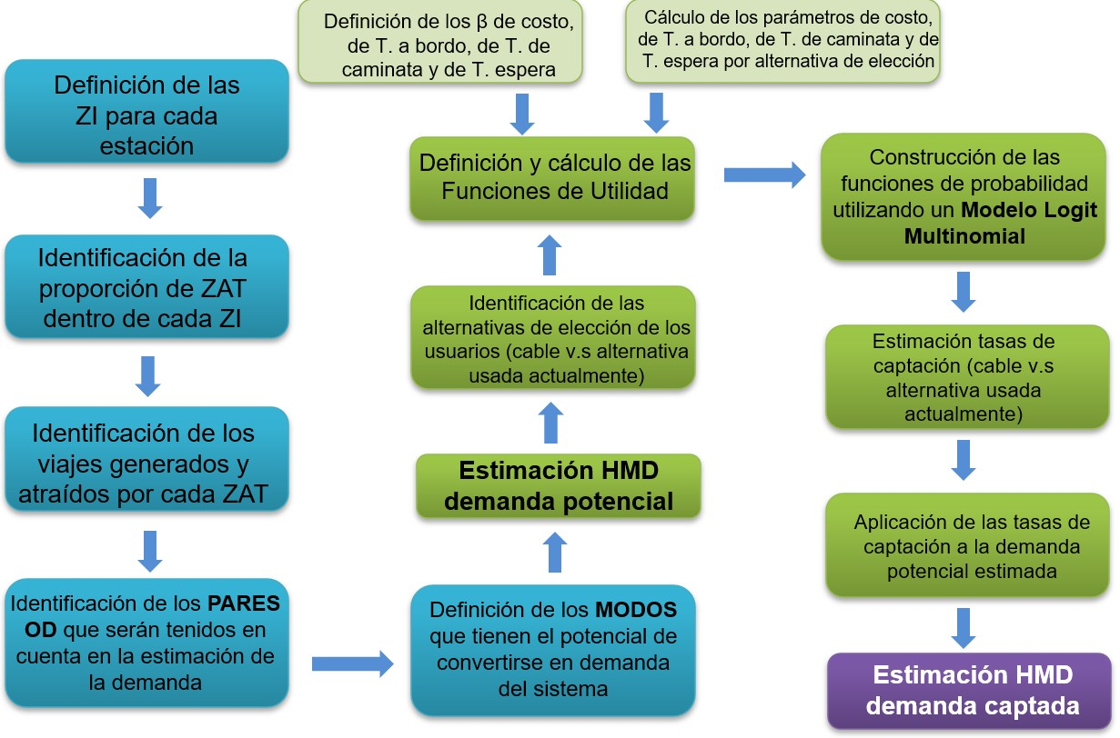
Fuente: Elaboración Propia, 2021

La estimación de la demanda captada se presenta como un cálculo más exacto de los viajes que realmente se efectuarán en el sistema cable y obedece a la presunción de que no todos los viajes potenciales que fueron previamente identificados serán realmente realizados por el Proyecto. Este argumento es basado en la experiencia de otros sistemas de cables a nivel local y mundial que han mostrado que las estimaciones de demanda potencial por lo general siempre están por encima de los valores reales de uso de este tipo de sistemas

(Goodship, 2015¹). Para la estimación de la demanda captada se utilizó un modelo Logit Multinomial (de Dios Ortúzar & Willumsen, 2011)2, teniendo en cuenta que este tipo de modelos es bastante usado en la literatura y en consultorías de transporte para la elaboración de modelos de selección modal.

Para el establecimiento de las funciones de utilidad necesarias se utilizó el modelo de transporte desarrollado por parte de la Secretaría Distrital de Movilidad de Bogotá en el año 2019 que cuenta con una reciente actualización del modelo de elección discreta que simula la selección modal en el proceso de toma de decisión de viajes para la demanda modelada en la hora pico de la mañana. La función de utilidad que se empleó en la estimación de la demanda captada posee las siguientes características:

  - Parámetro costo separado por estrato socioeconómico.
  - Parámetro de tiempo a bordo.
  - Parámetro de tiempo de acceso (tiempo de caminata + tiempo de espera)
  - Parámetro de transbordo para transporte público masivo.
  - Constante modal transporte público

Para el análisis se escogieron los parámetros de costo que fueron resultado del modelo jerárquico (NL) obtenido en el estudio de la SDM para las personas que no disponen de vehículo privado para el estrato 1 y 2, dado que son los estratos predominantes en la zona de influencia del proyecto. La función de utilidad empleada fue:

U = Cte TPU + βcosto ∗ Costo viaje + βTaBordo ∗ Tiempo a Bordo + βT Acceso
∗ (T. Caminata + T. Acceso) + βTransbordo ∗ #Transbordos (1)

βcosto = −0.0008
βTaBordo = −0.025
βTAcceso = −0.0312
βTransbordo = −0.0971

La constante (Cte.) de TPU toma valores cero para las alternativas que emplean SITP o TM y un valor 0.314 para alternativas tipo metro. En este análisis dicha constante se tomó como la constante de metro (0.314), ya que el sistema cable aunque no presenta las mismas tasas de pasajeros transportados por sentido, si ofrece niveles de servicio y frecuencias cercanos a los que puede ofrecer un sistema metro y que difieren de los sistemas operados por buses.

- Goodship, P. (2015). The Social and Spatial Transformative Impact of an Urban Cable-Car: The case of Medellin. In Architecture and Resilience on the human scale—Conference proceedings. Scheffield: Sheffield School of Architecture Conference (pp. 397-410).
² de Dios Ortúzar, J., & Willumsen, L. G. (2011). Modelling transport. John wiley & sons.

Dado que el análisis que se realizó en la estimación de la demanda potencial se hizo por par OD y por modo, fue necesario realizar el cálculo de la función de utilidad también para cada par OD.
A partir de estas funciones de utilidad se construyeron las funciones de probabilidad. Estas permitieron estimar la probabilidad de que un individuo elijiera entre dos modos disponibles. Un modo que correspondía al modo que usaba en la actualidad y un segundo modo que sería el sistema cable. El análisis se hizo de este modo ya que resultaba bastante lógico que si un individuo en la actualidad usa el sistema SITP zonal y se le presenta una nueva alternativa como el cable, deberá decidir entre estos dos modos y no considerará otras opciones disponibles a pesar de que estas existan, pues en su comportamiento diario ya esta usar su alternativa principal actual. Posteriormente se definieron las alternativas de elección disponibles para los usuarios.
Una vez identificadas las alternativas de elección se procedió a caracterizar cada una de ellas definiendo, en primer lugar, las rutas alimentadoras y de SITP que pueden ser empleadas por los usuarios, así como el respectivo intervalo de paso de cada una de ellas a partir de la información entregada directamente por TransMilenio durante la fase de recolección de información secundaria. Adicionalmente, con ayuda de la herramienta de Google Maps se identificaron los tiempos a bordo en estas rutas para la hora de máxima demanda de las 5:45 – 6:45 AM. Para los tiempos de espera en paradero y dentro del portal se utilizó el tiempo medio de espera, el cual se establece como la mitad de intervalo de paso de una ruta específica.
Con la misma herramienta de Google Maps se identificaron los tiempos de caminata desde los centroides de cada ZAT perteneciente a la zona de influencia hasta el paradero o hasta la futura localización de la estación de retorno del sistema cable. Al igual que se identificó el tiempo de caminata desde el paradero donde terminaba el viaje la ruta del SITP y luego el usuario tenía que caminar para llegar al portal. También se usó esta herramienta para determinar los tiempos de caminata directo desde la ZI de la estación de retorno del tronco principal hasta el portal 20 de Julio.
Una vez estimadas las diferentes utilidades por alternativa de elección y por alternativa de localización de la estación de retorno, se aplicó la ecuación 1 para la estimación de la partición modal. La estimación se hizo asumiendo que el usuario tenía dos alternativas de elección, su alternativa actual versus la alternativa cable. Luego con las tasas de captación obtenidas por modo se aplicó a los valores de demanda potencial obtenidos previamente y de esta forma se obtuvo la demanda captada por cada tramo del sistema cable.

Ahorro en tiempo de viajes

Este criterio permite evaluar cuánto es el ahorro en el tiempo de viaje (en minutos) de un usuario al comparar su viaje diario usando el sistema cable con respecto a realizar el mismo viaje en transporte público.

Para la estimación de este criterio es necesario conocer la longitud de cada uno de los tramos que componen cada alternativa, así como el número de cabinas el cual esta estimado desde los estudios de factibilidad del 2012 en 128 cabinas. Otro parámetro utilizado para la estimación de este criterio fue la velocidad promedio de la línea la cual se fijó en 5 mts/seg. Como parte de la estimación del tiempo de viaje ahorrado se hace necesario utilizar los planificadores de viajes que posee el sistema de transporte público de la ciudad.

Accesibilidad a estaciones

Este criterio permite analizar el grado de accesibilidad de las estaciones para un usuario que llegue caminando a esta. Teniendo en cuenta que las estaciones de retorno se proyectan ubicar en zonas urbanas con una pendiente considerable, dicha inclinación del terreno puede convertirse en un elemento negativo y poco atractivo para usuarios que por decisión propia o por dificultades físicas (personas con movilidad reducida o algún tipo de discpacidad) no puedan o decidan no caminar hasta dichas zonas. Este comportamiento podría generar un efecto perjudicial en el uso del sistema provocando una eventual disminución del número de usuarios del cable, de ahí la importancia que la alternativa de localización seleccionada ofrezca condiciones de accesibilidad que faciliten principalmente el acceso a pie. Además se debe tener en cuenta que cerca del 45% de los viajes totales en la localidad son realizados a pie.

Hay que aclarar que esta variable tiene solo en cuenta la configuración del terreno (pendientes) alrededor de la zona de influencia directa de cada estación (caminata de 500 mts). Utilizando el modelo digital de elevaciones de cada zona de influencia se estimó la pendiente promedio y se realizó la comparación entre cada alternativa. Aquellas alternativas con una pendiente promedio menor al 7% serán clasificadas con accesibilidad alta, las que tengan una pendiente promedio mayor a 7% y menor a 15% tendrán un grado de accesibilidad medio y para pendientes mayores al 15% serán calificadas con accesibilidad baja.

Conectividad con otros modos

Este criterio busca en primer lugar identificar cuál es el grado de cobertura del sistema de transporte público urbano en la zona de influencia directa (500 mts caminado) e indirecta (850 mts) de cada estación del sistema cable. El grado de cobertura del TPCU permitirá establecer el potencial efecto de traslado de usuarios de bus hacia el sistema cable ya que se plantea como hipótesis que aquellos usuarios que usen un paradero que quede dentro de la zona influencia directa de las futuras estaciones del cable optarán por trasladarse hacia este modo para seguir realizando sus viajes, lo cual garantiza la demanda del sistema. Por otro lado, aquellos pasajeros cuyos paraderos tradicionales de ascenso y descenso estén alejados de las estaciones del sistema cable probablemente prefieran seguir usando dichos paraderos y las rutas de bus.

Para su determinación se utilizó información de la localización de los paraderos y los recorridos de las rutas alimentadoras, SITP zonal y provisional dentro de la localidad. Así como información de validaciones de los servicios zonales para un día típico de inicios del mes de marzo de 2020. A partir de esta información se identificaron cuáles paraderos dentro de la zona de influencia presentaban un mayor o menor número de validaciones y además se identificaron también aquellos paraderos que estaban fuera de la zona de influencia pero que eventualmente podrían ser absorbidos por las estaciones de retorno.

Asimismo, este criterio analiza cuál es la posibilidad de integración con otros modos como son la bicicleta y el transporte particular, para lo cual se hizo una revisión de los alrededores de cada estación para identificar la presencia de parqueaderos de bicicletas, espacios de ciclorrutas, o zonas de parqueo de vehículos particulares (automóviles, motos e incluso transporte informal) que permita una futura intermodalidad.

Capacidad del sistema

El criterio de capacidad va ligado al concepto de distancia óptima del trayecto, la cual a su vez se basa en la eficiencia en la movilización de pasajeros en un circuito. Normalmente se construyen a nivel urbano sistemas tipo cable con longitudes no mayores de 3 kilómetros. Estas distancias pueden ser mayores en casos especiales, para atender las necesidades de cobertura de la zona, aunque a medida que aumenta la longitud, los sistemas se hacen ineficientes en la movilidad y generarán mayores costos por la cantidad de cabinas que podrían requerir. Por ejemplo para un trazado de cable de un kilómetro y una velocidad de línea de 5 mts/seg, el tiempo de recorrido origen – destino es de aproximadamente 4.5 minutos (incluyendo el paso lento en las estaciones intermedias) y el circuito completo se hace en 9 minutos con lo cual una sola cabina podría realizar 6.5 vueltas en una hora y tener un potencial de carga entre 60 y 65 pasajeros por sentido. En esa misma proporción para un trazado de 2 kilómetros, la eficiencia sería de la mitad (movería solo 30 pasajeros por sentido con el mismo número de cabinas) y a medida que el trazado es más largo se requerirán más cabinas para cubrir la misma demanda y el tiempo de recorrido se incrementará, haciendo los tiempos de viaje menos atractivos y aumentando los costos de la infraestructura electromecánica y civil.

Con base al análisis presentado en el párrafo anterior y partiendo de un número igual de cabinas (128) para las tres alternativas planteadas para el tronco principal, se estimó cuál sería la capacidad real de transporte según la distancia total de cada alternativa y se comparó con la demanda potencial estimada para cada alternativa. De esta forma se identificó si cada alternativa bajo unas condiciones estándares de operación (igual número y capacidad de cabinas e igual velocidad de línea) podría cubrir toda la demanda horaria.

Espacio disponible para la integración

Se analizó el concepto de espacio posible para la integración, ya que teniendo en cuenta que se deben generar estrategias para captar mayor cantidad de usuarios entre las cuales puede estar que el operador del sistema de transporte público emprenda ciertas medidas de alto impacto enfocadas en brindar un servicio de alimentación a las estaciones que amplíe el radio de acción de cada una, a la vez que reestructure el sistema de alimentación actual y reduzca la oferta de TPCU e informalidad que se presenta en la zona, especialmente para el sector de La Victoria, para aumentar su demanda potencial.

Para lograr de manera eficiente la estrategia anterior se hace necesario que se aseguren espacios donde los buses puedan llegar a dejar y recoger pasajeros de forma segura y cómoda, de ahí que este criterio revisó la zona aledaña alrededor de cada propuesta de localización y con base en visitas a campo se evaluan posibles espacios que se puedan configurar como lugares seguros para realizar la maniobra de integración no solo con transporte público sino con otros modos (bicileta, taxi, hasta el mismo transporte informal).

Proximidad a equipamientos

Para el análisis de este criterio se tuvo en cuenta la cercanía de las estaciones a los principales hitos que serían generadores y atractores de viaje como son parques públicos, jardines infantiles, IPS, instituciones de salud, centros comerciales, colegios, centros religiosos, canchas sintéticas, entre otros. De esta forma se pudo identificar los posibles flujos de usuarios que pueden generar hacia cada una de las alternativas de localización de la estación de retorno y establecer cual de ellas presenta mejores beneficios en términos de estar más cercana a estos centros atractores.

Una vez establecidos los ámbitos de evaluación, se procedió a aplicar la metodología de análisis jerárquico (AHP por sus siglas en inglés Analytic Hierarchy Process) , ponderando estos ámbitos y determinado su importancia Teniendo en cuenta el criterio técnico de los expertos producto de la experiencia en servicios de Consultoría para proyectos de prefactibilidad, factibilidad y estructuración de proyectos, como también el conocimiento de las zonas estudios y utilizando la escala de preferencias según el Proceso de Análisis Jerárquico se designó la matriz de ponderación que se presenta en la Tabla 28.

Tabla 28. Ponderación de subcriterios Tramo 2
Componente | A | B | C | D | E | F | G | Ponderación Final
A. Demanda Captada | 1 | 3 | 3 | 5 | 5 | 5 | 5 | 36,7%
B. Ahorro en tiempo de  viaje | 1/3 | 1 | 1 | 3 | 3 | 3 | 3 | 16,9%
C.  Accesibilidad | 1/3 | 1 | 1 | 3 | 3 | 5 | 5 | 19,3%

D.  Conectividad con otros modos | 1/5 | 1/3 | 1/3 | 1 | 3 | 3 | 1 | 9,4%
E. Capacidad | 1/5 | 1/3 | 1/3 | 1/3 | 1 | 5 | 3 | 8,7%
F. Proximidad a  equipamientos | 1/5 | 1/3 | 1/5 | 1/3 | 1/5 | 1 | 1 | 4,0%
G. Espacio disponible  integración | 1/5 | 1/3 | 1/5 | 1 | 1/3 | 1 | 1 | 5,0%
Fuente: Elaboración propia, 2021.

Los resultados mostardos en la Tabla 28 dejan ver que el subcriterio de Demanda Captada tiene una relevancia mayor dado que determina la cantidad de usuarios que utilizaran el sistema cable en un horizonte a 30 años y define no solo la operación del cable, sino los las áreas de las estaciones, espacios urbanos, entre otros. Le sigue Accesibilidad (19.3%) y Ahorro en tiempo de viaje (16.9%) le sigue en nivel de importancia dado que define la facilidad para acceder caminando a la estación y la conveniencia del modo cable con respecto a otros modos existentes en la zona de influencia del proyecto respectivamente . Luego sigue Conectividad con otros modos y Capacidad que determina la eventual necesidad de más cabinas con procentajes del 9%. Proximidad a equipamientos y Espacio disponible para integración ya que al estar ubicadas en zonas de alta pendiente, este criterio resulta relevante en el impacto que podría generar sobre el desplazamiento de los usuarios a la estación de retorno hacia los centros atractores y genradores de viajes. En el Anexo 2 se muestran en detalle cada uno de los cálculos y chequeos requeridos de la aplicación del proceso jerárquico.

CUANTIFICACIÓN DE SUBCRITERIOS DE EVALUACIÓN

En esta sección se presenta el cálculo y análisis de los subcriterios de evaluación presentados en la sección anterior para la definición de la localización de la estación de retorno del tronco principal.

Demanda captada

Previamente a la realización del análisis de demanda captada se revisó la proximidad a equipamientos atractores y generadores de viajes de cada una de las alternativas de localización de la estación de retorno. Esta información se meustra en detalle en la explicación del subcriterio Proximidad a Equipamientos.

Una vez identificado lo equipamientos generadores y atractores de viaje y teniendo en cuenta el procedimiento presentado en la sección 8.1 se procedió a calcular la demanda captada por el sistema Cable San Cristóbal para el tronco principal para cada alternativa de localización de la estación de retorno. Para la estimación de la demanda captada se tuvieron

en cuenta las siguientes alternativas de elección disponibles para los usuarios y que fueron consideradas para el análisis en el sentido Portal 20 de Julio hacia la zona de influencia (ZI) de la estación de retorno.

Figura 56. Accede al Portal en troncal – Alimentador – ZI estación de retorno
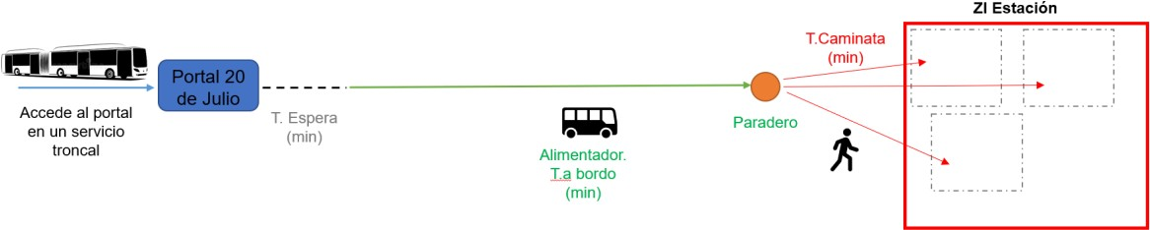
Fuente: Elaboración propia, 2021.

Figura 57. Accede al Portal caminando – Alimentador – ZI estación de retorno
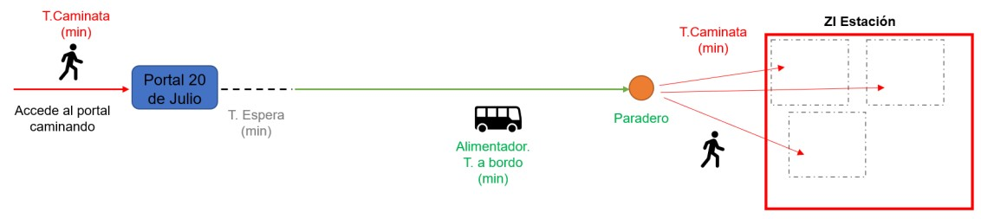
Fuente: Elaboración propia, 2021.

Figura 58. Accede al Portal en troncal – Cable – ZI estación de retorno
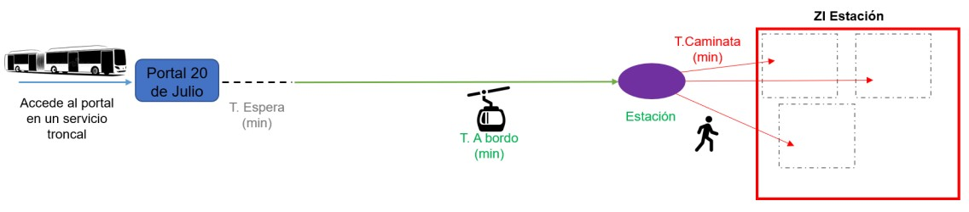
Fuente: Elaboración propia, 2021.

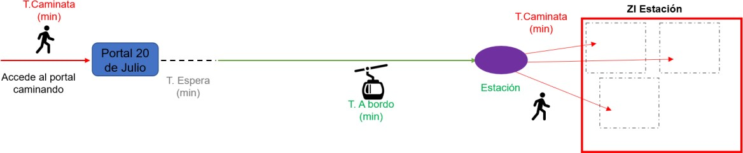
Figura 59. Accede al Portal caminando – Cable – ZI estación de retorno
Fuente: Elaboración propia, 2021.

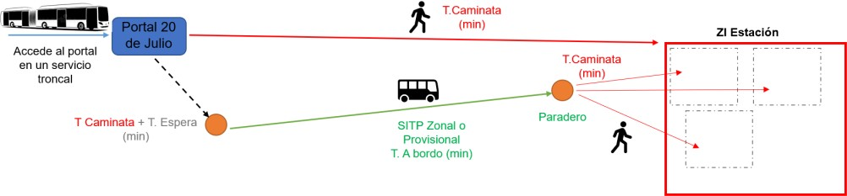
Figura 60. Caminata hacia la ZI o saliendo del portal para tomar TPCU hasta la ZI
Fuente: Elaboración propia, 2021.

Figura 61. Directo en TPCU hasta la ZI
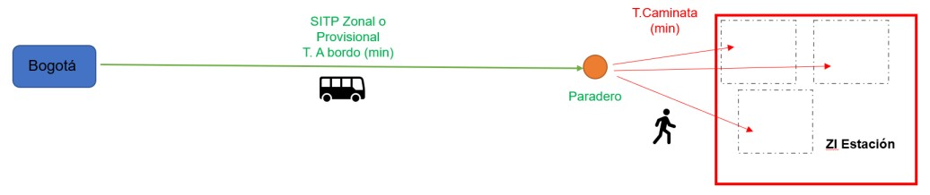
Fuente: Elaboración propia, 2021.

Las alternativas en el sentido zona de influencia (ZI) de las estaciones de retorno hacia el Portal 20 de Julio fueron las siguientes:

Figura 62. Caminata directa o tomar alimentador o cable hasta el portal 20 de Julio
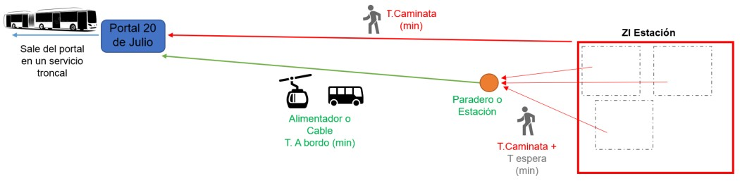
Fuente: Elaboración propia, 2021.

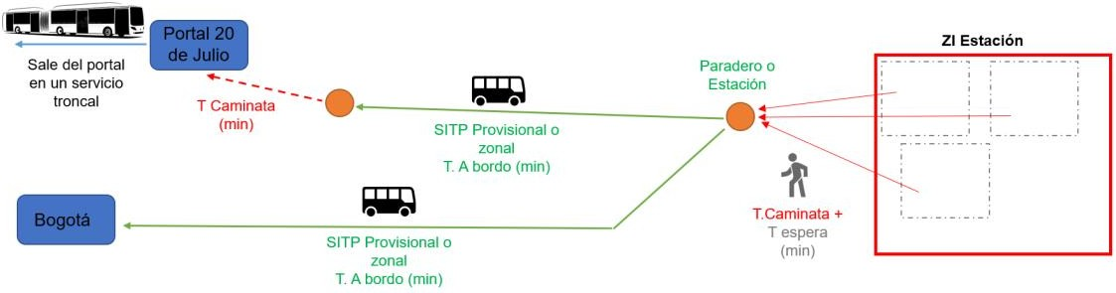
Figura 63. TPCU directo o hacer transbordo en portal para servicio troncal
Fuente: Elaboración propia, 2021.

Figura 64. Alternativa en Transporte Informal
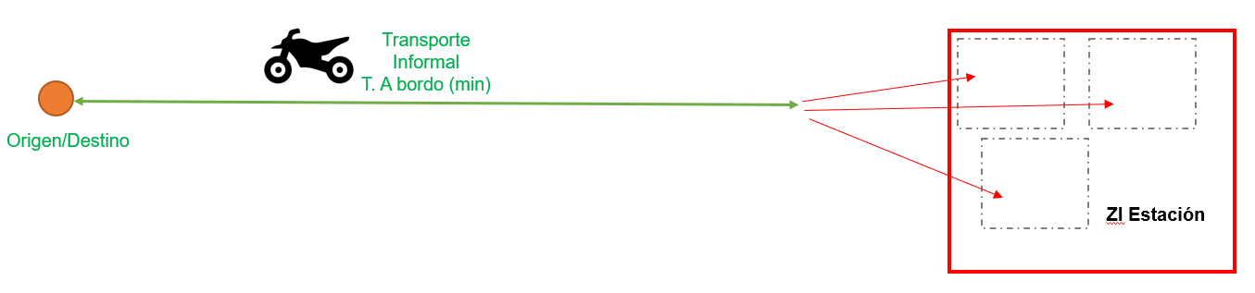
Fuente: Elaboración propia, 2021.

Adicionalmente las rutas alimentadoras que se utilizaron para la estimación de los tiempos de espera y a bordo fueron la ruta 13-12 Libertadores (Intervalo en hora pico= 5.5 min), 13- 6 Juan Rey (Intervalo en hora pico= 7 min), 13 – 9 Tihuaque (Intervalo en hora pico= 9.5 min). Las rutas que se usaron para el sistema SITP fueron la 114A (Intervalo en hora pico=
11.5 min), P7 (Intervalo en hora pico= 13 min) y ZP-150 (Intervalo en hora pico= 13 min). Para el sistema cable se trabajó con un tiempo de espera en intervalo comprendido entre (0.1 – 5 minutos) teniendo en cuenta el comportamiento que se observó durante la hora pico en la visita que se realizó al sistema cable Transmicable, aunque la frecuencia de paso de cabinas es entre 10 -12 segundos, algunos usuarios debían esperar en la fila intervalos de hasta 5 minutos debido a la alta afluencia de pasajeros en dicha hora.

En la Tabla 29, se presentan los datos utilizados y la estimación de la utilidad para cada alternativa modal disponible y para cada alternativa de localización de la estación de transferencia teniendo en cuenta los pares OD desde la ZI de cada estación de retorno hasta la ZI del portal 20 de Julio y viceversa.

Tabla 29. Utilidad para viajes desde la ZI de cada estación hasta Portal 20 de Julio
OD | MODO | COSTO VIAJE | Tiempo a bordo (min) | T. Caminata (min) | T espera (min) | Utilidad
ZI_Juan Rey - Portal 20 de Julio | ALIMENTADOR | $ 2,500 | (12 - 16) | (2 - 7) | (2.5 - 6) | -$ | 2.18
 | SITP PROVISIONAL | $ 1,850 | (10 - 15) | (2 - 6) | (4 - 9) | -$ | 1.82
 | CABLE | $ 2,500 | 10 | (2 -7) | (0.1 - 5) | -$ | 2.04
 | CAMINATA | $ - |  | (45 - 62) |  | -$ | 1.50
 | T. PÚBLICO INDIVIDUAL | $ 2,800 | (9 - 15) | (1 -4) | (1 - 3) | -$ | 2.29
 | T. PRIVADO | $ 1,250 | (8 - 14) | 0 | 0 | -$ | 0.99
 | INFORMAL | $ 2,000 | (11 - 28) | (1 -3) |  | -$ | 1.93
Portal 20 de Julio - ZI_Juan Rey | ALIMENTADOR | $ 2,500 | (8 -14) | (2 -5) | (2.5 - 6) | -$ | 2.21
 | SITP PROVISIONAL | $ 1,850 | (8 - 15) | (1 -5) | (4 - 9) | -$ | 2.13
 | CABLE | $ 2,500 | 10 | (2 - 5) | (0.1 - 5) | -$ | 2.05
 | CAMINATA | $ - |  | (55 - 75) |  | -$ | 2.03
 | T. PÚBLICO INDIVIDUAL | $ 2,800 | (12 - 18) | (1 - 2) | (1 - 2) | -$ | 2.24
 | T. PRIVADO | $ 1,250 | (10 - 15) | 0 | 0 | -$ | 1.01
 | INFORMAL | $ 2,000 | (13 -20) | (1 - 2) |  | -$ | 2.09
 | ALIMENTADOR | $ 2,500 | (8 - 17) | (6 - 8) | (2.5 - 6) | -$ | 2.25
 | SITP PROVISIONAL | $ 1,850 | (10 - 16) | (7 - 10) | (4 - 9) | -$ | 1.85
ZI Estación Retorno - Portal 20 | CABLE | $ 2,500 | 8 | (6 - 8) | (0.1 - 5) | -$ | 2.05
 | CAMINATA | $ - |  | (40 - 58) |  | -$ | 2.00
de Julio
 | T. PÚBLICO INDIVIDUAL | $ 2,800 | (6 - 12) | (1 -3) | (1 - 3) | -$ | 2.25
 | T. PRIVADO | $ 1,250 | (7 - 12) | 0 | 0 | -$ | 0.96
 | INFORMAL | $ 2,000 | (10 - 18) | (1 - 2) |  | -$ | 1.67
 | ALIMENTADOR | $ 2,500 | (9 - 15) | (3 - 7) | (2.5 - 6) | -$ | 2.16
 | SITP PROVISIONAL | $ 1,850 | (12 - 18) | (3 - 8) | (4 - 9) | -$ | 1.94
Portal 20 de Julio - ZI Estación | CABLE | $ 2,500 | 8 | (2 - 6) | (0.1 - 5) | -$ | 2.08
 | CAMINATA | $ - |  | (48 - 65) |  | -$ | 1.94
Retorno
 | T. PRIVADO | $ 1,250 | (8 - 14) | 0 | 0 | -$ | 1.00
 | T. PÚBLICO INDIVIDUAL | $ 2,800 | (8 - 14) | (1 - 3) | (1 - 2) | -$ | 2.24
 | INFORMAL | $ 2,000 | (9 - 14) | (1 - 3) |  | -$ | 1.65
ZI Estación retorno - La Victoria | ALIMENTADOR | $ 2,500 | (3 - 7) | (2 - 5) | (2.5 - 6) | -$ | 1.96
 | SITP PROVISIONAL | $ 1,850 | (3 - 9) | (2 - 5) | (4 - 9) | -$ | 2.00

OD | MODO | COSTO VIAJE | Tiempo a bordo (min) | T. Caminata (min) | T espera (min) | Utilidad
 | CABLE | $ 2,500 | 4 | (2 - 5) | (0.1 - 5) | -$ | 1.97
 | CAMINATA | $ - |  | (20 - 31) |  | -$ | 0.78
 | T. PÚBLICO INDIVIDUAL | $ 2,800 | (3 - 6) | (1 - 3) | (1 - 2) | -$ | 2.15
 | T. PRIVADO | $ 1,250 | (2 -5) | 0 | 0 | -$ | 0.81
 | INFORMAL | $ 2,000 | (2 - 6) | (1 - 3) | (1 - 2) | -$ | 1.74
La Victoria - ZI Estación retorno | ALIMENTADOR | $ 2,500 | (5 - 10) | (3 - 7) | (2.5 - 6) | -$ | 2.11
 | SITP PROVISIONAL | $ 1,850 | (4 - 10) | (3 - 7) | (4 - 9) | -$ | 1.68
 | CABLE | $ 2,500 | 4 | (3 - 7) | (0.1 - 5) | -$ | 2.06
 | CAMINATA | $ - |  | (25 - 38) |  | -$ | 0.95
 | T. PÚBLICO INDIVIDUAL | $ 2,800 | (4 - 8) | (2 - 4) | (1 - 2) | -$ | 2.20
 | T. PRIVADO | $ 1,250 | (2 -5) | 0 | 0 | -$ | 0.81
 | INFORMAL | $ 2,000 | (5 - 8) | (2 - 4) | (1 - 2) | -$ | 1.58
ZI Juan Rey - La Victoria | ALIMENTADOR | $ 2,500 | (4 - 10) | (2 - 5) | (2.5 - 6) | -$ | 2.04
 | SITP PROVISIONAL | $ 1,850 | (4 - 10) | (2 - 5) | (5 - 10) | -$ | 2.13
 | CABLE | $ 2,500 | 6 | (2 - 5) | (0.1 - 5) | $ 2.03
 | CAMINATA | $ - |  | (25 - 40) |  | -$ | 0.62
 | T. PÚBLICO INDIVIDUAL | $ 2,800 | (3 - 7) | (1 - 3) | (1 - 2) | $ 2.23
 | T. PRIVADO | $ 1,250 | (3 - 7) | 0 | 0 | -$ | 0.84
 | INFORMAL | $ 2,000 | (2 - 5) | (1 - 3) | (1 - 2) | -$ | 1.79
La Victoria - ZI Juan Rey | ALIMENTADOR | $ 2,500 | (6 - 12) | (3 - 7) | (2.5 - 6) | -$ | 2.27
 | SITP PROVISIONAL | $ 1,850 | (5 - 12) | (3 - 7) | (5 - 10) | -$ | 1.83
 | CABLE | $ 2,500 | 6 | (3 - 7) | (0.1 - 5) | -$ | 2.08
 | CAMINATA | $ - |  | (30 - 45) |  | -$ | 0.93
 | T. PÚBLICO INDIVIDUAL | $ 2,800 | (6 - 9) | (2 - 4) | (1 - 2) | -$ | 2.26
 | T. PRIVADO | $ 1,250 | (3 - 8) | 0 | 0 | -$ | 0.86
 | INFORMAL | $ 2,000 | (6 - 9) | (1- 2) | (1 - 2) | -$ | 1.67
ZI Estación retorno - ZI Juan Rey | ALIMENTADOR | $ 2,500 | (2 - 6) | (3 - 7) | (2.5 - 6) | -$ | 2.08
 | SITP PROVISIONAL | $ 1,850 | (4 - 10) | (3 - 7) | (5 - 10) | -$ | 1.56
 | CABLE | $ 2,500 | 10 | (3 - 7) | (0.1 - 5) | -$ | 2.12
 | CAMINATA | $ - |  | (18 - 30) |  | -$ | 0.31
 | T. PÚBLICO INDIVIDUAL | $ 2,800 | (2 - 5) | (2 - 4) | (1 - 2) | -$ | 2.14

OD | MODO | COSTO VIAJE | Tiempo a bordo (min) | T. Caminata (min) | T espera (min) | Utilidad
 | T. PRIVADO | $ 1,250 | (4 - 8) | 0 | 0 | -$ | 0.89
 | INFORMAL | $ 2,000 | (3 - 7) | (1- 2) | (1 - 2) | -$ | 1.62
ZI Juan Rey - ZI Estación retorno | ALIMENTADOR | $ 2,500 | (3 - 8) | (2 - 6) | (2.5 - 6) | -$ | 2.11
 | SITP PROVISIONAL | $ 1,850 | (5 - 10) | (2 - 6) | (5 - 10) | -$ | 1.61
 | CABLE | $ 2,500 | 10 | (2 - 6) | (0.1 - 5) | -$ | 2.08
 | CAMINATA | $ - |  | (20 - 35) |  | -$ | 0.54
 | T. PÚBLICO INDIVIDUAL | $ 2,800 | (2 - 7) | (2 - 4) | (1 - 2) | -$ | 2.20
 | T. PRIVADO | $ 1,250 | (4 - 8) | 0 | 0 | -$ | 0.89
 | INFORMAL | $ 2,000 | (3 - 7) | (1- 2) | (1 - 2) | -$ | 1.62
 | ALIMENTADOR | $ 2,500 | (15 - 35) | (2 - 7) | (2.5 - 6) | -$ | 2.81
ZI Estación retorno - Resto de | SITP PROVISIONAL | $ 1,850 | (20 - 40) | (2 - 6) | (4 - 9) | -$ | 2.42
Bogotá | CABLE - TRONCAL | $ 2,500 | (15 - 38) | (2 -7) | (0.1 - 5) | -$ | 2.75
 | T. PÚBLICO INDIVIDUAL | $ 10,000 | (20 - 60) | 0 | 0 | -$ | 8.76
 | ALIMENTADOR | $ 2,500 | (18 - 40) | (2 - 7) | (2.5 - 6) | -$ | 2.84
Resto de Bogotá - ZI Estación | SITP PROVISIONAL | $ 1,850 | (20 - 45) | (2 - 6) | (4 - 9) | -$ | 2.45
retorno | CABLE - TRONCAL | $ 2,500 | (15 - 40) | (2 -7) | (0.1 - 5) | -$ | 2.79
 | T. PÚBLICO INDIVIDUAL | $ 10,000 | (25 - 70) | 0 | 0 | -$ | 8.94
ZI Juan Rey - Resto de Bogotá | ALIMENTADOR | $ 2,500 | (25 - 55) | (2 - 7) | (2.5 - 6) | -$ | 3.03
 | SITP PROVISIONAL | $ 1,850 | (25 - 60) | (2 - 6) | (4 - 9) | -$ | 2.67
 | CABLE - TRONCAL | $ 2,500 | (20 - 45) | (2 -7) | (0.1 - 5) | -$ | 3.00
 | T. PÚBLICO INDIVIDUAL | $ 10,000 | (20 - 70) | 0 | 0 | -$ | 9.06
Resto de Bogotá - ZI Juan Rey | ALIMENTADOR | $ 2,500 | (30 - 55) | (2 - 7) | (2.5 - 6) | -$ | 3.42
 | SITP PROVISIONAL | $ 1,850 | (30 - 70) | (2 - 6) | (4 - 9) | -$ | 2.76
 | CABLE - TRONCAL | $ 2,500 | (25 - 50) | (2 -7) | (0.1 - 5) | $ 3.07
 | T. PÚBLICO INDIVIDUAL | $ 10,000 | (30 - 75) | 0 | 0 | $ 9.24
ZI La Victoria - Resto de Bogotá | ALIMENTADOR | $ 2,500 | (15 - 38) | (2 - 7) | (2.5 - 6) | $ 2.71
 | SITP PROVISIONAL | $ 1,850 | (20 - 45) | (2 - 6) | (4 - 9) | -$ | 2.29
 | CABLE - TRONCAL | $ 2,500 | (12 - 35) | (2 -7) | (0.1 - 5) | -$ | 2.54
 | T. PÚBLICO INDIVIDUAL | $ 10,000 | (20 - 55) | 0 | 0 | -$ | 8.56
Resto de Bogotá - ZI La Victoria | ALIMENTADOR | $ 2,500 | (18 -45) | (2 - 7) | (2.5 - 6) | -$ | 2.84
 | SITP PROVISIONAL | $ 1,850 | (20 - 50) | (2 - 6) | (4 - 9) | -$ | 2.45

OD | MODO | COSTO VIAJE | Tiempo a bordo (min) | T. Caminata (min) | T espera (min) | Utilidad
 | CABLE - TRONCAL | $ 2,500 | (15 - 38) | (2 -7) | (0.1 - 5) | -$ 2.79
 | T. PÚBLICO INDIVIDUAL | $ 10,000 | (20 - 60) | 0 | 0 | $ 8.80
Fuente: Elaboración Propia.

 | ACTUALIZACIÓN, AJUSTES Y COMPLEMENTACIÓN DE LA FACTIBILIDAD Y ESTUDIOS Y DISEÑOS DEL CABLE AÉREO EN SAN CRISTÓBAL, EN BOGOTÁ D.C. | 

Las tasas de capatación obtenidas son:

Tabla 30. Tasas de captación estación de retorno tronco principal viajes internos
 | VIAJES INTERNOS
 | VS. ALIMENTADOR | V.S SITP | V.S INFORMAL | V.S A PIE | V.S T. PRIVADO | V.S TP INDIVIDUAL  (TAXI)
GENERACIÓN | 100% | 63% | 70% | 47% | 15% | 29%
ATRACCIÓN | 100% | 61% | 68% | 26% | 12% | 34%
Fuente: Elaboración Propia

Tabla 31. Tasas de captación estación de retorno tronco principal viajes externos
 | VIAJES EXTERNOS
 | VS. ALIMENTADOR | V.S. TRANSMILENIO | V.S SITP | V.S TP INDIVIDUAL  (TAXI)
GENERACIÓN | 35% | 100% | 28% | 16%
ATRACCIÓN | 33% | 100% | 22% | 14%
Fuente: Elaboración Propia

Con base en la información anterior se definió la escala de comparación asociada al valor de la demanda captada. La escala se presenta a continuación:

Tabla 32. Escala de calificación subcriterio demanda
Pasajeros / Hora  - sentido | Calificación
< 3700 | 1
3730 | 3
3750 | 5
3770 | 7
3780 | 9
Fuente: Elaboración propia, 2021.

A continuación se presenta el análisis del subcriterio para cada alternativa.

Alternativa 2 – Tramo 2

En primer lugar se muestra la demanda potencial por par OD en la HMD obtenida con base en las consideraciones presentadas en la sección 8.1

Tabla 33. Viajes potenciales HMD por par OD para el año 2019 Alternativa 2
O/D | OTRAS ZONAS Y ZI  P. 20 JULIO | ZI VICTORIA | ZI EST. RETORNO | TOTAL
OTRAS ZONAS Y ZI P.  20 JULIO | 0 | 137 | 124 | 261
ZI VICTORIA | 2394 | 0 | 63 | 2457
ZI EST. RETORNO | 1061 | 91 | 0 | 1152
TOTAL | 3455 | 228 | 187 | 3870

Fuente: Elaboración Propia, 2021

Figura 65. Demanda potencial en HMD año 2019 Alternativa 2
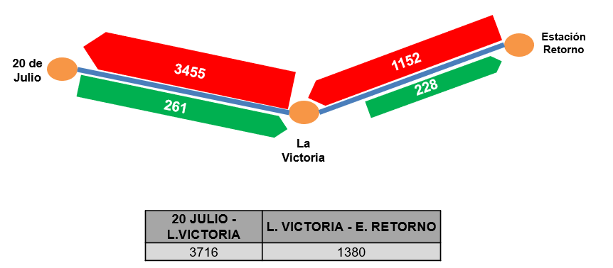
Fuente: Elaboración Propia, 2021.

Aplicando la tasa de crecimiento anual del 1.22% para 35 años se obtiene la demanda potencial en la HMD para el año de 2055 que se proyecta como el año final de vida útil del sistema.

Figura 66. Demanda potencial en HMD año 2055 Alternativa 2
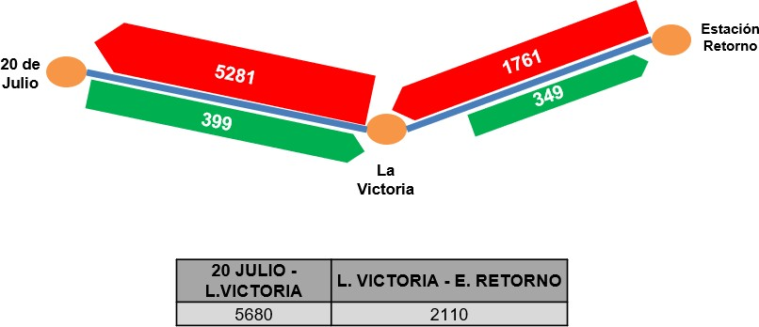
Fuente: Elaboración Propia, 2021

A partir de la demanda potencial y aplicando las tasas de captación mostradas en las Tabla 30 y Tabla 31 se calculó la demanda captada para el año 2019 y para el año 2055.

Tabla 34. Viajes captados HMD por par OD para el año 2019 Alternativa 2
O/D | OTRAS ZONAS | ZI VICTORIA | ZI EST. RETORNO | TOTAL ZI
OTRAS ZONAS | 0 | 98 | 118 | 217
ZI VICTORIA | 1877 | 0 | 27 | 1904
ZI EST. RETORNO | 598 | 81 | 0 | 679
TOTAL Z1 | 2475 | 179 | 146 | 2800
Fuente: Elaboración Propia, 2021

Figura 67. Demanda captada en HMD año 2019 Alternativa 2
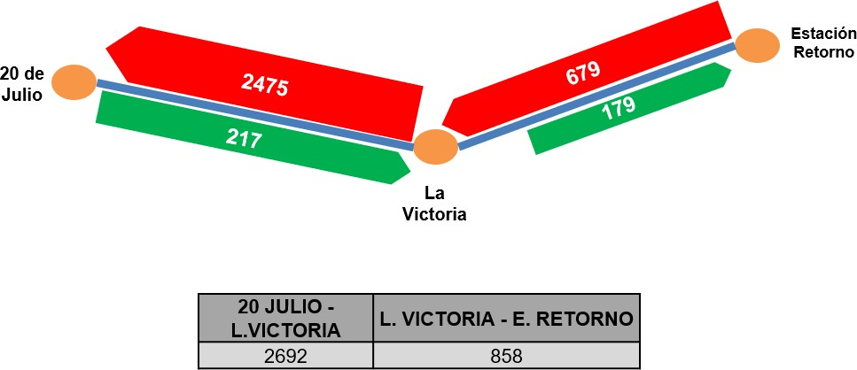
Fuente: Elaboración Propia, 2021

Aplicando la tasa de crecimiento anual del 1.22% para 35 años se obtiene la demanda captada en la HMD para el año de 2055.

Figura 68. Demanda captada en HMD año 2055 Alternativa 2
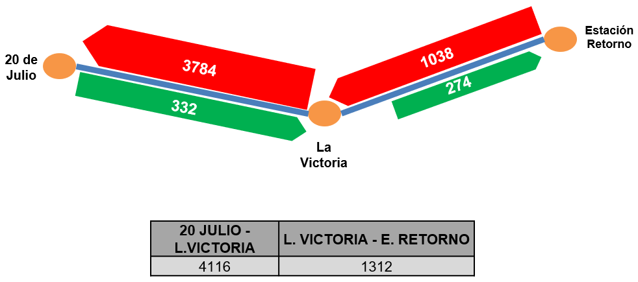
Fuente: Elaboración Propia, 2021

En resumen los resultados de demanda potencial y captada para el año 2055 para la alternativa 1 son los siguientes:

Tabla 35. Demanda potencial y captada por tramo HMD año 2055 Alternativa 2
 | 20 Julio - La Victoria | La Victoria – Est. Retorno
Demanda Potencial | 5680 | 2110
Demanda Captada | 4116 | 1312
Fuente: Elaboración Propia

Se observa que la demanda captada corresponde al 73% de la demanda potencial para el tramo entre La Victoria y el Portal 20 de Julio y al 62% entre la estación de retorno y La Victoria.

Alternativa 3 – Tramo 2

Se muestra a continuación la demanda potencial por par OD en la HMD obtenida con base en las consideraciones presentadas en la sección 8.1

Tabla 36. Viajes potenciales HMD por par OD para el año 2019 Alternativa 3
O/D | OTRAS ZONAS Y ZI  P. 20 JULIO | ZI VICTORIA | ZI EST. RETORNO | TOTAL
OTRAS ZONAS Y ZI P. 20 JULIO | 0 | 125 | 110 | 235
ZI VICTORIA | 2247 | 0 | 58 | 2305
ZI EST. RETORNO | 991 | 85 | 0 | 1076
TOTAL | 3238 | 210 | 168 | 3616
Fuente: Elaboración Propia, 2021

Figura 69. Demanda potencial en HMD año 2019 Alternativa 3
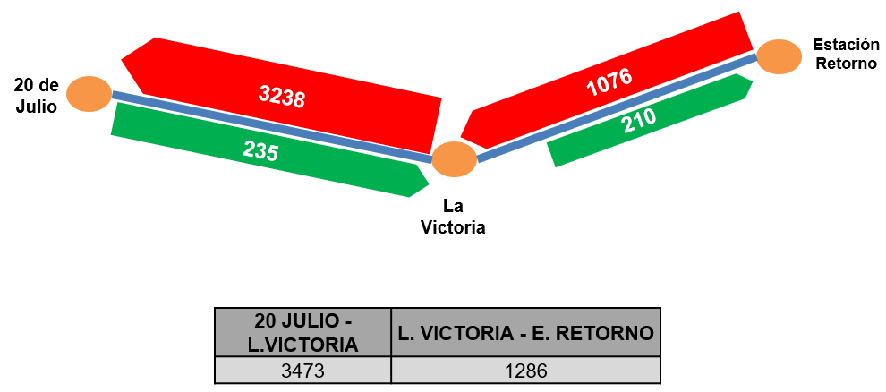
Fuente: Elaboración Propia, 2021

Aplicando la tasa de crecimiento anual del 1.22% para 35 años se obtiene la demanda potencial en la HMD para el año de 2055 que se proyecta como el año final de vida útil del sistema.

Figura 70. Demanda potencial en HMD año 2055 Alternativa 3
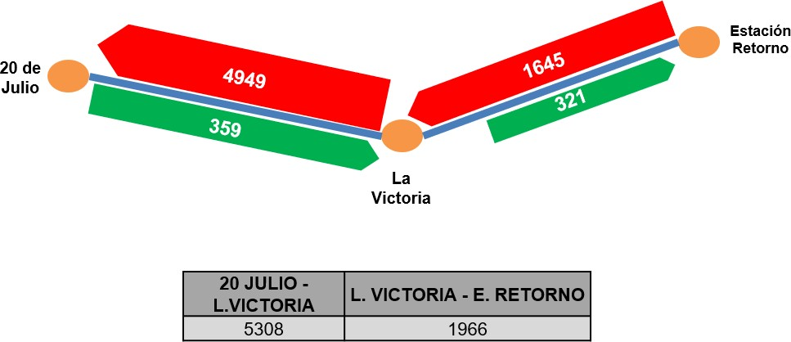
Fuente: Elaboración Propia, 2021

A partir de la demanda potencial y aplicando las tasas de captación mostradas en las Tabla 30 y Tabla 31 se calculó la demanda captada para el año 2019 y para el año 2055.

Tabla 37. Viajes captados HMD por par OD para el año 2019 Alternativa 3
O/D | OTRAS ZONAS Y ZI P. 20 JULIO | ZI VICTORIA | ZI EST. RETORNO | TOTAL
OTRAS ZONAS Y ZI P. 20 JULIO | 0 | 90 | 104 | 194
ZI VICTORIA | 1848 | 0 | 23 | 1871
ZI EST. RETORNO | 573 | 73 | 0 | 646
TOTAL | 2421 | 163 | 137 | 2721
Fuente: Elaboración Propia, 2021

Figura 71. Demanda captada en HMD año 2019 Alternativa 3
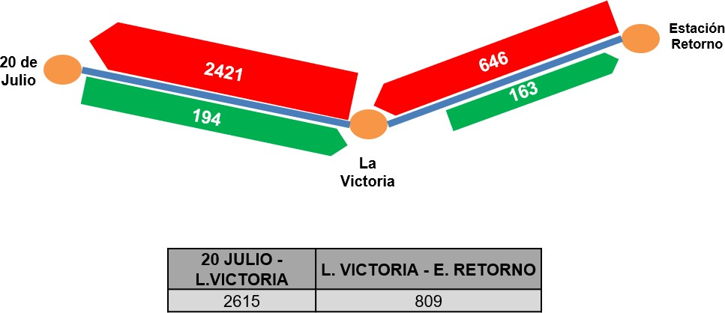
Fuente: Elaboración Propia, 2021

Aplicando la tasa de crecimiento anual del 1.22% para 35 años se obtiene la demanda captada en la HMD para el año de 2055.

Figura 72. Demanda captada en HMD año 2055 Alternativa 3
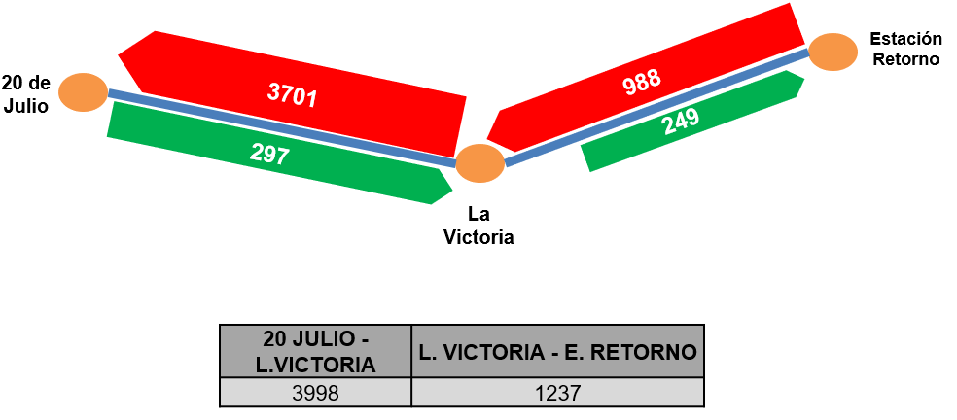
Fuente: Elaboración Propia, 2021

En resumen los resultados de demanda potencial y captada para el año 2055 para la alternativa 3 son los siguientes:

Tabla 38. Demanda potencial y captada por tramo HMD año 2055 Alternativa 3
 | 20 Julio - La Victoria | La Victoria – Est. Retorno
Demanda Potencial | 5308 | 1996
Demanda  Captada | 3998 | 1237
Fuente: Elaboración Propia, 2021

Se observa que la demanda captada corresponde al 75% de la demanda potencial para el tramo entre La Victoria y el Portal 20 de Julio y al 62% entre la estación de retorno y La Victoria.

Alternativa 5 – Tramo 2

Se muestra a continuación la demanda potencial por par OD en la HMD obtenida con base en las consideraciones presentadas en la sección 8.1

Tabla 39. Viajes potenciales HMD por par OD para el año 2019 Alternativa 5
O/D | OTRAS ZONAS Y ZI P.  20 JULIO | ZI VICTORIA | ZI EST. RETORNO | TOTAL
OTRAS ZONAS Y ZI P. 20 JULIO | 0 | 134 | 119 | 253
ZI VICTORIA | 2417 | 0 | 57 | 2474
ZI EST. RETORNO | 1041 | 100 | 0 | 1141
TOTAL | 3458 | 234 | 176 | 3868
Fuente: Elaboración Propia, 2021

Figura 73. Demanda potencial en HMD año 2019 Alternativa 5
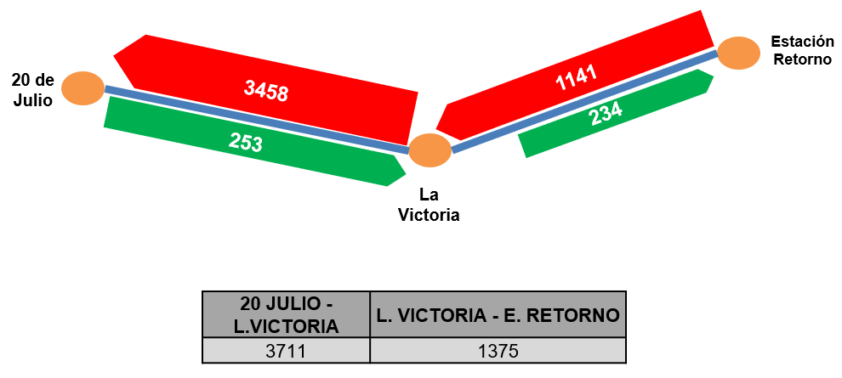
Fuente: Elaboración Propia, 2021

Aplicando la tasa de crecimiento anual del 1.22% para 35 años se obtiene la demanda potencial en la HMD para el año de 2055 que se proyecta como el año final de vida útil del sistema.
Figura 74. Demanda potencial en HMD año 2055 Alternativa 3
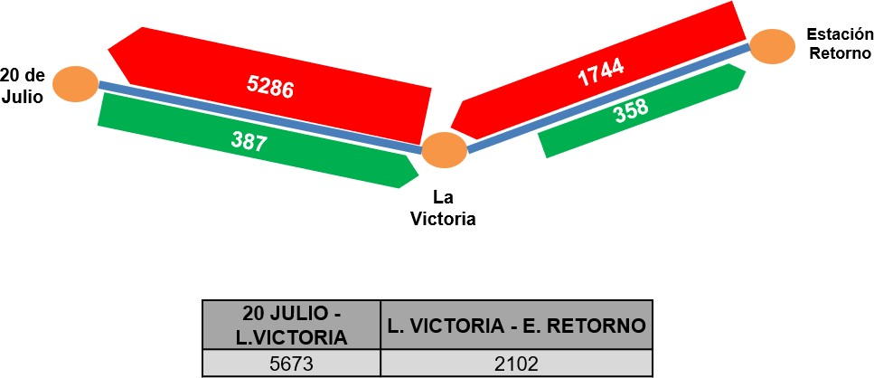
Fuente: Elaboración Propia, 2021

A partir de la demanda potencial y aplicando las tasas de captación mostradas en las Tabla 30 y Tabla 31 se calculó la demanda captada para el año 2019 y para el año 2055.

Tabla 40. Viajes captados HMD por par OD para el año 2019 Alternativa 5
O/D | OTRAS ZONAS Y ZI P.  20 JULIO | ZI VICTORIA | ZI EST. RETORNO | TOTAL
OTRAS ZONAS Y ZI P. 20 JULIO | 0 | 94 | 115 | 209
ZI VICTORIA | 1859 | 0 | 51 | 1910
ZI EST. RETORNO | 590 | 83 | 0 | 673
TOTAL | 2449 | 177 | 166 | 2792
Fuente: Elaboración Propia

Figura 75. Demanda captada en HMD año 2019 Alternativa 5
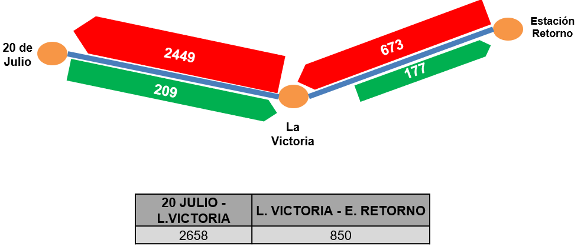
Fuente: Elaboración Propia, 2021

Aplicando la tasa de crecimiento anual del 1.22% para 35 años se obtiene la demanda captada en la HMD para el año de 2055.

Figura 76. Demanda captada en HMD año 2055 Alternativa 5
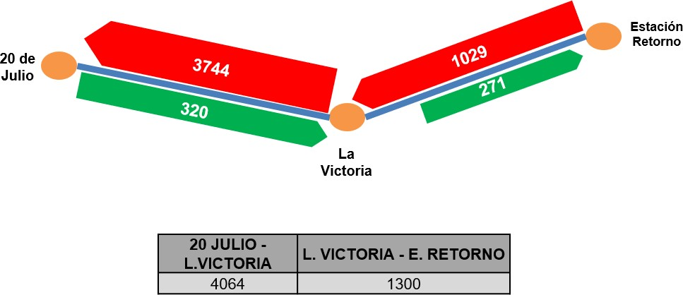
Fuente: Elaboración Propia, 2021

En resumen los resultados de demanda potencial y captada para el año 2055 para la alternativa 5 son los siguientes:

Tabla 41. Demanda potencial y captada por tramo HMD año 2055 Alternativa 5
 | 20 Julio - La Victoria | La Victoria – Est. Retorno
Demanda Potencial | 5673 | 2102
Demanda Captada | 4064 | 1300
Fuente: Elaboración Propia, 2021

Se observa que la demanda captada corresponde al 72% de la demanda potencial para el tramo entre La Victoria y el Portal 20 de Julio y al 62% entre la estación de retorno y La Victoria.

Ahorro en tiempos de viaje

Para el cálculo de este criterio se tuvo en cuenta la longitud de cada uno de los tramos que componen cada alternativa, así como el número de cabinas el cual esta estimado desde los estudios de factibilidad del 2012 en 128 cabinas, pero se tiene contemplado que 3 funcionaran de reserva en el garaje y en la línea estarán funcionando 125. Además se tendrá una cabina pasando aproximadamente cada 10 segundos para un barrido de 60 pasajeros por minuto.

Otro parámetro utilizado para la estimación de este criterio fue la velocidad máxima de la línea la cual se fijó en 5.5 mts/seg en los estudios de factibilidad realizados en el 2012. Se decidió usar este valor y no el valor de velocidad promedio de 5.0 m/s ya que se quizo hacer el análisis en la situación más críticia que se presentaría en la HMD.

Como parte de la estimación del ahorro en tiempo de viaje, fue necesario tener información de los tiempos de viaje de los habitantes de la localidad de San Cristóbal en la actualidad, por ello se utilizaron los planificadores de viajes que posee el sistema de transporte público de la ciudad y se definieron los tiempos de transporte para bicicleta, automóvil, transporte público y caminata.

Las distancias totales usadas por cada una de las alternativas fueron las siguientes:
- Alternativa 2: 2847 mts
- Alternativa 3: 2890 mts
- Alternativa 5: 2784 mts

Con base en la información anterior se estimó el tiempo de duración del trayecto por sentido para cada alternativa, obteniéndose los siguientes valores:

Figura 77. Tiempo de duración de trayecto (un sentido) por alternativa Tramo 2
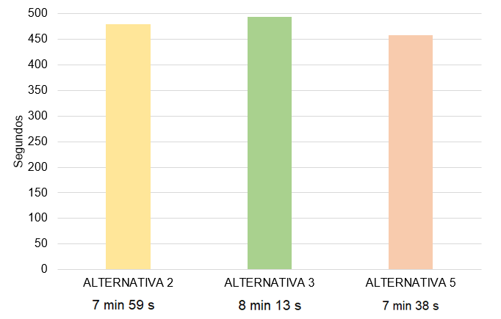
Fuente: Elaboración Propia, 2021

La figura anterior muestra que la alternativa de menor tiempo de trayecto es la alternativa 3, seguida por la alternativa 1 con un tiempo adicional de 21 segundos (5%). En último lugar está la alternativa 2 con un tiempo adicional con respecto a la alternativa 3 de 35 segundos (8%) y con respecto a la alternativa 1 de 14 segundos (3%). Las diferencias de tiempo de trayecto ente las tres alternativas pueden considerarse despreciables, dado que estas son mínimas. Posteriormente se revisaron los tiempos de viaje en la HMD (5:45 am – 6:45 am) para los viajes realizados desde los sectores donde se encuentran las estaciones de retorno hasta el Portal 20 de Julio en tres modos diferentes: transporte público (incluye tiempo de caminata hasta el paradero y tiempo a bordo), automóvil particular y caminata. Los tiempos obtenidos se muestran en la Tabla 42.

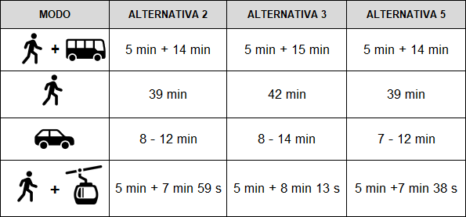
Tabla 42. Tiempos desde sector estación retorno hasta Portal 20 de Julio Tramo 2
Fuente: Elaboración Propia

Teniendo en cuenta los resultados anteriores se procedió a calcular los ahorros en tiempo por alternativa. En la siguiente tabla se muestran los tiempos extra que se presentan por modo en comparación con el mismo viaje hecho en cable.

Tabla 43. Tiempo extra por modo y por alternativa Tramo 2
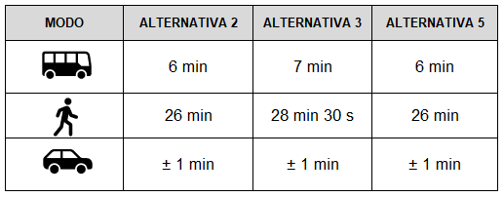
Fuente: Elaboración Propia,2021

La escala que se planteó para la asignación de la puntuación se basó en la estimación del tiempo de ahorro en comparación con el mismo viaje en transporte público y en modo caminata. En la siguiente tabla se muestra la calificación establecida.

Tabla 44. Calificación subcriterio Ahorro en tiempo de viaje Tramo 2
Calificación | Ahorro en tiempo de viaje TP / Ahorro en tiempo de viaje caminata
1 | -
3 | < 2 min / < 15 min
5 | 2 -3 min / 15 -20 min
7 | 4 - 5 min / 20 -25 min
9 | > 5 min / > 25 min
Fuente: Elaboración Propia,2021

Los mayores ahorros en transporte público se dan para las alternativas 2 y 5 (6 minutos). En el modo caminata nuevamente el mayor ahorro se da para las alternativa 2 y 5 (26 minutos). Finalmente el ahorro en modo automóvil es similar para las tres alternativas siendo un valor pequeño en comparación de los ahorros con respecto a los modos transporte público y caminata. En conclusión las alternativas con mayores tiempos de ahorro son las alternativas 2 y 5.

Accesibilidad a estaciones

Este criterio permite analizar el grado de accesibilidad para el modo caminata a la estación de retorno. Hay que tener en cuenta que las alternativas de localización se ubican en zonas urbanas con una pendiente considerable, dicha inclinación del terreno puede convertirse en un elemento negativo y poco atractivo para usuarios que por decisión propia o por dificultades físicas (personas con movilidad reducida o algún tipo de discpacidad) no puedan o decidan no caminar hasta dichas zonas. Este comportamiento podría generar un efecto perjudicial en el uso del sistema provocando una eventual disminución del número de usuarios del cable, de ahí la importancia que la alternativa de localización seleccionada ofrezca condiciones de accesibilidad que faciliten principalmente el acceso a pie. Además se debe tener en cuenta que cerca del 45% de los viajes totales en la localidad son realizados a pie.

Para el cálculo de este criterio se trabajó con el modelo digital de elevaciones que se generó a partir de las curvas de nivel de la localidad de San Cristóbal. Posteriormente se identificaron las pendientes en la zona de influencia de cada estación y se determinó cuáles eran los valores de las pendientes de acceso por las vías que se presentan dentro de dichas zonas. A continuación se presenta la escala de calificación usada para este criterio.

Tabla 45. Calificación subcriterio Accesibilidad a estaciones Tramo 2
Calificación | Pendiente promedio de acceso a estaciones
1 | -
3 | > 20%
5 | 15% - 20%
7 | 8% - 5%
9 | < 5 %
Fuente: Elaboración Propia,2021

A continuación se muestran las pendientes encontradas en cada zona de influencia de cada alternativa.

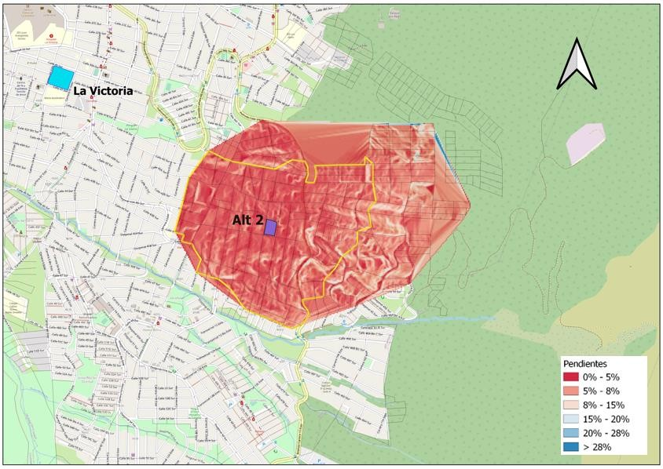

Fuente: Elaboración Propia, 2021

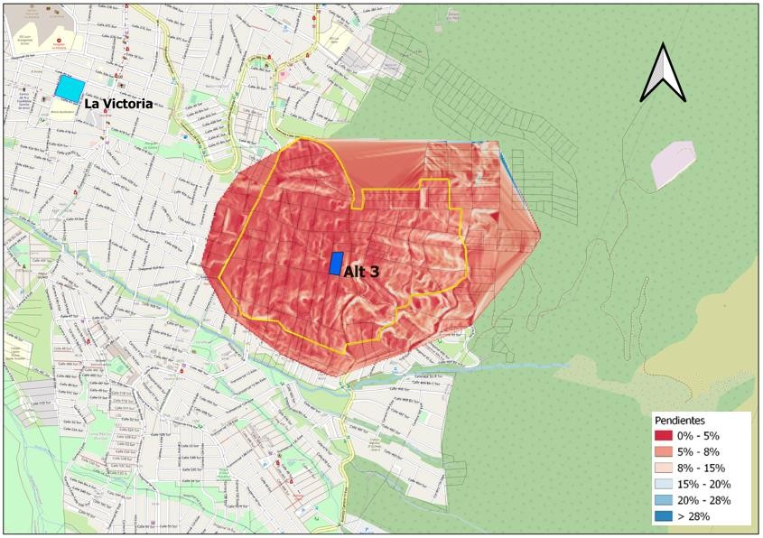
Fuente: Elaboración Propia, 2021

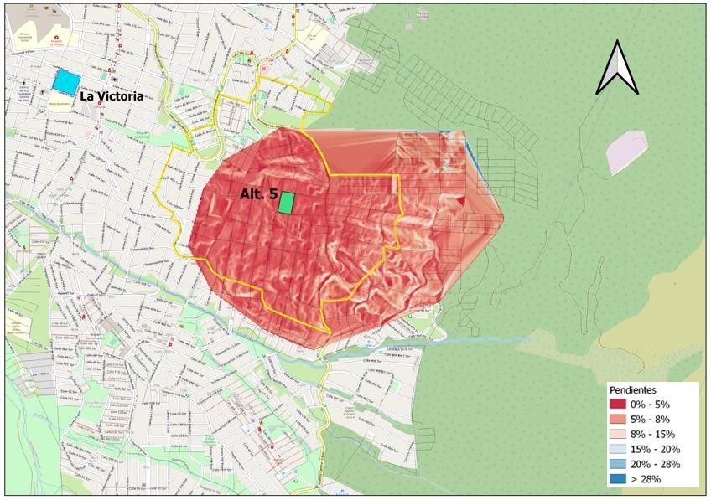

Fuente: Elaboración Propia, 2021

La Figura 78, Figura 79 y Figura 80 muestran la ubicación de las estaciónes de retorno y el límite de la zona de influencia previamente definida. Se observa como las tres alternativas de localización de la estación de retorno del tronco principal se encuentran en zonas donde las pendientes promedios alcanzan hasta el 10%.

Como parte de la evaluación del criterio de accesbilidad se analizó la pendiente promedio transversal y longitudinal de cada zona de influencia, además se identificó cuáles eran las mayores pendientes en cada zona. La información encontrada se muestra a continuación:

Tabla 46. Pendientes longitudinales y transversales zonas de influencia Tramo 2
ESTACIÓN | PENDIENTE LONGITUDINAL PROMEDIO | PENDIENTE TRANSVERSAL PROMEDIO | INCLINACIÓN MÁXIMA POSITIVA | INCLINACIÓN MÁXIMA NEGATIVA
Alternativa 2 | 10,0% | 6,8% | 12,1% | 9,9%
Alternativa 3 | 11,6% | 7,3% | 13,7% | 10,6%
Alternativa 5 | 10,0% | 6,7% | 11,5% | 9,5%
Fuente: Elaboración Propia, 2021

La tabla anterior muestra como la zona de influencia de la Alternativa 3 posee las mayores pendientes, lo cual es un indicio de que su localización generará mayor esfuerzo para aquellas personas que deban caminar desde sectores como Altamira, Altos del Poblado o Miraflores, ya que son sectores que se encuentran en la zona más plana de la zona de influencia de esta las alternativas de ubicación de las estaciones de retorno.

Las pendientes transversales y longitudinales dentro de las zonas de influencia de las alternativas 2 y 5 son similares y son ligeramente menores en comparación con las encontradas para la alternativa 3, lo cual indica que estas alternativas se disponen como alternativas más accesibles para los usuarios que deben llegar caminando a la estación de retorno. Sin embargo, la alternativa 5 se encuentra más cerca a unas discontinuidades de pendientes debido a la presencia de la zona de reserva ubicada al norte de la Avenida Calle 39 sur. Hay que aclarar que esta variable tiene solo en cuenta la configuración del terreno (pendientes) alrededor de la zona de influencia directa de cada estación (caminata de 500 mts). Dentro del análisis no se tienen en cuenta criterios relacionados con escaleras, pasarelas y rampas peatonales al interior de las estaciones, ascensores, entre otros, ya que dichas variables serán analizadas por otra especialidad dentro del equipo consultor. Finalmente la calificación es 9 para la alternativa 2, 7 para la alternativa 5 y 1 para la alternativa 3.

Conectividad con otros modos

Para este análisis se utilizó información de las validaciones diarias del componente zonal de transprote público realizadas durante un día típico de febrero del 2020 (02 de febrero del 2020). Adicionalmente se utilizó la información de rutas tanto del sistema zonal como del

sistema provisional. La escala de calificación usada se basó en el número de validaciones promedio en los paraderos cercano a cada localización de la estación de retorno:

Tabla 47. Calificación subcriterio Conectividad con otros modos Tramo 2
Validaciones promedio | Calificación
1504 | 1
1223 | 3
942 | 5
661 | 7
380 | 9
Fuente: Elaboración Propia, 2021

Con esta información se identificaron los paraderos que más validaciones diarias presentaban dentro y fuera de la zona de influencia de cada alternativa de estación de retorno, lo cual es un indicativo de la cantidad de usuarios potenciales que se atrerían a la estación de retorno. Hay que aclarar que los datos de validaciones solo están para los servicios zonales donde se realiza validación al momento de subirse al bus, ya que también hay servicios donde los usuarios solo validan al llegar al portal. En la Figura 81 se muestran los resultados de validaciones en paraderos cercanos a las alternativas de localización de la estación de retorno.
Las tres localizaciones se encuentran en medio de dos corredores principales por donde circulan las rutas de transporte público que cubren el sector de Altamira y Moralba, dichos corredores corresponde a la Avenida del Cerro y la Carrera 11 Este. La Figura 81 muestra que las mayores validaciones se dan en los paraderos ubicados en el eje vial de la Avenida del Cerro, siendo la alternativa 3 la que presenta mayor cercanía a este corredor vial.

Dentro de la zona de influencia de las alternativas de localización evaluadas se encuentran varios paraderos donde no se tiene el dato de validaciones pero igual son una muestra de que existen rutas de transporte público que los cubren. En conclusión se puede decir que el nivel de conectividad con otros modos en la zona donde se encuentran las tres alternativas es similar con una ligera ventaja de la alternativa dada su cercanía a la Avenida del Cerro.

Además el análisis realizado en este subcriterio también permitió identificar la posibilidad de integración con otros modos, para lo cual se identificó que las alternativas de localización se encuentran en zonas con muy poco espacio disposnible y no existe presencia de ciclorrutas u otras infraestructuras seguras que permitan una inegración modal. En conclusión para las alternativas las calificaciones asignadas fueron: Alternativa 2 calificación de 7 , Alternativa 3 calificación de 9 y Alternativa 5 calificación de 3.

Figura 81. Validaciones de transporte público en Hora de Máxima Demanda Tramo 2
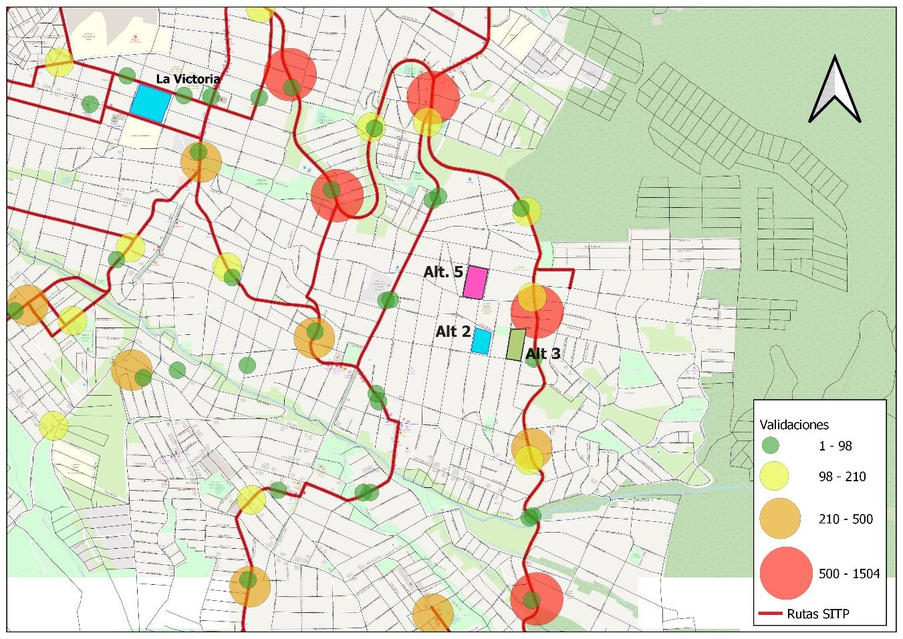
Fuente: Elaboración propia, 2021

Capacidad del sistema

Como se mencionó en la sección 8.1 el criterio de capacidad va ligado al concepto de distancia óptima del trayecto, la cual a su vez se basa en la eficiencia en la movilización de pasajeros en un circuito.

Teneindo en cuenta los siguientes criterios: El número de cabinas estimado desde los estudios de factibilidad del 2012 fue de 128 cabinas, pero de ese total se planteó que 3 funcionarán de reserva en el garaje y en la línea estarán funcionando 125. Con esta información y con los tiempos de trayecto por alternativa calculados en la sección 8.2.2 (los cuales son función de la longitud de cada alternativa) y la demanda captada calculada en la sección 8.2.1 se estimó el número de cabinas necesarias y se verificó si superaban el total de 125 que se tienen planeadas. Además para los cálculos se utilizó una capacidad de cabina de 10 pasajeros.

La calificación usada para este subcriterio fue la siguiente:

Tabla 48. Calificación subcriterio Capacidad Tramo 2
Número de cabinas | Calificación
110 | 1
109 | 3
107 | 5
106 | 7
104 | 9
Fuente: Elaboración Propia, 2021

Con la demanda en la HMD y la capacidad por cabina se estimó al frecuencia en unidades de cabinas por hora (cab/hr):

𝐹 (
𝑐𝑎𝑏 ℎ𝑟

) = 𝐷𝑒𝑚𝑎𝑛𝑑𝑎 𝑝𝑜𝑡𝑒𝑛𝑐𝑖𝑎𝑙 𝑒𝑛 𝐻𝑀𝐷 / 𝐶𝑎𝑝𝑐𝑖𝑑𝑎𝑑 𝑑𝑒 𝑐𝑎𝑏𝑖𝑛𝑎

Con el inverso de dicha frecuencia se estimó el inetrvalo (I) de pasada de cabinas. Posteriormente utilizando el tiempo de trayecto presentado en la sección 8.2.2 y multiplicándolo por dos (dado que para los cálculos se utiliza el tiempo total de viaje)se estimó el número total de cabinas necesarias por alternativa.

# 𝑑𝑒 𝑐𝑎𝑏𝑖𝑛𝑎𝑠 𝑛𝑒𝑐𝑒𝑠𝑎𝑟𝑖𝑎𝑠 =
𝑇𝑖𝑒𝑚𝑝𝑜 𝑡𝑜𝑡𝑎𝑙 𝑑𝑒 𝑣𝑖𝑎𝑗𝑒

𝐼𝑛𝑡𝑒𝑟𝑣𝑎𝑙𝑜

Los resultados obtenidos por alternativa se muestran a continuación:

Tabla 49. Estimación número de cabinas por alternativa para el año 2055 Tramo 2
 | ALTERNATIVA 2 | ALTERNATIVA 3 | ALTERNATIVA 5
Demanda (pax/hr) | 4.116 | 3.998 | 4.064
Capacidad por cabina | 10 | 10 | 10
Frecuencia (Cabinas / hora) | 411,6 | 399,8 | 406,4
Frecuencia (Cabinas / min) | 6,9 | 6,7 | 6,8
Intervalo (seg) | 8,7 | 9,0 | 8,9
Tiempo de trayecto (un sentido) | 7 min 59 s | 8 min 13 s | 7 min 38 s
Tiempo de trayecto total (ambos sentidos) en minutos | 16,0 | 16,4 | 15,3
# de cabinas | 110 | 110 | 103
Fuente: Elaboración propia

Los resultados anteriores muestran que la Alternativa 2 y 3 necesitarían mayor número de cabinas (110). La alternativa 5 tendría una necesidad de 103 cabinas. Las tres alternativas estarían dentro del rango de 125 cabinas considerado en factibilidad.

Proximidad a equipamientos

Para el análisis de este criterio se tuvo en cuenta la cercanía de las estaciones a los principales hitos que serían generadores y atractores de viaje como son parques públicos, jardines infantiles, IPS, instituciones de salud, centros comerciales, colegios, centros religiosos, canchas sintéticas, entre otros. Para el sector donde se encuentran las alternativas en estudio dichos equipameintos se muestran en la Figura 82.

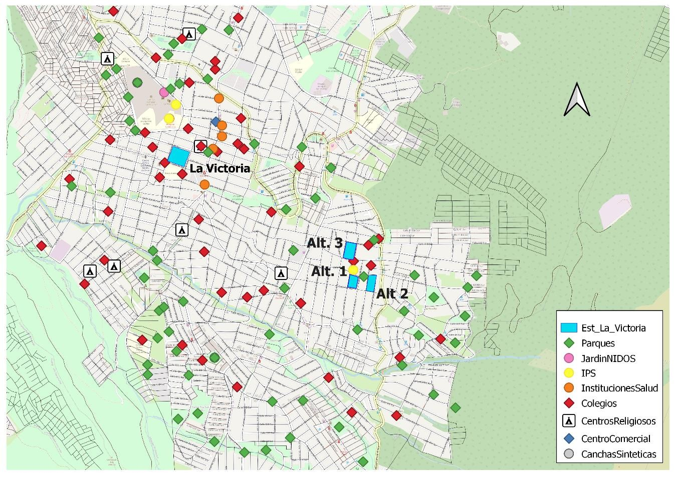Figura 82. Equipamientos alrededor de alternativas de estaciones de retorno Tramo 2
Fuente: Elaboración propia, 2021

La calificación utilizada para este criterio es la siguiente:

Tabla 50. Calificación para subcriterio equipamientos cercanos Tramo 2
Nivel de proximidad | Calificación
Baja | 1
Alta | 3
Medianamente alta | 5
Preferentemente alta | 7
Muy Alta | 9
Fuente: Elaboración propia, 2021

Se observa que las tres alternativas de localización para la estación de retorno y la estación intermedia se encuentran inmersas en una zona con alta presencia de instituciones educativas y parques públicos, lo cual muestra el potencial que tienen para captar usuarios que a diario viajen a estos sectores.

Adicionalmente, sobresale en el sector de La Victoria la presecia de instituciones de Salud entre ellas el Hospital La Victoria, lo cual también se convierte en un hito importante de captación de viajes al cual se le debería asegurar una conectividad desde y hacia la estación intermedia.

De las tres alternativas de localización para la estación de retorno, la que favorecería los desplazamientos más cortos corresponde a la alternativa 3 que se encuentra más cerca al sector donde se concentran las instituciones educativas (Colegio San José sur-oriental, Colegio Altamira Sur-Oriental y el Gimnasio pedagógico Piaget) y a la IPS CAPS Altamira, por lo cual sería un mayor atractor de usuarios que se convierten en usuarios potenciales del sistema. En conclusión las calificaciones obtenidas son: Alternativa 2 calificación 7 , alternativa 3 calificación 9 y la alternativa 5 calificación 3.

Espacio disponible para integración

Para este subcriterio se revisarón como eran los andenes y espacios peatonales alrededor de las localizaciones analizadas, buscando con esto identificar un espacio para la integración con otros modos que permita una mejor interacción entre los usuarios del cable y del transporte público por bus, así como la posibilidad de integración con ciclorrutas e incluso el vehículo particular como el autmóvil, la motocicleta e incluso el transporte informal. La calificación utilizada para este subcriterio define la posibilidad de que se genere dicho espacio cerca a la estación de retorno, por lo tanto al escala usada fue la siguiente:

Tabla 51. Calificación subcriterio espacio disponible para integración Tramo 2
Nivel de proximidad | Calificación
Baja | 1
Alta | 3
Medianamente alta | 5
Preferentemente alta | 7
Muy Alta | 9
Fuente: Elaboración propia, 2021

Para lograr de manera eficiente la estrategia anterior se hace necesario que se aseguren espacios donde los buses puedan llegar a dejar y recoger pasajeros de forma segura y cómoda, de ahí que este criterio revisó la zona aledaña a cada una de las alternativas de localización de la estación de retorno y con base en visitas a campo y fotografías de la zona se observó que para la alternativa 2 la posbilidad de encontrar lugares seguros para realizar la maniobra de integración no solo con transporte público sino con otros modos (bicileta, taxi, hasta el mismo transporte informal) es reducido en especial debido a la configuración de andenes y la alta densidad poblacional de la zona donde la mayoría del espacio está ocupado. Este resultado implicaría que durante el diseño urbano y geométrico de la zona se prevean dejar estos espacios que garanticen una integración segura y rápida en la zona. En las siguiente fotografías se muestran las calles aledañas a la alternativa 2.

Fotografía 13. Sección transversal calle 43ª Sur – Alternativa 2 Tramo 2
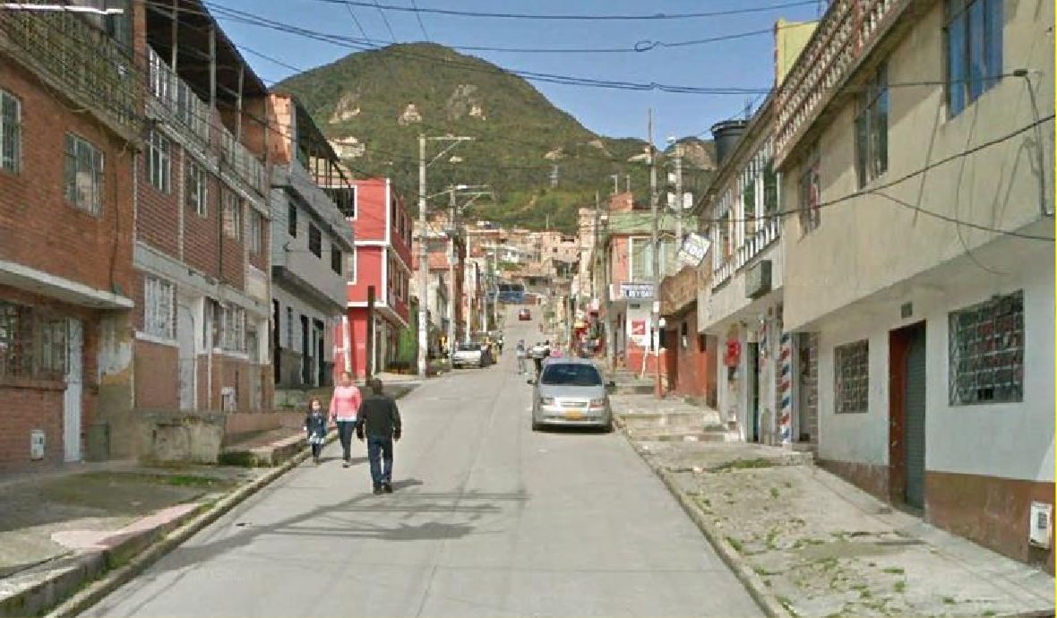
Fotografía 14. Sección transversal Carrera 12ª Este – Alternativa 2 Tramo 2
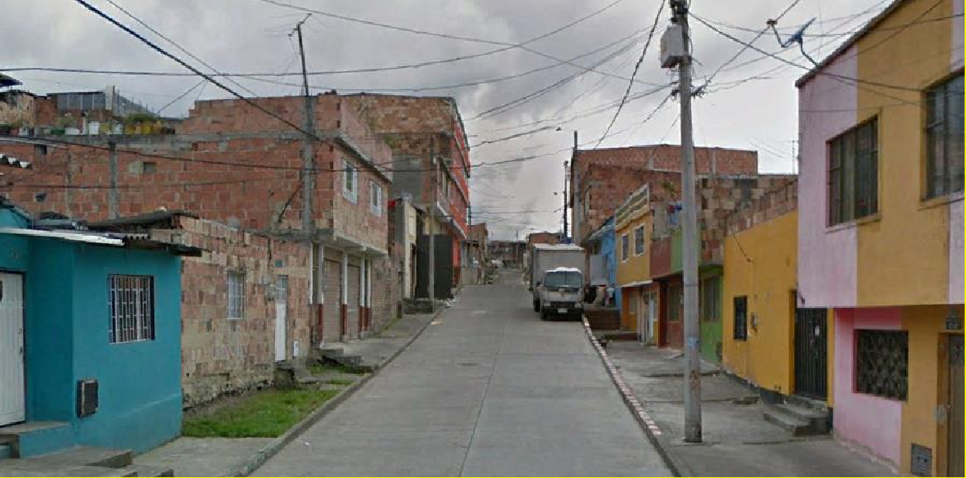

Fotografía 15. Sección transversal Carrera 12b Este – Alternativa 2 Tramo 2
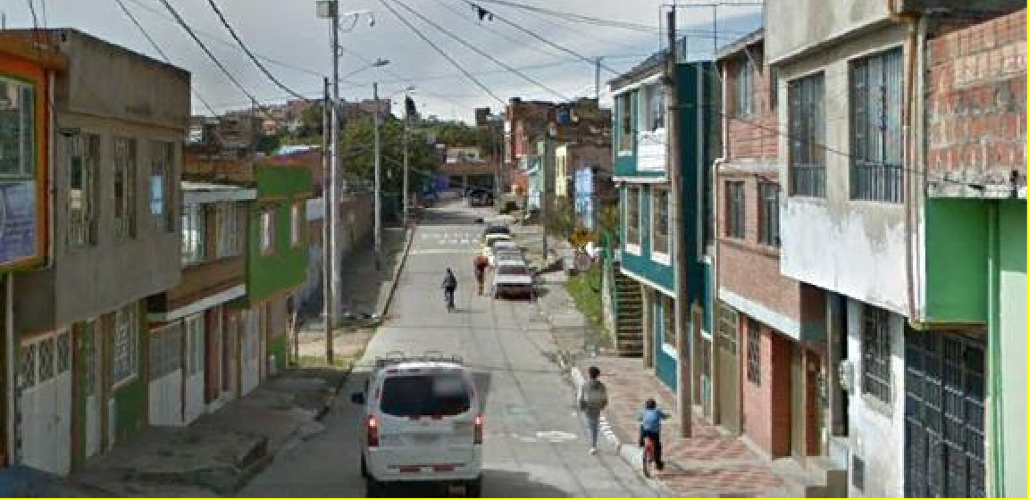
Para la alternativa de localización 3 a continuación se presentan las fotografías del sector alrededor de la estación proyectada.
Fotografía 16. Sección transversal calle 43ª Sur – Alternativa 3 Tramo 2
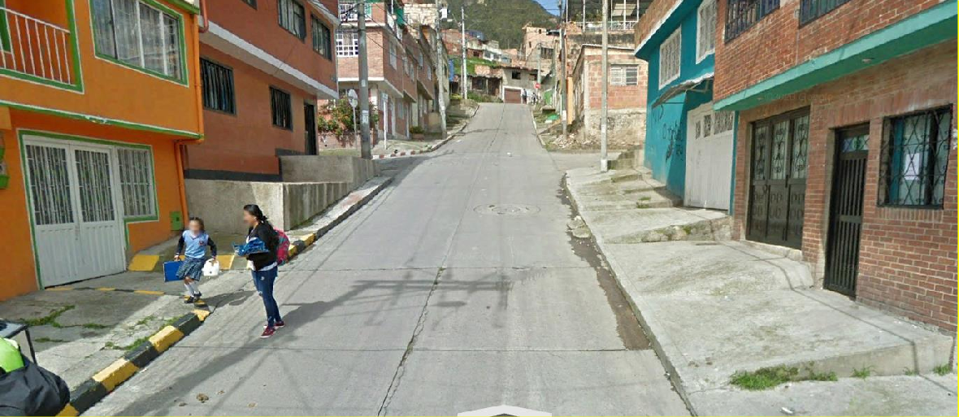

Fotografía 17. Sección transversal carrera 13 Este – Alternativa 3 Tramo 2
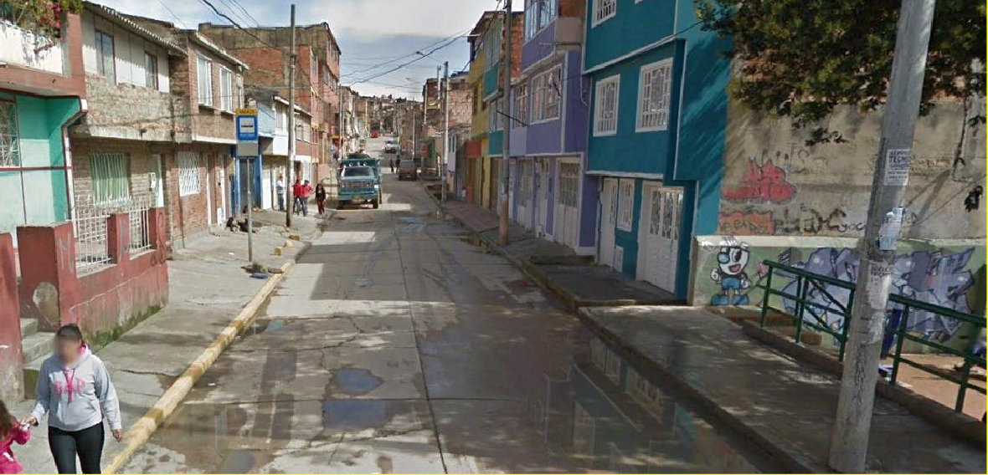
Fotografía 18. Sección transversal Calle 42c Sur – Alternativa 3 Tramo 2
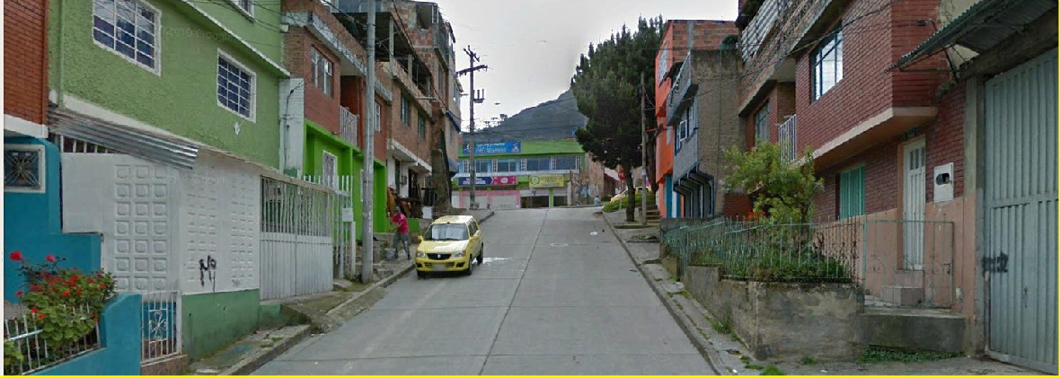

Fotografía 19. Sección transversal carrera 13ª Este – Alternativa 3 Tramo 2
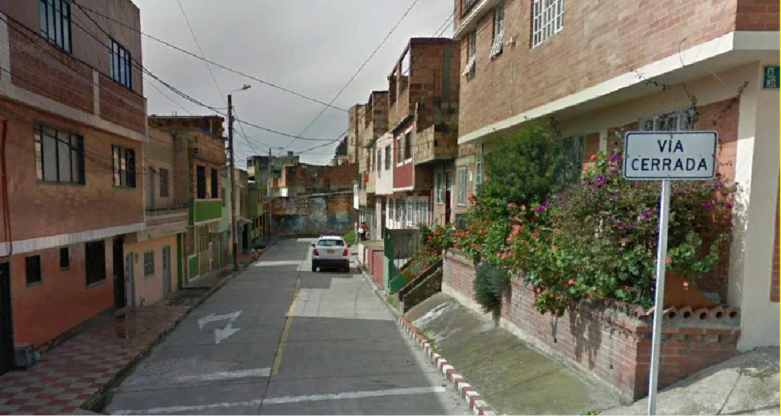
Fotografía 20. Sección transversal carrera 13b Este – Alternativa 3 Tramo 2
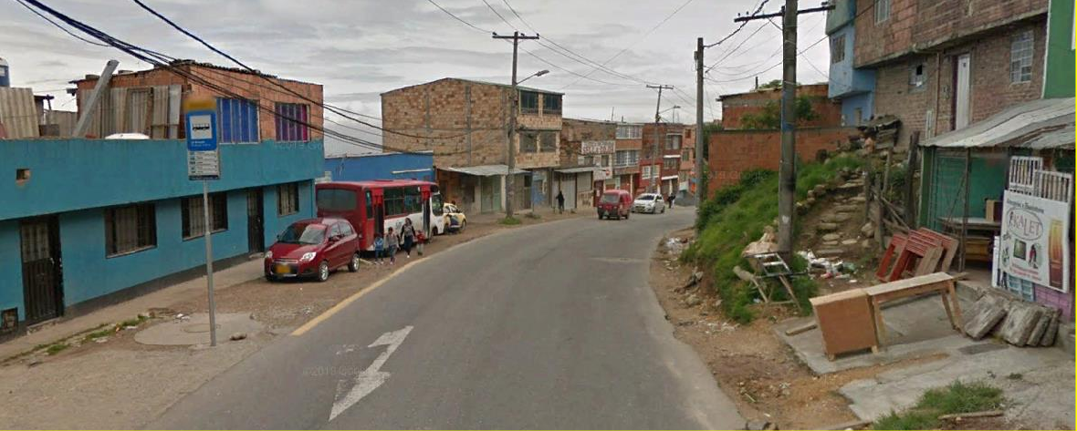
La revisión hecha en la zona muestra que entre las calles y carreras que están alrededor de la estación no existe el espacio suficiente ni adecuado para estabelcer una zona de integración con otros modos (e.g. paraderos) como sucede con la alternativa 2. Sin embargo, por el sector de la carrera 13b Este (o Avenida del Cerro) se podría adecuar un espacio adecuado para dicha integración y no solo con el transporte público, sino también con otros modos, como bicicletas, taxis e incluso el transporte informal.

Para la alternativa de localización 5 a continuación se presentan las fotografías del sector alrededor de la estación proyectada.
Fotografía 21. Sección transversal calle 42ª Sur – Alternativa 5 Tramo 2
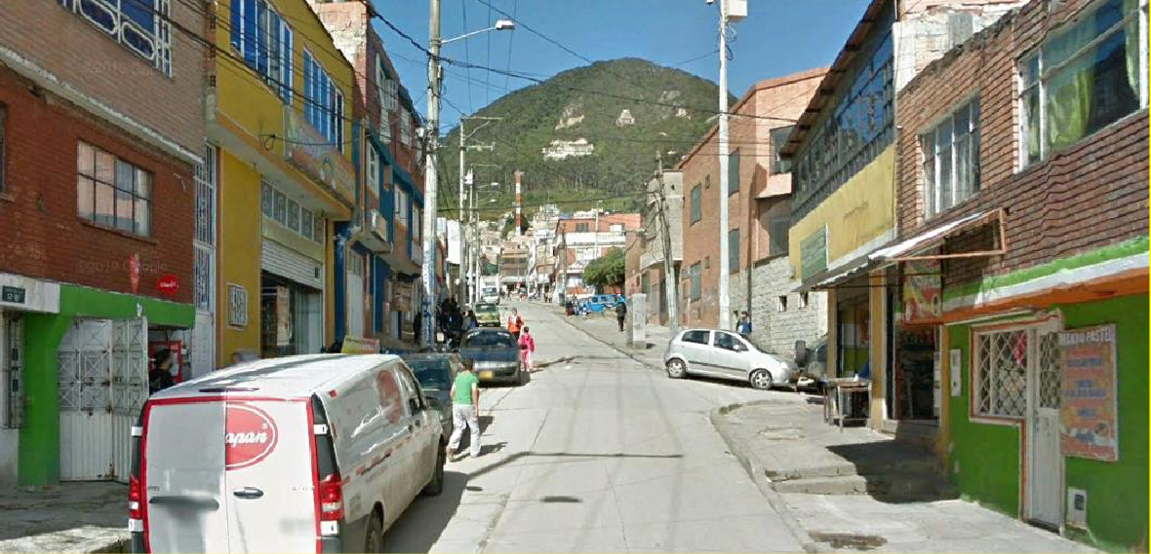
Fotografía 22. Sección transversal calle 42ª Sur – Alternativa 5 Tramo 2
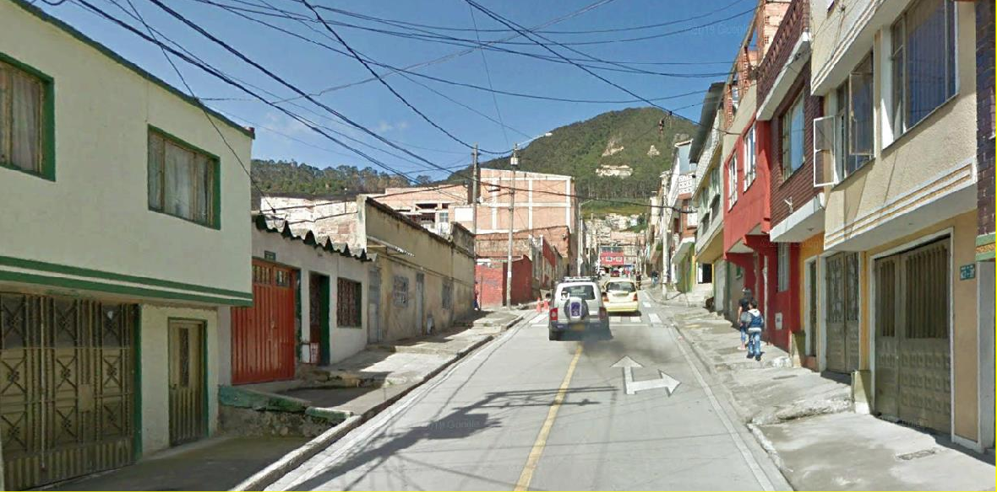

Fotografía 23. Sección transversal Carrera 12 Este – Alternativa 5 Tramo 2
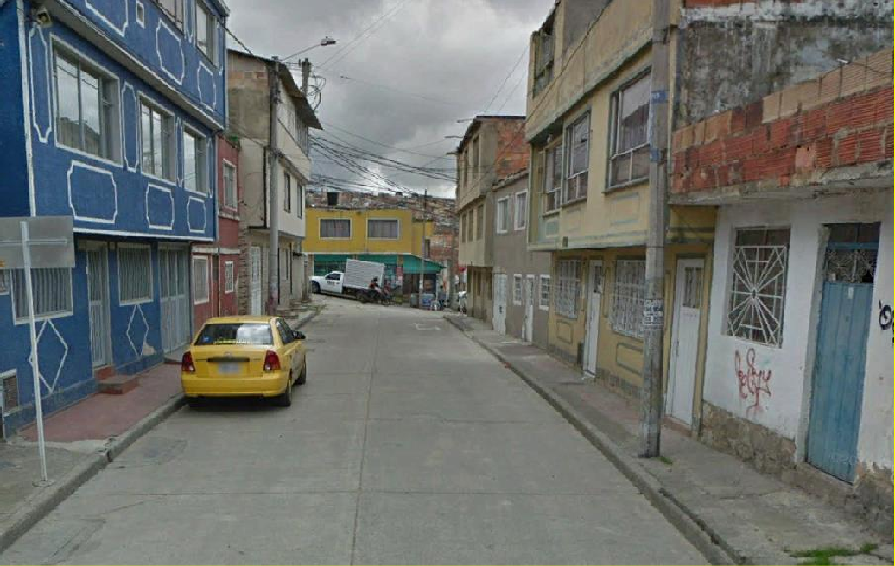
Fotografía 24. Sección transversal Carrera 12a Este – Alternativa 5 Tramo 2
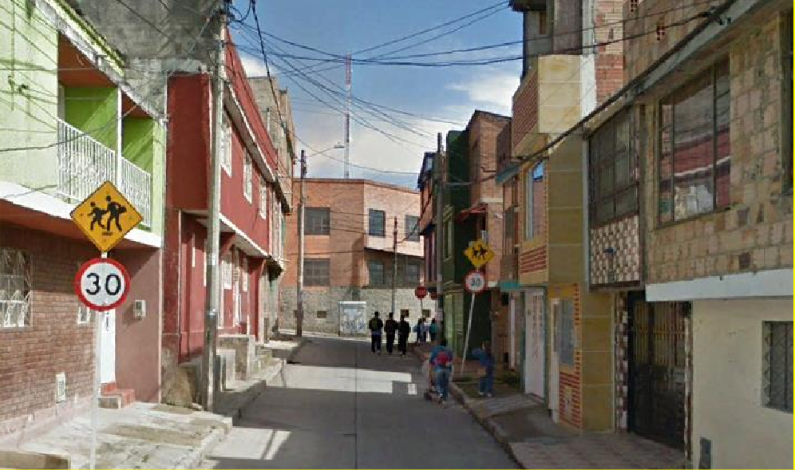

Fotografía 25. Sección transversal carrera 13b Este – Alternativa 5 Tramo 2
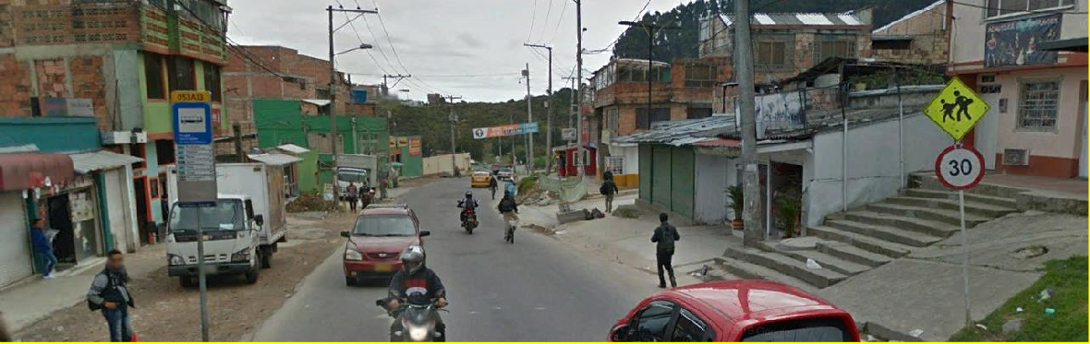
La revisión hecha en la zona muestra que entre las calles y carreras que están alrededor de la estación no existe el espacio suficiente ni adecuado para estabelcer una zona de integración con otros modos (e.g. paraderos) como sucede con la alternativa 2 y 3. Sin embargo, por el sector de la carrera 13b Este (o Avenida del Cerro) aunque no es una vía que rodee de manera directa la futura estación en esta alternativa de localización, se podría adecuar un espacio para dicha integración y no solo con el transporte público, sino también con otros modos, como bicicletas, taxis e incluso el transporte informal y que se produzca una caminata desde la estación hasta dicho sector. La calificación final dada para cada alternativa fue de 3 para la alternativa 2 y 5, de 9 para la alternativa 2.

VALORACIÓN DE SUBCRITERIOS POR ALTERNATIVA TRAMO 2

Utilizando nuevamente la metodología jerárquica se procedió a valorar para cada alternativa de localización cada uno de los subcriterios de evaluación, a partir de los resultados del avance del Estudio de Tránsito y Transporte, visitas a campo y reuniones internas del equipo de consultoría. En el Anexo 2 se muestran en detalle cada uno de los cálculos y chequeos requeridos de la aplicación del proceso jerárquico. A continuación se presenta un resumen de las consideraciones generales de cada subcriterio junto con los resultados de ponderación obtenidos para cada uno de ellos:

Subcriterio demanda captada (37%)

Tabla 52. Descripción general subcriterio demanda captada

Criterio | Demanda captada al año 2055
Objetivo: | Estimar la demanda captada del sistema cable San Cristóbal
Naturaleza: | Cuantitativo
Unidad de medida: | Pasajeros/ hora-ambos sentidos

Fuente de datos / Método de cálculo: | Estimación propia utilizando datos por ZAT de la EODH - 2019 y generando un modelo logit multinomial para calcular las tasas de captación por modo mediante la definición de unas zonas de  influencia directa e indirecta alrededor de cada estación.
Fuente: Elaboración propia, 2021.

Tabla 53. Evaluación subcriterio demanda captada Tramo 2

ALTERNATIVA | 2 | 3 | 5 | PESOS
2 | 1 | 5 | 3 | 63.7%
3 | 1/5 | 1 | 1/3 | 10.5%
5 | 1/3 | 3 | 1 | 25.8%
Fuente: Elaboración propia, 2021

Subcriterio ahorro en tiempo de viaje (17%)

Tabla 54. Descripción general subcriterio ahorro en tiempo de viaje

Criterio | Ahorro en tiempo de viaje (por longitud de línea)
Objetivo: | Estima cuánto es el ahorro en el tiempo de viaje (en minutos) de un usuario al comparar su viaje diario usando el sistema cable con  respecto a realizar el mismo viaje en transporte público y caminata
Naturaleza: | Cuantitativo
Unidad de medida: | minutos
Fuente de datos / Método de cálculo: | Estimación propia a partir del cálculo de los tiempos de viaje para cada alternativa de cable y calculando tiempos de viaje en otros modos mediante información de Transmilenio y uso de las  herramientas de planificación de viajes de Google y Transmilenio.
Fuente: Elaboración propia, 2021

Tabla 55. Evaluación subcriterio ahorro en tiempo de viaje Tramo 2

ALTERNATIVA | 2 | 3 | 5 | PESOS
2 | 1 | 3 | 1 | 42.9%
3 | 1/3 | 1 | 1/3 | 14.3%
5 | 1 | 9 | 1 | 42.9%
Fuente: Elaboración propia, 2021

Subcriterio Accesibilidad (19%)

Tabla 56. Descripción general subcriterio ahorro en tiempo de viaje

Criterio | Accesibilidad
Objetivo: | Analizar el grado de accesibilidad de las estaciones para un usuario que llegue caminando a esta
Naturaleza: | Cuantitativo
Unidad de medida: | Pendiente (%)
Fuente de datos / Método de cálculo: | Para el cálculo de este criterio se trabajó con el modelo digital de elevaciones que se generó a partir de las curvas de nivel de la localidad de San Cristóbal. Posteriormente se identificaron las pendientes en la zona de influencia de cada estación y se  determinó cuáles eran los valores de las pendientes de acceso por las vías que se presentan dentro de dichas zonas
Fuente: Elaboración propia, 2021

Tabla 57. Evaluación subcriterio accesibilidad Tramo 2

ALTERNATIVA | 2 | 3 | 5 | PESOS
2 | 1 | 5 | 3 | 63.7%
3 | 1/9 | 1 | 1/3 | 10.5%
5 | 1/7 | 3 | 1 | 25.8%
Fuente: Elaboración propia, 2021

Conectividad con otros modos (9%)

Tabla 58. Descripción general subcriterio ahorro en tiempo de viaje

Criterio | Conectividad con otros modos
Objetivo: | Identificar el grado de conectividad con otros modos como son transporte público, bicicleta y cercanía a vías principales y
Naturaleza: | Cualitativo
Unidad de medida: | Grado de Conectividad
Fuente de datos / Método de cálculo: | Para este análisis se utilizó información de las validaciones diarias del componente zonal de transporte público realizadas durante un día típico de febrero del 2020 (02 de febrero del 2020). Adicionalmente se utilizó la información de rutas tanto del sistema zonal como del sistema provisional. Con esta información se identificaron los paraderos que más validaciones

diarias presentaban dentro y fuera de la zona de influencia de cada alternativa. Además, se identificó si cada alternativa se encontraba cerca a ciclorrutas, se revisó el estado de andenes alrededor de cada localización, así como las vías por categoría que estaban cerca de cada localización.
Fuente: Elaboración propia, 2021

Tabla 59. Evaluación subcriterio conectividad con otros modos Tramo 2
ALTERNATIVA | 1 | 2 | 3 | PESOS
1 | 1 | 1/3 | 1 | 20.0%
2 | 3 | 1 | 3 | 60.0%
3 | 1 | 1/3 | 1 | 20.0%
Fuente: Elaboración propia, 2021

Subcriterio capacidad del sistema (9%)

Tabla 60. Descripción general subcriterio capacidad del sistema
Criterio | Capacidad
Objetivo: | Identificar si cada alternativa bajo unas condiciones estándares de  operación (igual número y capacidad de cabinas e igual velocidad de línea) podría cubrir toda la demanda horaria
Naturaleza: | Cuantitativo
Unidad de medida: | Número de cabinas para cubrir demanda en HMD con respecto a las 125 (+ 3 de emergencia) definidas en factibilidad
Fuente de datos /  Método de cálculo: | Estimación propia a partir de la definición del número de cabinas en el  estudio de factibilidad del 2012, asumiendo una velocidad de operación de 5 m/s y capacidad de cabina de 10 pasajeros.
Fuente: Elaboración propia, 2021

Tabla 61. Evaluación subcriterio capacidad Tramo 2
ALTERNATIVA | 2 | 3 | 5 | PESOS
2 | 1 | 1 | 3 | 42.9%
3 | 3 | 1 | 3 | 42.9%
5 | 1/3 | 1/3 | 1 | 14.3%
Fuente: Elaboración propia, 2021

Subcriterio proximidad a equipamientos (4%)

Tabla 62. Descripción general subcriterio proximidad a equipamientos
Criterio | Proximidad a equipamientos atractores y generadores de viajes
Objetivo: | Identificar la cercanía a equipamientos que se configuran en polos generadores y atractores de viajes
Naturaleza: | Cualitativo
Unidad de medida: | Grado de Proximidad
Fuente de datos / Método de cálculo: | Para la estimación de este criterio se tuvo en cuenta la cercanía de las estaciones a los principales hitos que serían generadores y atractores de viaje como son parques públicos, jardines infantiles, IPS, instituciones de salud, centros comerciales, colegios, centros  religiosos, canchas sintéticas, entre otros
Fuente: Elaboración propia, 2021

Tabla 63. Evaluación subcriterio proximidad a equipamientos Tramo 2
ALTERNATIVA | 2 | 3 | 5 | PESOS
2 | 1 | 1/3 | 1 | 20.0%
3 | 3 | 1 | 3 | 60.0%
5 | 1 | 1/3 | 1 | 20.0%
Fuente: Elaboración propia, 2021

Espacio disponible para integración (5%)

Tabla 64. Descripción general subcriterio espacio disponible para integración
Criterio | Espacio disponible para integración
Objetivo: | Establecer la posibilidad de generar un espacio adecuado cerca a la estación para la integración con otros modos
Naturaleza: | Cualitativo
Unidad de medida: | Posibilidad de espacio de integración
Fuente de datos / Método de cálculo: | Teniendo en cuenta que se deben generar estrategias para captar mayor cantidad de usuarios, se hace necesario que se aseguren espacios donde los buses puedan llegar a dejar y recoger pasajeros de forma segura y cómoda, de ahí que este criterio revisó la zona aledaña a cada una de las alternativas de localización de la estación de retorno y con base en visitas a campo y fotografías de la zona se analizó la posibilidad de  encontrar lugares seguros para realizar la maniobra de integración no solo con transporte público sino con otros modos
Fuente: Elaboración propia, 2021

Tabla 65. Evaluación subcriterio espacio disponible para integración Tramo 2
ALTERNATIVA | 2 | 3 | 5 | PESOS
2 | 1 | 1/5 | 1 | 14.3%
3 | 5 | 1 | 5 | 71.4%
5 | 1 | 1/5 | 1 | 14.3%
Fuente: Elaboración propia, 2021

JERARQUIZACIÓN FINAL DE ALTERNATIVAS

Finalmente, una vez analizados los distintos subcriterios para cada ámbito de evaluación, se procedió a realizar la jerarquización y ranking de preferencia final de la alternativa seleccionada para el Tramo 2. A continuación, se presentan los resultados obtenidos.
Tabla 66. Puntuación final por alternativa del Tramo 2
ALTERNATIVA | RESULTADO | RANKING
2 | 50% | 1
3 | 24% | 2
5 | 26% | 3
Fuente: Elaboración propia, 2021

Los resultados presentados en la tabla anterior muestran que la alternativa 2 para el Tramo
- presenta las mejores características para su implementación desde la especialidad tránsito y transporte.

ALTERNATIVAS TRAMO 3: EST. INTERMEDIA – EST. JUAN REY

El análisis de alternativas de este tramo a diferencia de los dos componentes que se describieron anteriormente se hará a nivel de factibilidad y no a nivel de diseños definitivos.
Dentro de los trabajos realizados en el año 2020 para el proceso de actualización de demanda elaborado por la Secretaría Distrital de Movilidad se planteó un sector macro para la posible localización de la estación de retorno en el sector Juan Rey. Sin embargo, no existe una definición detallada de la ubicación. Es por ello que el equipo de consultoría estableció inicialmente cinco posibles zonas de localización para la estación de retorno en Juan Rey con base en una revisión de las condiciones de la topografía, la orografía, el sistema vial, la densidad urbanística y la disposición espacial de la zona de Juan Rey mediante el uso de Zonas de Análisis de Transporte ZAT. A continuación se muestran las 5 propuestas de localización analizadas en una etapa anterior a la etapa que se presenta en este documento.

Figura 83. Macrozonas de localización para estación retorno en Juan Rey
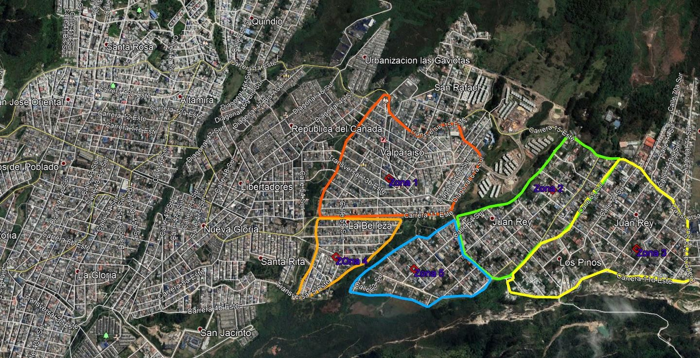
Fuente: Elaboración propia, 2021

De las 5 zonas analizadas para la ubicación de la estación de retorno en Juan Rey se seleccionó la zona 1, dentro de la cuals e establecieron tres alternativas de localización de la estación de retorno y es a partir de esas tres loclaizaciones que surgen las opciones analizadas para el Tramo 3. Las tres alternativas de localización de al estación de retorno en Juan Rey en la zona 1 se muestran en la Figura 84:

Figura 84. Alternativas de localización estaciones de retorno en Juan Rey – Tramo 3
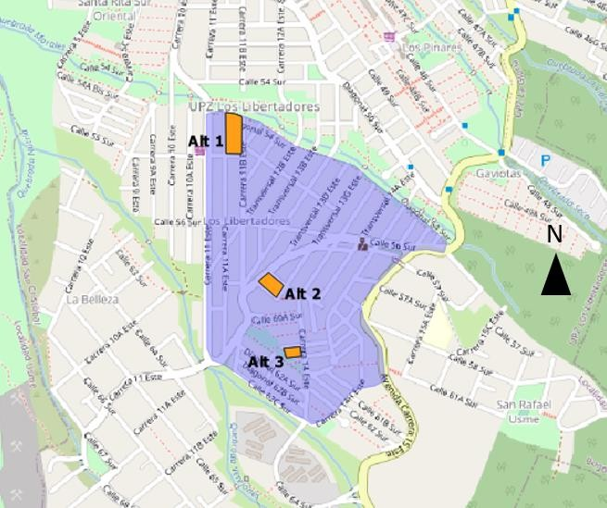
Fuente: Elaboración propia, 2021

DEFINICIÓN DE SUBCRITERIOS DE EVALUACIÓN

Para la determinación de los subcriterios de evaluación para las alternativas de localización del Tramo 3 con estación de retorno en Juan Rey se utilizaron algunos de los criterios junto con la metodología que se usó para el Tramo 2. Los criterios usados fueron capacidad, espacio disponbile para integración y ahorro en tiempo de viaje.

Una vez establecidos los ámbitos de evaluación, se procedió a aplicar la metodología de análisis jerárquico (AHP por sus siglas en inglés Analytic Hierarchy Process).Teniendo en cuenta el criterio técnico de los expertos producto de la experiencia en servicios de Consultoría para proyectos de prefactibilidad, factibilidad y estructuración de proyectos, como también el conocimiento de las zonas estudios y utilizando la escala de preferencias según el Proceso de Análisis Jerárquico que se mostró en la Tabla 7 se designó la matriz de ponderación que se presenta en la Tabla 67.

Tabla 67. Ponderación de subcriterios estación de retorno ramal a Juan Rey
Componente | Demanda Captada | Ahorro en tiempo  de viaje | Accesibilidad | Ponderación Final
Capacidad | 1 | 1 | 1/3 | 18.5%
Espacio disponible para integración | 1 | 1 | 1/5 | 15.6%
Ahorro en tiempo de viaje | 3 | 5 | 1 | 65.9%
Fuente: Elaboración propia, 2021
Los resultados mostardos en la Tabla 67 dejan ver que el subcriterio con mayor peso corresponde a Ahorro en Tiempo de Viaje (65.9) y resulta lógico ya que la localización que resulte seleccionada debería ser la que menor tiempo de viaje represente. Le sigue en orden de importancia Capacidad con un 18.5%, y Espacio disponible para la integración con (3%). En el Anexo 3 se muestran en detalle cada uno de los cálculos y chequeos requeridos de la aplicación del proceso jerárquico.

CUANTIFICACIÓN DE SUBCRITERIOS DE EVALUACIÓN

En esta sección se presenta el cálculo y análisis de los subcriterios de evaluación presentados en la sección anterior para la definición de la localización de la estación de retorno del tronco principal.

Ahorro en tiempos de viaje

Para el cálculo de este criterio se tuvo en cuenta la longitud de cada uno de los tramos que componen cada alternativa, así como el número de cabinas el cual esta estimado desde los estudios de factibilidad del 2012 en 162 cabinas. Además se tendrá una cabina pasando aproximadamente cada entre 10 y 12 segundos para un barrido de 60 pasajeros por minuto.

Otro parámetro utilizado para la estimación de este criterio fue la velocidad máxima de la línea la cual se fijó en 5.5 mts/seg en los estudios de factibilidad realizados en el 2012. Se decidió usar este valor y no el valor de velocidad promedio de 5.0 m/s ya que se quizo hacer el análisis en la situación más críticia que se presentaría en la HMD.

Como parte de la estimación del ahorro en tiempo de viaje, fue necesario tener información de los tiempos de viaje de los habitantes de la localidad de San Cristobal en la actualidad, por ello se utilizaron los planificadores de viajes que posee el sistema de transporte público de la ciudad y se definieron los tiempos de transporte para bicicleta, automóvil, transporte público y caminata.

Se tiene una distancia fija entre el portal 20 de Julio y la estación Intermedia La Victoria de 1596 mts y las distancias desde la estación intermedia La Victoria hasta la zona de retorno en Juan Rey por cada una de las alternativas fueron las siguientes:
- Alternativa 1: 3371 mts
- Alternativa 2: 3792 mts
- Alternativa 3: 3937 mts

Con base en la información anterior se estimó el tiempo de duración del trayecto por sentido para cada alternativa, obteniéndose los siguientes valores:

- Alternativa 1: 9 min 27 seg
- Alternativa 2: 10 min 38 seg
- Alternativa 3: 11 min

La alternativa 1 es la de menor tiempo de trayecto, seguida por la alternativa 3 con un tiempo adicional de 71 segundos (7%), en último lugar está la alternativa 3 con un tiempo adicional de 2 minutos 33 segundos con respecto a la alternativa 1. Las diferencias de tiempo de cada trayecto son considerables dado que la longitud cambia entre cada zona y en algunas zonas esta es mayor a los 3 km que es la distancia recomendada para este tipo de sistemas para lograr una eficiencia adecuada.

Posteriormente se revisaron los tiempos de viaje en la HMD (5:45 am – 6:45 am) para los viajes realizados desde los sectores donde se encuentran las estaciones de retorno en las zonas de Juan Rey hasta el Portal 20 de Julio en tres modos diferentes: transporte público (incluye tiempo de caminata hasta el paradero y tiempo a bordo), automóvil particular y caminata. Los tiempos obtenidos se muestran en la Tabla 68

Tabla 68. Tiempos trayecto Tramo 3
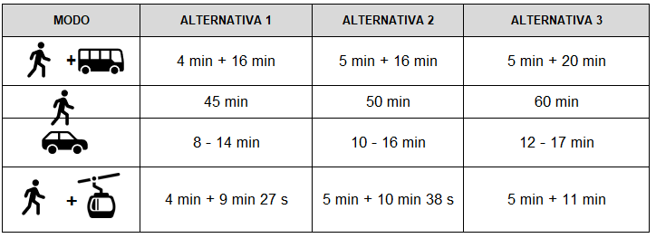
Fuente: Elaboración Propia, 2021

Teniendo en cuenta los resultados anteriores se procedió a calcular los ahorros en tiempo por alternativa. En la siguiente tabla se muestran los tiempos extra que se presentan por modo en comparación con el mismo viaje hecho en cable.

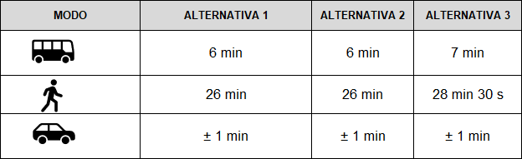
Tabla 69. Tiempo extra por modo y alternativa al comparar con viaje hecho en Cable
Fuente: Elaboración Propia, 2021

Los mayores ahorros en transporte público se dan para las alternativas 1 y 2. En el modo caminata el mayor ahorro se da para las alternativas 1 y 2. Finalmente el ahorro en modo automóvil es similar para las tres alternativas siendo un valor pequeño en comparación de los ahorros con respecto a los modos transporte público y caminata. La calificación usada para este criterio en términos de ahorro en tiempo de viaje se muestra a continuación:

Tabla 70. Calificación subcriterio Ahorro en tiempo de viaje Tramo 3
Escala de valoración | Posibilidad
1 | -
3 | 4 -3 min / 15 -20 min
5 | 5 -4 min / 20 -25 min
7 | 5 - 6 min / 25 -30 min
9 | > 6 min / > 30 min
Fuente: Elaboración Propia, 2021

Las alternativas con mayores tiempos de ahorro son las alternativas 1 y 2.

Capacidad del sistema

Como se mencionó en la sección 8.1 el criterio de capacidad va ligado al concepto de distancia óptima del trayecto, la cual a su vez se basa en la eficiencia en la movilización de pasajeros en un circuito.

Teneindo en cuenta los siguientes criterios: El número de cabinas estimado desde los estudios de factibilidad del 2012 fue de 162 cabinas. Con esta información y con los tiempos de trayecto por alternativa calculados en la sección 9.2.1 (los cuales son función de la longitud de cada alternativa) y la demanda captada previamente por la consultoría se estimó

el número de cabinas necesarias y se verificó si superaban el total de 162 que se tienen planeadas. Además para los cálculos se utilizó una capacidad de cabina de 10 pasajeros. La escala de calificación usada para este subcriterio se muestra a continuación:

Tabla 71. Escala de calificación subcriterio capacidad Tramo 3
Número de cabinas | Calificación
211 | 1
205 | 3
199 | 5
193 | 7
187 | 9
Fuente: Elaboración Propia, 2021

Con la demanda en la HMD y la capacidad por cabina se estimó la frecuencia en unidades de cabinas por hora (cab/hr):

𝐹 (
𝑐𝑎𝑏 ℎ𝑟

) = 𝐷𝑒𝑚𝑎𝑛𝑑𝑎 𝑝𝑜𝑡𝑒𝑛𝑐𝑖𝑎𝑙 𝑒𝑛 𝐻𝑀𝐷 / 𝐶𝑎𝑝𝑐𝑖𝑑𝑎𝑑 𝑑𝑒 𝑐𝑎𝑏𝑖𝑛𝑎

Con el inverso de dicha frecuencia se estimó el inetrvalo (I) de pasada de cabinas. Posteriormente utilizando el tiempo de trayecto presentado en la sección 6.2.2 y multiplicándolo por dos (dado que para los cálculos se utiliza el tiempo total de viaje)se estimó el número total de cabinas necesarias por alternativa.

# 𝑑𝑒 𝑐𝑎𝑏𝑖𝑛𝑎𝑠 𝑛𝑒𝑐𝑒𝑠𝑎𝑟𝑖𝑎𝑠 =
𝑇𝑖𝑒𝑚𝑝𝑜 𝑡𝑜𝑡𝑎𝑙 𝑑𝑒 𝑣𝑖𝑎𝑗𝑒

𝐼𝑛𝑡𝑒𝑟𝑣𝑎𝑙𝑜

Los resultados obtenidos por alternativa se muestran a continuación:

Tabla 72. Estimación número de cabinas para el año 2055 alternativas Tramo 3

 | ALT 1 | ALT 2 | ALT 3
Demanda (pax/hr) | 5.731 | 5.731 | 5.731
Capacidad por cabina | 10 | 10 | 10
Frecuencia (Cabinas / hora) | 573,1 | 573,1 | 573,1
Frecuencia (Cabinas / min) | 9,6 | 9,6 | 9,6

Intervalo (seg) | 6,3 | 6,3 | 6,3
Tiempo de trayecto (un sentido) | 9 min 27 s | 10 min 38 s | 11 min
Tiempo de trayecto total (ambos sentidos) en minutos | 18,9 | 21,3 | 22,1
# de cabinas | 181 | 203 | 211
Fuente: Elaboración propia, 2021

Los resultados anteriores muestran que la alternativa 3 neceita más cabinas, seguida por la 2 y luego la 1. En los tres casos se supera el valor de 162 cabinas estimado en el estudio de factibilidad de 2012.

Espacio disponible para integración

Para este subcriterio se revisarón como eran los andenes y espacios peatonales alrededor de las localizaciones analizadas, buscando con esto identificar un espacio para la integración con otros modos que permita una mejor interacción entre los usuarios del cable y del transporte público por bus, así como la posibilidad de integración con ciclorrutas e incluso el vehículo particular como el autmóvil, la motocicleta e incluso el transporte informal. La calificación utilizada para este subcriterio define la posibilidad de que se genere dicho espacio cerca a la estación de retorno, por lo tanto al escala usada fue la siguiente:

Tabla 73. Calificación subcriterio espacio disponible para integración Tramo 3
Nivel de proximidad | Calificación
Baja | 1
Alta | 3
Medianamente alta | 5
Preferentemente alta | 7
Muy Alta | 9
Fuente: Elaboración propia, 2021

Para lograr de manera eficiente la estrategia anterior se hace necesario que se aseguren espacios donde los buses puedan llegar a dejar y recoger pasajeros de forma segura y cómoda, de ahí que este criterio revisó la zona aledaña a cada una de las alternativas de localización de la estación de retorno y con base en visitas a campo y fotografías de la zona se observó que para la alternativa 1 y 3 la posbilidad de encontrar lugares seguros para realizar la maniobra de integración no solo con transporte público sino con otros modos

(bicileta, taxi, hasta el mismo transporte informal) es reducido en especial debido a la configuración de andenes y la alta densidad poblacional de la zona donde la mayoría del espacio está ocupado. Este resultado implicaría que durante el diseño urbano y geométrico de la zona se prevean dejar estos espacios que garanticen una integración segura y rápida en la zona. Para la alternativa 2 existe una mayor posibilidad de integración por el sector de la Transversal 13d Este dado que corresponde al eje de circulación de las rutas de transporte público y está justo al aldo de la estación, además posee una sección vial amplia (en comparación de las otras vías del sector) que pemite la implantación de una zona de parqueo de bicicletas a futuro o de espacio para la llegada de vehículos particulares. La calficación obtendia para las alternativas es:
Alternativa 1: Baja
Alternativa 2: Alta
Alternativa 3: Medianamente alta

VALORACIÓN DE SUBCRITERIOS POR ALTERNATIVAS DEL TRAMO 3

Utilizando nuevamente la metodología jerárquica se procedió a valorar para cada alternativa de localización cada uno de los subcriterios de evaluación, a partir de los resultados del avance del Estudio de Tránsito y Transporte, visitas a campo y reuniones internas del equipo de consultoría. En el Anexo 3 se muestran en detalle cada uno de los cálculos y chequeos requeridos de la aplicación del proceso jerárquico. A continuación se presentan los resultados obtenidos para cada subcriterio:

Subcriterio ahorro en tiempo de viaje (66%)

Tabla 74. Evaluación subcriterio ahorro en tiempo de viaje Tramo 3
ALTERNATIVA | 1 | 2 | 3 | PESOS
1 | 1 | 3 | 5 | 63.7%
2 | 1/3 | 1 | 3 | 25.8%
3 | 1/5 | 1/3 | 1 | 10.5%
Fuente: Elaboración propia, 2021

Subcriterio espacio disponible integración (16%)

Tabla 75. Evaluación subcriterio espacio disponible para integración Tramo 3
ALTERNATIVA | 1 | 2 | 3 | PESOS
1 | 1 | 1/7 | 1/3 | 8.8%
2 | 7 | 1 | 3 | 66.9%
3 | 3 | 1/3 | 1 | 24.3%
Fuente: Elaboración propia, 2021

Subcriterio capacidad (19%)

Tabla 76. Evaluación subcriterio capacidad Tramo 3
ALTERNATIVA | 1 | 2 | 3 | PESOS
1 | 1 | 3 | 3 | 60.0%
2 | 1/3 | 1 | 3 | 20.0%
3 | 1/3 | 1 | 1 | 20.0%
Fuente: Elaboración propia, 2021

JERARQUIZACIÓN FINAL DE ALTERNATIVAS TRAMO 3

Finalmente, una vez analizados los distintos subcriterios para cada ámbito de evaluación, se procedió a realizar la jerarquización y ranking de preferencia final de la alternativa seleccionada para la ubicación de la estación de retorno del tronco principal. A continuación, se presentan los resultados obtenidos.
Tabla 77. Puntuación final por alternativa Tramo 3
ALTERNATIVA | RESULTADO | RANKING
1 | 54.4% | 1
2 | 31.2% | 2
3 | 14.4% | 3
Fuente: Elaboración propia, 2021

Los resultados presentados en la tabla anterior muestran que para el Tramo 3 la alternativa 1 desde el punto de vista de la especialidad Tránsito y Transporte ofrece carcaterísticas que favorecen la localización de la estación de retorno en dicho sector. Por lo cual desde esta especialidad se recomienda sea tomada en cuenta para la definción Tramo 3 a Juan Rey.

ESTIMACIÓN DE CANTIDADES PARA CADA ALTERNATIVA

El proceso de estimación de cantidades por alternativa para el componente Tránsito y Transporte tuvo en cuenta los siguientes ítems:
- Señalización horizontal
- Señalización vertical
- Número de intersecciones semaforizadas

Cada uno de los ítems anteriores corresponde a nueva infraestructura que eventualmente debería ser implementada por la implementación de soluciones producto de las medidas de mitigación que resulten como conclusiones del Estudio de Tránsito. Para la estimación de los ítems anteriores se tuvo en cuenta el área de influencia directa de cada alternativa de localización de cada estación y la demanda estimada, ya que esta última, dependiendo de su magnitud puede implicar una mayor o menor zona de intervención.
En las siguientes figuras se presenta las zonas tenidas en cuenta alrededor de cada alternativa de estación para la estimación de cantidaddes.
Figura 85. Tramos de vías considerados para la estación de transferencia (Tramo 1)
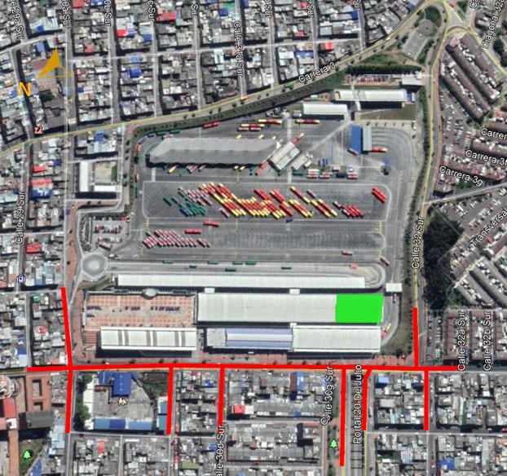
Fuente: Elaboración propia, 2021

Figura 86. Tramos de vías considerados para la Est. intermedia (Tramo 1 y Tramo 2)
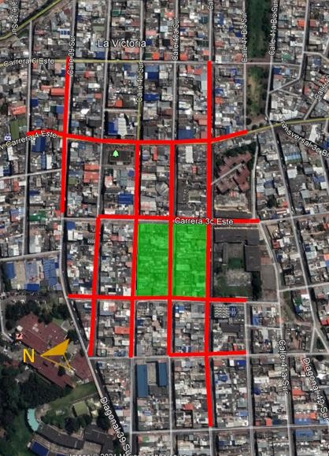
Fuente: Elaboración propia, 2021

Figura 87. Tramos de vías considerados para la Est. de retorno (Tramo 2)
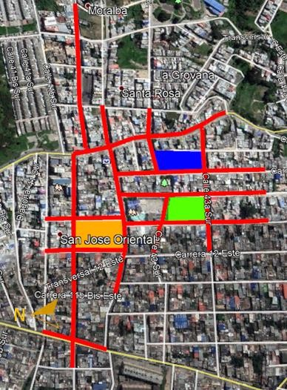
Fuente: Elaboración propia, 2021

Figura 88. Tramos de vías considerados para la Est. en Juan Rey (Tramo 3)
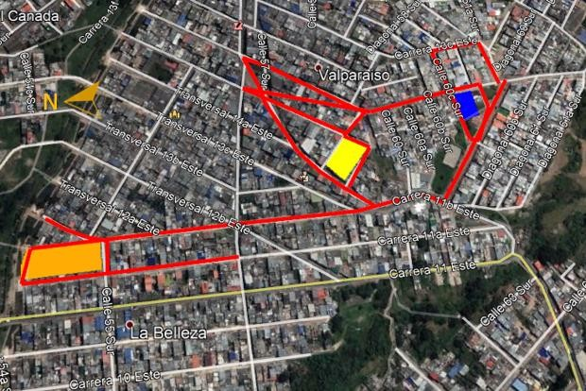

Fuente: Elaboración propia, 2021

Una vez definidas las zonas de posible intervención por parte de la especialidad de tránsito y transporte se definieron los índices necesarios para la estimación de cantidades. Se prsentan indices y no cantidades absolutas debido a que cada zona d eintervención peude variar comor eusltado de las propuestas de desarrollo urbano y arquitectónico que se plenteen. Dichos índices se muestran a continuación:
Tabla 78. Indíces de cantidades de obras
TRAMO | ESTACIÓN | ALT | SEÑALIZACIÓN HORIZONTAL | SEÑALIZACIÓN VERTICAL | INTERSECCIONES SMEAFORIZADAS
 |  |  |  |  | NUEVAS | EXISTENTES
1 | TRANSFERENCIA | 1 | 275 mts lineales  / km | 6 señales / Km | 0 | 2
 |  | 4
 |  | 6
2 | INTERMEDIA | 1 | 210 mts lineales  / km | 4 señales / Km | 1 | 0
2 | RETORNO | 2 | 210 mts lineales  / km | 4 señales / Km | 1 | 0
 |  | 3 | 215 mts lineales  / km | 4 señales / Km
 |  | 5 | 230 mts lineales  / km | 4 señales / Km
3 | JUAN REY | 1 | 180 mts lineales  / km | 4 señales / Km | 2 | 0
 |  | 2 | 215 mts lineales  / km | 4 señales / Km
 |  | 3 | 200 mts lineales  / km | 4 señales / Km
Fuente: Elaboración propia, 2021

Los indíces resultan muy simialres para cada alternativa, difieren en el ítem de señalización horizontal, esto debido a que las diferentes calles alrededor de las estaciones de retorno (en Altamira y Juan rey) presentan grandes pendientes que hacen que se generen distancias adicionales dependiendo de la ubicación de cada alternativa.
Otra consideración que hay que tener en cuneta es que el ítem de semaforización nueva corresponde a un supuesto inicial que se hace desde esta especialidad para proyectar la necesidad de configurar intersecciones semaforizadas en los sectores de intervención de las estaciones, pero solo cuando se realice de forma completa el estudio de Tránsito se podrán corroborar dichos supuestos de intersecciones semaforizadas nuevas resultantes.

ESTIMACIÓN DEL TRÁFICO PROMEDIO DIARIO

La estimación del Tráfico Promedio Diario (TPD) de las vías aferentes a las posibles estaciones intemedia y de retorno del Cable de San Cristóbal, tal como lo establecen los términos de referencia, se realizó en esta FASE 2: FACTIBILIDAD, a partir de fuentes netamentes secundarias.
Para cumplir con el fin anterior, el Consultor realizó una búsqueda exhaustiva de diferentes fuentes de información de entidades distritales. El resultado de este proceso, le permitió acceder a los siguientes estudios de referencia:
- CONTRATO IDU-1378-2017
- CONTRATO 317-2019 - ALCALDIA LOCAL DE SAN CRISTÓBAL
- CONTRATO IDU-UEL-4-20-93-2009 - SESAC-INGEOCIM
- PLAN DE MONITOREO SECRETARÍA DISTRITAL DE MOVILIDAD DE BOGOTÁ 2016 A 2019
Estos estudios datan de diferentes años de realización y ofrecen diferente información en cuanto a la composición del tráfico de la zona, pero no todos aportan una distribución detallada de las diferentes tipologías que circulan por las vías de interés. En todo caso, esa información ha sido utilizada para establecer el número de ejes equivalentes en diferentes años, tal como se presenta en la siguiente tabla.
Tabla 79. TPD y NEE vías aferentes al Proyecto
N | Dirección | Fuente | Año | TPD A | TPD B | TPD C | NEE
1 | Carrera 13B entre Calles  42C Sur y 43A Sur | CONTRATO IDU-1378-2017 | 2017 | 24318 | 2358 | 980 | 1,1,E+07
2 | Carrera 9 Este entre Dg 43A Sur y Calle 43 Sur | CONTRATO 317-2019 - ALCALDIA LOCAL DE SAN  CRISTÓBAL | 2019 | NA | NA | NA | 9,E+05
3 | Calle 43 Sur entre Carreras 9 Este y 8 Bis A Este | CONTRATO 317-2019 - ALCALDIA LOCAL DE SAN  CRISTÓBAL | 2019 | NA | NA | NA | 9,E+05
4 | Calle 43 Sur entre Carreras 8 Bis A Este y 8 Este | CONTRATO 317-2019 - ALCALDIA LOCAL DE SAN  CRISTÓBAL | 2019 | NA | NA | NA | 9,E+05
5 | Carrera 7A Bis Este entre Diagonales 42Sur y 42B  Sur | CONTRATO IDU-UEL-4-20-93- 2009 - SESAC-INGEOCIM | 2009 | NA | NA | NA | 5,E+05
6 | Carrera 6B entre Calles  40A Sur y 41 Sur | CONTRATO IDU-UEL-4-20-93-  2009 - SESAC-INGEOCIM | 2009 | NA | NA | NA | 5,E+05
7 | Carrera 13 Este entre  Calles 46Bis Sur y 46 Sur | CONTRATO IDU-UEL-4-20-93-  2009 - SESAC-INGEOCIM | 2009 | NA | NA | NA | 5,E+05
8 | Carrera 12ABis Este entre  Calles 46A Sur y 46 Sur | CONTRATO IDU-UEL-4-20-93-  2009 - SESAC-INGEOCIM | 2009 | NA | NA | NA | 5,E+05
9 | Calle 46A Sur entre Carreras 12A Este y 12B  Este | CONTRATO IDU-UEL-4-20-93- 2009 - SESAC-INGEOCIM | 2009 | NA | NA | NA | 5,E+05

N | Dirección | Fuente | Año | TPD A | TPD B | TPD C | NEE
10 | Carrera 17A Este entre  Calles 42A Sur y 42C Sur | CONTRATO IDU-UEL-4-20-93-  2009 - SESAC-INGEOCIM | 2009 | NA | NA | NA | 5,E+05
11 | Carrera 16B Este entre  Calles 42C Sur y 42A Sur | CONTRATO IDU-UEL-4-20-93-  2009 - SESAC-INGEOCIM | 2009 | NA | NA | NA | 5,E+05
12 | Calle 42C Sur entre Carreras 17A Este y 16B  Este | CONTRATO IDU-UEL-4-20-93- 2009 - SESAC-INGEOCIM | 2009 | NA | NA | NA | 5,E+05
13 | Calle 41A Sur – Transversal  7B | PLAN DE MONITOREO  SECRETARÍA DE MOVILIDAD | 2015 | 8156 | 2796 | 699 | 5,E+06
14 | Carrera 4 Este - Calle 37  Sur | PLAN DE MONITOREO  SECRETARÍA DE MOVILIDAD | 2015 | 9887 | 4708 | 1099 | 7,E+06
15 | Carrera 15 Este - Calle 46g Sur | PLAN DE MONITOREO SECRETARÍA DE MOVILIDAD | 2016 | 7892 | 2270 | 649 | 5,E+06
Fuente: Elaboración propia, 2021

Figura 89. Localización espacial puntos información secundaria
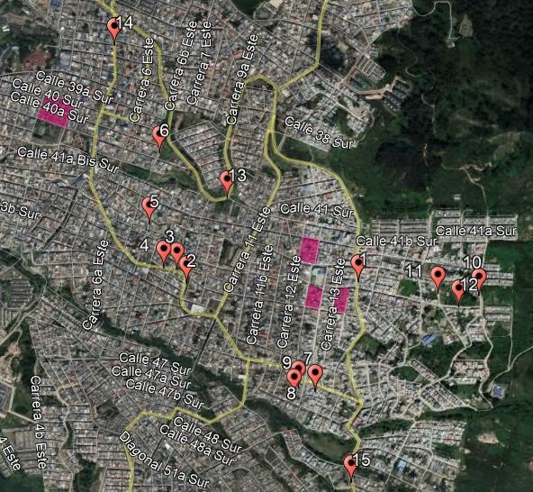
Fuente: Elaboración propia, 2021

La figura anterior, permite establecer la localización espacial de los diferentes puntos de información secundaria que han sido analizados para determinar el TPD del proyecto, en los sectores de La Victoria, Altamira y Moralba.
Utilizando los siguientes factores de daño (FD) y una tasa media mensual de entre 2,0% y 0,5% de acuerdo a los datos históricos de las estaciones del Plan de Monitoreo de la SDM, existentes en la zona, se estimó el número de ejes equivalentes (NEE) para los años 2021, 2025, 2035, 2045 y 2055, tal como se muestra en la siguiente tabla.
FD Autos = 1,0 FD Buses = 1,5
FD Camiones = 2,5
Tabla 80. Cálculo NEE vías aferentes al Proyecto
N | Dirección | NEE 2021 | NEE 2025 | NEE 2035 | NEE 2045 | NEE 2055
1 | Carrera 13B entre Calles 42C Sur y 43A Sur | 1,2,E+07 | 1,3,E+07 | 1,5,E+07 | 1,7,E+07 | 1,7,E+07
2 | Carrera 9 Este entre Dg 43A Sur y Calle 43 Sur | 8,8,E+05 | 9,6,E+05 | 1,1,E+06 | 1,2,E+06 | 1,3,E+06
3 | Calle 43 Sur entre Carreras 9 Este y 8 Bis A Este | 8,8,E+05 | 9,6,E+05 | 1,1,E+06 | 1,2,E+06 | 1,3,E+06
4 | Calle 43 Sur entre Carreras 8 Bis A Este y 8 Este | 8,8,E+05 | 9,6,E+05 | 1,1,E+06 | 1,2,E+06 | 1,3,E+06
5 | Carrera 7A Bis Este entre Diagonales 42Sur y 42B Sur | 6,3,E+05 | 6,9,E+05 | 8,0,E+05 | 8,8,E+05 | 9,2,E+05
6 | Carrera 6B entre Calles 40A Sur y 41 Sur | 6,3,E+05 | 6,9,E+05 | 8,0,E+05 | 8,8,E+05 | 9,2,E+05
7 | Carrera 13 Este entre Calles 46Bis Sur y 46 Sur | 6,3,E+05 | 6,9,E+05 | 8,0,E+05 | 8,8,E+05 | 9,2,E+05
8 | Carrera 12ABis Este entre Calles 46A Sur y 46 Sur | 6,3,E+05 | 6,9,E+05 | 8,0,E+05 | 8,8,E+05 | 9,2,E+05
9 | Calle 46A Sur entre Carreras 12A Este y 12B Este | 6,3,E+05 | 6,9,E+05 | 8,0,E+05 | 8,8,E+05 | 9,2,E+05
10 | Carrera 17A Este entre Calles 42A Sur y 42C Sur | 6,3,E+05 | 6,9,E+05 | 8,0,E+05 | 8,8,E+05 | 9,2,E+05
11 | Carrera 16B Este entre Calles 42C Sur y 42A Sur | 6,3,E+05 | 6,9,E+05 | 8,0,E+05 | 8,8,E+05 | 9,2,E+05
12 | Calle 42C Sur entre Carreras 17A Este y 16B Este | 6,3,E+05 | 6,9,E+05 | 8,0,E+05 | 8,8,E+05 | 9,2,E+05
13 | Calle 41A Sur – Transversal 7B | 5,8,E+06 | 6,3,E+06 | 7,3,E+06 | 8,0,E+06 | 8,5,E+06
14 | Carrera 4 Este - Calle 37 Sur | 8,1,E+06 | 8,8,E+06 | 1,0,E+07 | 1,1,E+07 | 1,2,E+07
15 | Carrera 15 Este - Calle 46g Sur | 5,2,E+06 | 5,6,E+06 | 6,5,E+06 | 7,2,E+06 | 7,6,E+06
Fuente: Elaboración propia, 2021

La siguiente figura, presenta la localización de los puntos de información secundaria en términos del número de ejes equivalentes (NEE) correspondientes a su proyección al año 2021.

Figura 90. NEE puntos información secundaria año 2021
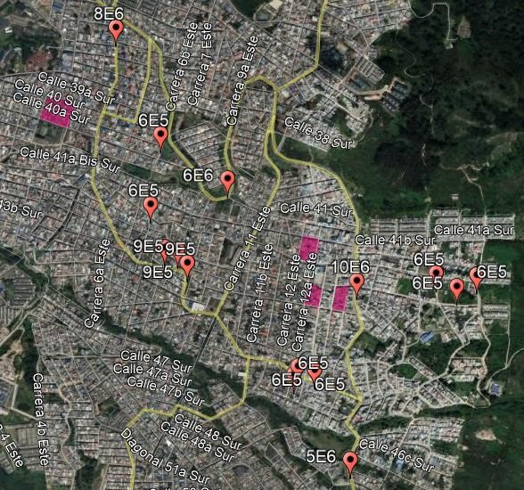
Fuente: Elaboración propia, 2021

Como se puede apreciar, en la figura anterior, las vías arteriales de la zona concentran valores de NEE que oscilan entre 6E+6 y 8E+6 en el sector de La Victoria y de 10E+6 en el sector de Altamira/Moralba. Sin embargo, estas vías principales distan en su comportamiento de las vías más locales en las cuales se localizarán las estaciones del Cable de San Cristóbal. En este sentido, en la misma figura anterior, se puede apreciar que para este tipo de vialidades, debido a sus características geométricas particulares, los niveles de tráfico son mas bajos y oscilan entre 6E+5 a 9E+5.
Tomando como referente los valores anteriores de fuentes secundarias, se han señalado en la figura anterior en un círculo rojo las zonas de interés para el Proyecto, identificando un tráfico referencial de 6E+5 para el año 2021.

En la siguiente tabla, se reseñan los valores de tráfico recomendados para el diseño de pavimentos en la FASE 2: FACTIBILIDAD para los años 2021, 2025, 2035, 2045 y 2055. Es importante destacar, que estos valores serán precisados como resultado del Estudio de Tránsito que se desarrollará en la FASE 3, pudiendo llegar a cambiar de manera importante. Sin embargo, en estas instancias del Proyecto es el valor más cercano que se puede proporcionar, utilizando unicamente fuentes secundarias.

Tabla 81. Valores recomendados de NEE vías aferentes al Proyecto
LOCALIZACIÓN | NEE 2021 | NEE 2025 | NEE 2035 | NEE 2045 | NEE 2055
Vías locales sectores La Victoria y Altamira/Moralba | 6,E+05 | 7,E+05 | 8,E+05 | 9,E+05 | 9,E+05
Vía principal Carrera 13B entre Calles 42 Sur y 56 Sur | 1,2,E+07 | 1,3,E+07 | 1,5,E+07 | 1,7,E+07 | 1,7,E+07
Fuente: Elaboración propia, 2021

En relación a la composición vehicular, las vías principales de la zona presentan la siguiente distribución:
Autos = 70%
Buses = 25%
Camiones = 5%
Con la información secundaria disponible, no es posible determinar de manera más desagregada la composición vehicular, especialmente por categoría de camiones. Esto se debe principalmente a que la información con la que se cuenta en esta etapa del proyecto (Fase 2: Factibilidad), y que fue presentada en la Tabla 79, no posee el detalle suficiente para obtener una clasificación por tipo de camión que permita una estimación más precisa de los ejes equivalentes. Sin embargo, los valores de ejes equivalentes calculados dan una primera especificación para la posterior estimación de la estructura de pavimento a nivel de factibilidad.
Por otro lado, con la toma de información primaria que está planteada a realizarse durante la Fase III del proyecto, se recopilarán los aforos vehiculares necesarios que permitirán realizar el cálculo detallado del TPD en los ejes viales de la zona de influencia de cada estación del cable San Cristóbal. Con dicha información primaria y con los resultados obtenidos de la asignación vehicular producto del desarrollo de los diefrentes escenarios de simulación, se podrá contar con una desagregación completa por tipo de vehículo (incluyendo por tipo de camión) dentro del área de influencia directa de cada estación y posteriormente se podrá realizar una estimación mucho más precisa de los ejes equivalentes que complementarán lo definido en la Fase II y servirán para el cálculo definitivo de la estructura de pavimentos.

CONCLUSIONES Y RECOMENDACIONES

Luego de adelantado el proceso de revisión y análisis de alternativas para la localización de la estación de retorno del Tronco Principal, de la estación de transferencia dentro del Portal 20 de Julio y la estación de retorno en el sector de Juan Rey. Así como la definición y ponderación de los criterios de evaluación, el Equipo de Especialistas concluye lo siguiente:

- Se revisaron cada una de las alternativas de localización planteadas en el estudio de factibilidad del 2012, identificando las ventajas y desventajas que traería cada una de ellas en las condiciones actuales de operación de cada uno de los sectores en análisis.

- Se dispone de un número considerable de alternativas de localización para cada uno de los componentes objeto de análisis, lo cual resulta beneficioso para el proyecto ya que permite una mirada mucho más detallada de las ventajas y desventajas que trae cada opción.

- Para la definición de los criterios de evaluación se tuvo en cuenta que la información necesaria para su estimación estuviera disponible o fuera de fácil acceso.

- Los criterios de evaluación definidos permitieron tener en cuenta parámetros que son fundamentales para los análisis posteriores que se deberán realizar en el estudio de Tránsito y Transporte.

- La ponderación definida para los criterios se adicionará a los criterios establecidos por cada una de las otras especialidades que hacen parte del estudio de consultoría y que complementarán la matriz multicriterio que finalmente definirá la mejor alternativa posible para cada componente.

- Se aplicó el método de análisis jerárquico para establecer la importancia de cada uno de los subcriterios evaluados y a su vez para definir las alternativas que ofrecían mejores condiciones para el trazado final del cable.

- Para la especialidad de Tránsito y Transporte, la selección final dio como resultado que para la estación de transferencia la localización que presenta mejores características es la que se proyecta al costado nor-oriente del portal en el estacionamiento de vehículos particulares ubicado sobre la calle 30ª sur. Para el caso de la estación de retorno en el tronco principal la localización que presenta las mejores condiciones es la que se encuentra entre las calles 43ª Sur y Calle 43 Sur, que corresponde a la localización recomendada en el estudio de factibilidad de 2012. Finalmente, la zona seleccionada para la ubicación de la estación de retorno del ramal a Juan Rey, corresponde a la alternativa 1 de la zona 1 la cual se encuentra en el sector de Valparaíso entre los ejes viales Transversal 15 Este y Carrera 11 Este.

- La selección presentada en este documento obedece a un análisis desde la especialidad de Tránsito y Transporte, el cual deberá ser adicionado a los análisis que desde las otras especialidades se hagan para cada alternativa de localización y mediante un análisis multicriterio y una ponderación de especialidades se selecciones el trazado final del sistema cable San Cristóbal que presente mayores ventajas desde los diferentes componentes de análisis.

- En términos de TPD, calculado a partir de fuentes secundarias, se recomienda emplear un valor de NEE igual a 6E+5 para el año 2021 que llega hasta 9E+5 para el año 2055 para las vías locales del sector en La Victoria y Altamira/Moralba.

